KBA Tijdlijn Ler(n)ende Euregio:
Inhoudsopgave
1. Het netwerk Ler(n)ende Euregio 2
Geschiedenis van het netwerk Lerende Euregio 2
January 1, 1992 — June 1998 2
1994 3
1998 4
Juni 1998 4
Januari 1999 4
1999 5
Februari 1999 5
Februari 1999 – December 2001 6
Januari 2000 – Februari 2001 6
2001 Kennisontwikkeling en kennisdeling 7
Juni 2001 7
Augustus 2001 8
Juli 2002 9
Augustus 2002 10
Augustus 2002 – November 2004 10
December 2002 10
December 2003 11
Mei 2004 11
Oktober 2004 11
December 2004 12
2005 13
Januari 2005 13
Januari 2005 – Juni 2008 14
Oktober 2005 14
Januari 2007 15
April 2008 15
Oktober 2008 16
December 2008 16
April 2009 17
Mei 2009 – December 2013 17
2011 18
2012 19
Oktober 2013 19
Januari 2014 20
April 2015 20
Juni 2015 — April 2019 21
Mei 2019 21
2. Buurtaal 21
2000 — Maart 2001 22
September 21, 2012 23
Januari 2013 — Juli 2013 23
April 18, 2013 23
September 2013 24
December 2013 24
2014 24
Januari 2015 25
November 27, 2015 25
Oktober 2016 — April 2017 25
Maart 2017 26
Oktober 30, 2017 27
Februari 2018 27
Juli 2018 28
Februari 2019 28
Maart 2019 28
3. Schoolactiviteit 28
Scholenactiviteiten 28
1995 — Februari 7, 2002 28
Juli 1, 2002 — December 1, 2004 29
Augustus 2002 — Oktober 2005 29
Mei 13, 2003 30
December 2004 — Juni 2008 30
December 1, 2004 — Juni 30, 2008 30
2005 30
2006 31
2009 — 2013 31
April 2009 — Oktober 2013 32
April 1, 2009 — December 31, 2013 32
2013 32
November 2013 32
January 2014 — April 2015 32
2014 32
Januari 2014 — April 2015 33
2015 33
Mei 1, 2015 — Mei 1, 2019 33
Januari 2016 33
Oktober 2017 34
Februari 2018 34
Januari 22, 2019 34
4. Waarde diploma’s in buurland 34
Geautoriseerde beschrijving en de waarde van diploma's in het buurland 34
Januari 1, 1999 — December 1, 2004 35
Januari 1, 2005 — November 1, 2006 35
December 6, 2006 35
Januari 1, 2007 — December 31, 2007 36
Mei 30, 2008 36
Januari 1, 2009 36
April 1, 2009 37
April 1, 2010 — April 30, 2010 37
June 2014 37
Mei 1 2015 38
December 1, 2015 — Juni 1, 2017 38
Juni 30, 2016 39
December 2016 39
Januari 1, 2017 — Mei 1, 2017 39
5. Arbeidsmarkt monitor/barometer 40
1993 — 1994 40
1997 40
1999 40
2001 41
2002 41
Januari 2003 — Juni 2004 41
Juni 2004 41
December 1, 2004 — Januari 1, 2006 42
December 2004 42
Januari 2005 — November 2006 42
Mei 2006 43
Januari 2007 — December 2008 43
Juni 2007 43
Augustus 2007 43
November 2007 44
December 2007 44
2010 — 2014 45
2010 45
Januari 2014 — Juni 2014 45
Januari 2016 — December 2018 46
Bijlage 1 47
Bijlage 2 48
Bijlage 3 54
Bijlage 4 79
Bijlage 5 95
Bijlage 6 106
Bijlage 7 158
Bijlage 8 166

De geschiedenis van de Lerende Euregio: lessons learned
Vanaf eind jaren negentig is met de Lerende Euregio een groot scholennetwerk opgebouwd, zijn vele grensoverschrijdende activiteiten uitgevoerd, is er kennis opgedaan en zijn vele producten ontwikkeld. Het is voor de verduurzaming van de Lerende Euregio van belang om betekenisvolle kennis en producten te borgen. Momenteel zijn deze verspreid opgeslagen in publicaties, op websites en bovenal ook in de hoofden van kernpersonen, die al jaren nauw betrokken zijn bij (de gehele organisatie van) de Lerende Euregio. Het programma ‘De Lerende Euregio doet het!’, dat de periode 2016 t/m april 2019 beslaat, is benut om betekenisvolle kennis en producten toegankelijk te maken door middel van tijdlijnen.
In een tijdlijn worden relevante gebeurtenissen/beslissingen en opbrengsten en producten benoemd en beschreven. Eén tijdlijn geeft de geschiedenis van een bepaald thema weer. Alle tijdlijnen bij elkaar geven de kern, oftewel het DNA, van de Lerende Euregio weer. In totaal zijn vijf thema’s/tijdlijnen uitgewerkt.
Vanuit elk thema/tijdlijn zijn lessen getrokken voor de toekomst. Deze ‘lessons learned’ zijn per thema/tijdlijn gedocumenteerd.
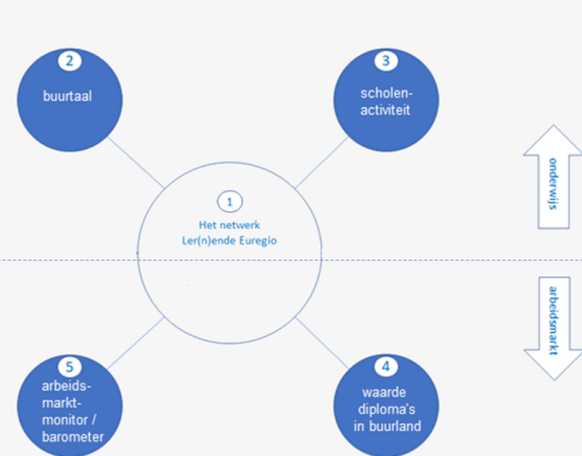

Het netwerk Ler(n)ende Euregio

Geschiedenis van het netwerk Lerende Euregio
De Lerende Euregio is een Nederland-Duits samenwerkingsverband van scholen voor beroepsonderwijs, opleidingsbedrijven en de overheid in de Euregio Rijn-Waal. De Lerende Euregio maakt werk van grensoverschrijdend leren. Het Euregionaal opleiden van studenten vormt daarbij het uitgangspunt. Studenten maken kennis met de beroepscultuur, taal en het onderwijssysteem van het buurland. Dat gebeurt door middel van uitwisselingen, projecten en stages. Op deze manier ontvouwt zich een grotere arbeidsmarkt voor studenten. En de Lerende Euregio doet meer! De tijdlijn laat zien hoe het netwerk de Lerende Euregio zich in de loop der tijd ontwikkeld heeft.
January 1, 1992 — June 1998
Fase 0 - ontmoeting kernpersonen, conceptontwikkeling netwerk Lerende Euregio en niet-gehonoreerde aanvraag

De volgende relevante gebeurtenissen doen zich voor in de jaren voorafgaand aan de start van het eerste Lerende Euregio project.
- Diverse losstaande uitwisselingsprojecten vinden plaats in de Euregio Rijn-Waal in het kader van Interreg.
- Halverwege de 90er jaren komt vanuit het MKB in de technische sector – met name de Metallinnung – de roep om nauwere samenwerking tussen Nederlandse en Duitse beroepsopleidingen.
- Matthieu Spiertz (interim Geschaftsführer Euregiostelle Rijn-Waal) vraagt Lambert Teerling en Jos Frietman om samen met Gerhard Mercator Universität Duisburg een projectaanvraag te schrijven voor de opbouw van een netwerk voor scholen. In 1998 is een notitie geschreven, maar niet ingediend.
- In de VS wordt het begrip Learning Region ontwikkeld. Daar is onderzocht onder welke voorwaarden bepaalde Engelse regio's wel en andere niet uit de crisis kwamen. Ben Hövels en Günter Kutscha worden door Fons van Wieringen, toenmalig voorzitter van de Onderwijsraad – gevraagd nader onderzoek te doen naar het fenomeen Learning Region. Dit leidt tot de publicatie “Lernende Regionen und regionale Gestaltung beruflicher Qualifizierungspotentiale im deutsch-niederländischen Vergleich”, Amsterdam: MGK, 1998. Een ‘lerende regio’ ontstaat doordat toenemende economische globalisering bedrijven er steeds meer toe dwingt om met nabijgelegen partners samen te werken om zich tegenover de internationale concurrentie staande te kunnen houden. Het regionale niveau wint aan belang ten opzichte van het nationale niveau. Een lerende regio onderscheidt zich doordat de regionale actoren een gemeenschappelijk doel voor ogen hebben – bijvoorbeeld een betere afstemming van het kwalificatieaanbod op de eisen van de arbeidsmarkt –, bereid en in staat zijn van elkaar te leren en op een informatieve ondersteunende infrastructuur kunnen teruggrijpen.
- Het gedachtegoed van de lerende regio wordt in 1999 benut bij het schrijven van een Interreg-aanvraag ten behoeve van de ontwikkeling van een netwerk van partners uit onderwijs en arbeidsmarkt in de Euregio Rijn-Waal: de Ler(n)ende Euregio.

1994
Projectmanagement en randvoorwaardelijke zaken
Het projectmanagement van de Lerende Euregio heeft te maken met bijzondere omstandigheden. Allereerst natuurlijk dat er twee talen in het netwerk gesproken geworden. Maar dat is niet het enige. Al in een vroeg stadium van de Lerende Euregio wordt duidelijk dat er grote verschillen bestaan tussen de opleidingsinfrastructuren (incl. wijze van bekostiging van scholen/docenten) en de condities voor examinering in beide landen. En dat deze verschillen onder meer de deelname aan activiteiten van de Lerende Euregio bemoeilijken en beperken. Dergelijke bijzondere omstandigheden vragen om projectmanagement dat specifieke taken uitvoert en specifieke competenties bezit. Ook de rolvervulling van het projectmanagement binnen een lerend netwerk is speciaal. Aanvankelijk trachtte het projectmanagement van de Lerende Euregio als initiatiefnemer van samenwerking over de grens - op het gebied van beroepsonderwijs - op te treden. Deze initiatiefrol bleek niet aan te slaan. Al snel gaat het projectmanagement ertoe over de bestaande wensen tot samenwerking te traceren, te onderzoeken waar belemmeringen en barrières bestaan, deze vanuit de context te begrijpen en vervolgens bij te dragen aan de opheffing daarvan. Dat werkte veel beter: het projectmanagement van de 'Lerende Euregio' functioneert sindsdien als een verbindende factor in een 'loosely coupled system', gebaseerd op gelijke belangen tussen netwerkleden. ‘Zachte regie’ is het toverwoord in de betrekkingen met scholen.

1998
Niet-ingediende aanvraag (Interreg I)
Matthieu Spiertz (interim Geschaftsführer Euregiostelle Rijn-Waal) vraagt Lambert Teerling en Jos Frietman om samen met Universiteit Duisburg/Essen een projectaanvraag te schrijven voor de opbouw van een netwerk voor scholen. In 1998 is een notitie geschreven, maar niet ingediend.

Juni 1998
Kenmerken van een lerende (eu)regio (bijlage 1)
Het concept van de Lerende Euregio berust in essentie op dat van de ‘lerende regio’, een idee dat in de jaren zeventig vanuit de VK steeds meer aan betekenis wint. Dat is zowel het gevolg van de toenemende economische globalisering, die bedrijven er steeds meer toe dwingt met partners die fysiek in de buurt zitten, dat wil zeggen in een regionaal verband, samen te werken om zich tegenover de internationale concurrentie staande te kunnen houden, als – in politiek opzicht – van een groeiend belang op regionaal vlak, ten nadele van dat op nationaal vlak. Een ‘lerende regio’ onderscheidt zich doordat de regionale actoren een gemeenschappelijk doel voor ogen hebben – bijvoorbeeld een betere afstemming van het kwalificatieaanbod op de eisen van de arbeidsmarkt –, bereid en in staat zijn van elkaar te leren en op een informatieve ondersteunende infrastructuur kunnen teruggrijpen. Vertaald naar de Euregionale context gelden voor de ‘lerende Euregio’ derhalve de kenmerken zoals hiernaast afgebeeld.

Januari 1999
Doelstellingen "lerende Euregio - 1" (bijlage 2)
Initiatiefnemers van de lerende Euregio zijn IHK Duisburg, ROC Nijmegen, ITS Nijmegen en Lambert Teerling. Het doel van de lerende Euregio is het scheppen van een netwerk voor informatieuitwisseling en voor afstemming van grensoverschrijdende initiatieven tussen de actoren in de Euregio Rijn Waal die betrokken zijn bij de euregionale arbeidsmarkt en opleidingsinfrastructuur.
- Het project focust op het opbouwen van het netwerk volgens het principe van de lerende regio en aan de hand van concrete activiteiten. De activiteiten staan vooral ten dienste van de opbouw van het netwerk, en betreffen vormen van uitwisseling en samenwerking van managers van scholen, docenten, praktijkopleiders, vertegenwoordigers van bedrijven, cursisten en leerlingen bij het optimaliseren van leerplannen, opleidingsmateriaal en beroepspraktijkvorming. Welke en hoeveel activiteiten ondernomen zullen worden, is niet nader gespecifieerd. Het plan is om het netwerk in die branches en sectoren op te bouwen die relevant zijn op grond van economische en arbeidsmarktmotieven. Het idee is om de sinds circa medio jaren '90 uitgevoerde losstaande grensoverschrijdende initiatieven te bundelen en te systematiseren. Het project start daarom met een inventarisatie en evaluatie van recente en actuele samenwerkingsinitiatieven, vervolgens worden nieuwe initiatieven voor grensoverschrijdende samenwerking voorgesteld.
- Onmisbaar voor de opbouw van de lerende Euregio is de ontwikkeling van een adequaat en laagdrempelig informatiesysteem dat partners/contactgegevens toegankelijk maakt en opgedane kennis/ervaringen op brancheniveau en op euregionaal niveau bundelt en bestendigt/verduurzaamt.

1999
Digitale landkaart / informatiesysteem
In de eerste periode van de Lerende Euregio (1999-2001) wordt gebouwd aan een overzichtelijk informatiesysteem ten behoeve van het scholennetwerk. Er is een website ontwikkeld met daarop onder meer een overzicht van lopende en geplande activiteiten en een digitale landkaart met de bestaande scholen voor beroepsonderwijs in de Euregio Rijn Waal (inclusief contactgegevens). Tevens bevat het inzicht over het opleidingsaanbod per school aan de hand van een bondig profiel. Destijds is de digitale landkaart geplaatst op de niet meer actieve website www.leurning.org, anno 2018 is het te raadplegen op www.lerende-euregio.com/nl/sch…. (Page not found - Euregio)

Februari 1999
Projectactiviteiten "lerende Euregio - 1"
Het euregionale kennisnetwerk wordt opgebouwd door het initiëren en documenteren van de volgende activiteiten in nader te bepalen sectoren en branches.
- Workshops voor vertegenwoordigers van opleidingsinstellingen, bedrijven en brancheorganisaties gericht op voorlichting en informatieuitwisseling over branchespecifieke ontwikkelingen aan beide zijden van de grens.
- Exemplarische uitwisseling van leerlingen en docenten, gericht kennismaking met opleiding en bedrijven binnen de branche in het buurland.
- Exemplarisch ontwikkelen van begeleidend materiaal voor uitwisselingsactiviteiten gebaseerd op ervaringen die in de afgelopen periode in euregionaal verband zijn ontwikkeld.
- Aanleggen van een toegankelijke vergelijkende documentatie over opleidingssystemen en -structuren, met gebruikmaking van bestaande databases van partners binnen de euregio voor nader te bepalen branches en sectoren.
- Systematisering van ervaringen die in de eigen Euregio zijn op gedaan met a) erkenning van diploma’s en certificaten, b) bi-diplomering, c) benutting van opleidingsvoorzieningen over de grens. Bij deze systematisering wordt gebruik gemaakt van de verkenningen die in de afgelopen jaren zijn uitgevoerd.
- Stimuleren van initiatieven tot gemeenschappelijke opleidingsactiviteiten in euregioverband.
- Opzetten van een euregionaal informatienetwerk waarin omvattende informatie over meerdere branches kan worden afgeroepen met betrekking tot opleidingsvoorzieningen en opleidingsaanbod, economische bedrijvigheid, vergelijkbaarheid van certificaten c.q. opleidingen, branchespecifieke activiteiten en manifestaties, stage leerplaatsen en banenmarkt, adviserende en dienstverlenende instanties.

Februari 1999 – December 2001
Fase 1 - opbouw van een netwerk: elkaar leren kennen en (nadere) conceptuele ontwikkeling
De eerste periode van de Lerende Euregio (1999-2001) kenmerkt zich door het veelvuldig leggen van contacten op verschillende niveaus, met als kernthema 'innovatie van het beroepsonderwijs', maar waarbij de inhoud van het contact voorlopig ondergeschikt is aan de opbouw en intensivering van het netwerk. Gesprekken gaan vooral over raakvlakken tussen Duitsland en Nederland op een abstract niveau, die vooralsnog in beperkte mate bruikbaar zijn voor scholen in concrete zin. In deze periode gaat het vooral om het scheppen van de juiste randvoorwaarden waarmee de Lerende Euregio kan ontstaan en duurzaam blijven bestaan. Belangrijke randvoorwaarden zijn het creëren van draagvlak bij relevante actoren en van een overzichtelijk informatiesysteem. Ten behoeve van het laatste is in de eerste periode de website www.leurning.org ontwikkeld met daarop onder meer een overzicht van lopende en geplande activiteiten en een digitale landkaart met de bestaande scholen voor beroepsonderwijs in de Euregio Rijn Waal (inclusief contactgegevens).

De Lerende Euregio is in deze periode nog zoekende en niet volledig operationeel. Er is wel voor randvoorwaardelijke zaken gezorgd zoals de website en digitale landkaart, er zijn contacten gelegd met scholen en bedrijven en hen om input gevraagd, en er zijn diverse workshops en conferenties georganiseerd. Onderwijsinhoudelijke uitwisselingen vinden in deze fase nog niet plaats, wel zijn er exemplarisch enkele samenwerkingsprojecten tot stand gekomen. De 23 scholen voor beroepsonderwijs, die zich in deze fase aan het netwerk "lerende Euregio" hebben verbonden, hebben in een afsluitende conferentie nadrukkelijk de intentie uitgesproken intensief te willen samenwerken.

Januari 2000 – Februari 2001
Zicht op de euregionale arbeidsmarkt
In 2000/2001 onderzoekt ITS Nijmegen in opdracht van de Bezirksregierung Düsseldorf en Provincie Gelderland aan de hand van bestaande databronnen of het haalbaar is om een instrument te maken dat de euregionale arbeidsmarkt van de euregio's Rijn-Waal en rijn-maas-noord monitort. De basis voor de studie ligt bij twee recent uitgevoerde regionale studies van de Fachhochschule Niederrhein in Monchengladbach en van de Universiteit Maastricht (instituut ETIL). De haalbaarheidsstudie markeert de start van de eerste poging om integraal zicht te krijgen op de euregionale arbeidsmarkt. In de periode voor 2000 zijn vooral eigenstandige onderzoeken verricht naar grenspendelaars en naar de arbeidsmarkt van bepaalde arbeidssectoren, maar is nooit gepoogd een integrale monitor op te zetten. De haalbaarheidsstudie uit 2000/2001 maakt duidelijk dat de bestaande databronnen te veel gericht zijn op de nationale arbeidsmarkten, waardoor grensoverschrijdende ontwikkelingen, zoals pendelaarsstromen, onvoldoende in beeld gebracht kunnen worden. Daarom is in de jaren volgend op 2001 een aparte euregionale arbeidsmarktmonitor ontwikkeld. Circa tien jaar later is de monitor opgehouden te bestaan. Mede door verschillende afbakeningen tussen Duitse en Nederlandse data en de geringe actualiteit van de data is besloten om af te zien van het verzamelen van statistische gegevens.

Na 2010 wordt de shift gemaakt van het verzamelen van statistische gegevens naar het verzamelen van ervaringsgegevens bij arbeidsmarktexperts. De verzamelde gegevens worden gerapporteerd aan de hand van de zogenoemde Barometer van de euregionale arbeidsmarkt. In 2014 is hier een eerste proef mee gedaan, in de jaren 2016-2018 is de Barometer feitelijk ontwikkeld.

Gaandeweg zijn de projecten om zicht te krijgen op de euregionale arbeidsmarkt verknoopt aan de Lerende Euregio. Dit is tot stand gekomen in hoofdzaak om twee redenen.
- Het verhoogde ambitieniveau van de Lerende Euregio in de derde fase (project 'Bouwstenen'). De Lerende Euregio ambieert meer dan alleen een scholennetwerk te zijn dat zich richt op onderwijs, en ambieert een actieve bijdrage te willen leveren om de euregionale arbeidsmarkt te bevorderen. En daarvoor is het nodig te weten wat de stand is van de euregionale arbeidsmarkt.
- Om zicht te krijgen voor welke opleidingen je de onderwijsactiviteiten van de Lerende Euregio moet richten.
Hier vindt u meer informatie over het thema 'zicht op de euregionale arbeidsmarkt': www.kbanijmegen.nl/tijdlijnArb…

2001
Kennisontwikkeling en kennisdeling
Eerste ontmoetingen en uitwisselingen tussen Duitse en Nederlandse partners uit het netwerk leiden regelmatig tot leuke, grappige en interessante momenten, waar vaak de onbekendheid met het beroepsonderwijs bij de buren aan ten grondslag ligt. Het projectmanagement zet direct vanaf de start van het netwerk in op kennisdeling en het wegnemen van onduidelijkheden die bestaan. Tussen 1999 en 2019 zijn diverse kennisinstrumenten opgeleverd, onder meer aan de hand van publicaties en conferenties over het Duitse en Nederlandse onderwijssysteem, over erkenning en waardering van diploma’s in het buurland, en aan de hand van een lesmodule taal en cultuur en branche-gerelateerde woordenboeken, enzovoort.
Een voorbeeld van een ontwikkeld kennisproduct is hiernaast weergegeven. Ten behoeve van het project EuregioTransfer, gelieerd aan de Lerende Euregio, is inzichtelijk gemaakt welke beroepsopleidingen voor middelbaar beroepsonderwijs (Sekundarbereich II) bestaan. In de Duitse publicatie zijn de Nederlandse opleidingen opgesomd en de titels ervan in het Duits vertaald. In de Nederlandse publicatie zijn de Duitse opleidingen opgesomd en en de titels ervan vertaald.

Juni 2001
Scholenactiviteiten
Scholenactiviteiten zoals uitwisselingen, tandems en beroepenwedstrijden worden primair ondernomen om studenten zogenaamde euregionale competenties bij te brengen. Competenties waarmee zij later in hun vak bijvoorbeeld weten om te gaan met klanten uit het buurland, of waarmee ze de mogelijkheid hebben om een baan in het buurland te vinden. Euregionale competenties en scholenactiviteiten gaan vooral over het kennismaken met de taal en cultuur van het buurland.

Grensoverschrijdende uitwisselingen waren en zijn de fundering van een scholennetwerk. Een scholennetwerk ontstaat niet zomaar. De ervaring leert dat alle potentiële samenwerking begint met laagdrempelige uitwisseling en kennismaking. Door onder meer ROC Rijn IJssel zijn in de jaren '90 ervaringen opgedaan met het aanvragen van uitwisselingen via bijvoorbeeld het Da Vinci subsidieprogramma. Iedere instelling moest zelf, via een gecompliceerde en tijdrovende procedure, subsidies aanvragen bij de Euregio Rijn-Waal. Han Verschuur (docent Duits Rijn IJssel) is de grondlegger van het idee om uitwisselingen gebundeld te organiseren in een apart subsidieprogramma, zodat massa op een kostenefficiënte wijze gecreëerd kan worden. Vanuit die gedachte start in 2002 na afloop van het eerste project 'lerende Euregio' het subsidieprogramma IBER (Informatiepunt Beroepsopleiding Euregio Rijn-Waal). In IBER is een verzamelaanvraag ingediend voor alle uitwisselingen van alle mbo-instellingen in de Euregio Rijn-Waal voor een driejarige periode. Het Informatiepunt IBER fungeert daarbij als faciliterende schakel. IBER markeert de start van de massaal plaatsvindende grensoverschrijdende uitwisselingen van leerlingen en docenten, die vanaf 2010 onder de naam 'mobiliteiten' structureel ingebed worden in de Lerende Euregio.

Naast de uitwisselingen zijn tandemprojecten een belangrijke pijler voor een duurzaam netwerk. Een conferentie voor Duitse en Nederlandse scholen op 13 mei 2003 in het kader van het tweede Lerende Euregio project 'Naar een intelligentere Euregio Rijn-Waal' markeert de start voor projecten die in een later stadium tandems worden genoemd. Naar aanleiding van de conferentie wordt besloten dat het centrale uitgangspunt bij verdere actie in het netwerk - gericht op innovatie en verbetering van het opleidingsaanbod - moet zijn: "Werken aan kleine overzichtelijke samenwerkingsprojecten, maar wel binnen een duurzaam samenwerkingsverband". Het genoemde uitgangspunt is gekozen omdat de scholen slechts tijd en ruimte hebben voor bescheiden samenwerkingsprojecten. Versnippering en isolatie van kleine projecten ligt dan echter op de loer, vandaar dat 'duurzaamheid' expliciet aan het uitgangspunt is toegevoegd. Door een goede afstemming en begeleiding van tandems kunnen toch duurzame samenwerkingsrelaties worden opgebouwd. Daarnaast wordt voor duurzaamheid gezorgd door concrete producten te verzamelen en beschikbaar te stellen aan het gehele netwerk (waar vervolgens door andere scholen ook op kan worden voortgeborduurd), en door ervaringen regelmatig uit te wisselen bijvoorbeeld in gebruikersgroepen/platforms.

Hier vindt u meer informatie over dit thema: www.kbanijmegen.nl/tijdlijnEur…

Augustus 2001
Resultaten "lerende Euregio - I" (bijlage 3)
In het gepresenteerde Abschlußbericht staan de volgende gerealiseerde deelprojecten en activiteiten vermeld.
- Het netwerk is uitgegroeid tot 23 scholen uit zowel de Duitse (18) als Nederlandse (5) zijde van de Euregio Rijn-Waal. In de expertgroep "Rheingruppe" is ook gewerkt aan relaties met nationale instellingen.
- Het beoogde informatiesysteem is de website www.leurning.org geworden. Op de website (later omgebouwd naar www.lerende-euregio.com) staat bondige informatie over onder meer het project en het concept "lerende Euregio", over actuele activiteiten, en diverse links en een bronnenarchief. Belangrijk onderdeel van de website is een digitale landkaart waarop onder meer de adresgegevens van de 23 scholen staan vermeld, inclusief contactpersonen en contactgegevens, en een profiel van het opleidingsaanbod.
- Gerealiseerde activiteiten zijn a) een bevraging van 2.000 Duitse en 2.000 Nederlandse werkgevers in het grensgebied naar de behoefte aan kennis van vreemde talen bij hun werknemers. Kernconclusie is dat circa 90 procent van de Nederlandse werkgevers een behoefte heeft aan kennis van de Duitse taal bij haar werknemers en dat circa 30 procent van de Duitse werkgevers een behoefte aan kennis van de Nederlandse taal bij haar werknemers heeft. Deze behoefte - zo wordt gesteld in het Abschlußbericht - kan worden vervuld door scholing van werkenden en studenten (in het reguliere onderwijsprogramma, in aparte modules, maar ook door grensoverschrijdende uitwisselingen) of door het werven van werknemers uit het buurland, b) diverse workshops en conferenties. De belangrijkste conferenties zijn geweest de 'Metalltisch' op 3 april 2000 in Kleve, 'Innovation der Berufsbildung in einem grenzübergreifenden Kontext' in oktober 2000 in Kleve, in januari in Wageningen en op 18/19 juni in Bonn, de conferentie 'Die lernende Euregio' op 13 juni 2001 in Kleve, en de werkgroep 'Fremdsprachen im Grenzgebiet' op 27 juni 2001 in Kleve.
- Overige gerealiseerde activiteiten - niet direct gerelateerd aan het project "lerende Euregio" zijn het opstellen van een a) haalbaarheidsstudie voor de opbouw van een arbeidsmarktmonitor en b) Interreg-aanvraag voor de opbouw van een euregionale arbeidsmarktmonitor.

Juli 2002

Doelstellingen "Naar een intelligentere Euregio Rijn-Waal" (bijlage 4)
Dit is het vervolgproject van "lerende Euregio - I". Het effect dat wordt nagestreefd is het verhogen van de kwaliteit van beroepsonderwijs in school en bedrijf door euregionale samenwerking. Om dit effect te bereiken zijn zeven doelstellingen geformuleerd in de projectaanvraag.
- De uitbouw van het bestaande netwerk tot een omvattend informatiesysteem om ervaringen, kennis en gegevens over beroepsonderwijs en arbeidsmarkt vast te leggen en uit te wisselen.
- Het ontwikkelen en actualiseren van een reeks digitale landkaarten van de Euregio Rijn Waal teneinde de toegang tot branchespecifieke of thematische informatie voor scholen en MKB bedrijven te vereenvoudigen.
- Het ontwikkelen van branchespecifieke netwerken voor scholen en bedrijven binnen die branches waar een behoefte aan kennisuitwisseling bestaat of gestimuleerd kan worden.
- Op basis hiervan, het initiëren van tal van nieuwe euregionale projecten gericht op beroepsonderwijs en arbeidsmarkt binnen meerdere branches, in de sfeer van middelbaar én hoger beroepsonderwijs.
- Het initiëren, ontwikkelen én uitvoeren van meerdere grensoverschrijdende innovatieprojecten binnen het beroepsonderwijs, daarbij inbegrepen het verwerven van financiële middelen uit andere dan Interreg-gelden.
- In kaart brengen en beschrijven van good practices van bij voorkeur alle projecten die binnen de Euregio plaatsvinden op het terrein van beroepsonderwijs en arbeidsmarkt.
- Toegankelijk maken van relevante informatie uit andere Euregio’s over initiatieven op het terrein van beroepsonderwijs en arbeidsmarkt.

Augustus 2002
Doelstellingen "IBER"
Het project IBER (Informatiepunt Beroepsopleiding Euregio Rijn-Waal) wordt in 2002 vanuit het project Lerende Euregio opgestart. Gedurende de looptijd van 2002 tot 2005 vindt voortdurende afstemming plaats tussen de projectgroep van IBER en die van de Lerende Euregio. Het doel van IBER is het bevorderen van de contacten tussen scholen voor secundair beroepsonderwijs in de Euregio Rijn-Waal. Dat doet het Informatiepunt door informatieverstrekking (over onderwijs en onderwijsinstellingen in het buurland) en dienstverlening (rondom het realiseren van uitwisselingscontacten tussen scholen en het aanvragen van additionele financiering). Met contacten worden concreet grensoverschrijdende uitwisselingen van leerlingen en docenten bedoeld. De operationele doelstelling bedraagt het realiseren van 1800 eendaagse en 700 meerdaagse uitwisselingen, en het bereiken van 70 procent van de onderwijsinstellingen in de euregio.

Augustus 2002 – November 2004
Fase 2 - doorontwikkelen scholennetwerk, eerste bijdragen aan innovatie beroepsonderwijs
In de tweede fase gaat het allereerst om het doorontwikkelen van de activiteiten uit de eerste fase. Nieuwe euregionale projecten worden ontwikkeld met als belangrijk doel het verder stimuleren, opbouwen en uitbouwen van het netwerk. Daarnaast wordt het informatiesysteem om ervaringen, kennis en informatie op te slaan en te delen doorontwikkeld. Nieuw in de tweede fase is dat projecten een hoger doel nastreven dan alleen de opbouw en versteviging van het netwerk. Door het uitvoeren van bi-nationale projecten wordt ingezet op het leveren van een actieve bijdrage tot innovatie van het beroepsonderwijs in scholen en bedrijven.

Belangrijk in deze fase is de conferentie voor docenten en management van scholen van 13 mei 2003 en de periode daar vlak voor. Het projectmanagement heeft eind 2002, begin 2003 een rondgang langs alle deelnemende scholen gemaakt om te inventariseren wat de scholen zien als belangrijkste thema's voor grensoverschrijdende samenwerking en tevens om meer bekendheid te geven aan de mogelijkheden voor samenwerking binnen de projecten Lerende Euregio en IBER. Op de conferentie zijn de resultaten van de rondgang besproken en in werkgroepen hebben de 190 bezoekers gediscussieerd over de invulling van concrete samenwerkingsprojecten. De conferentie markeert de start van (structurele) samenwerkingsprojecten tussen Duitse en Nederlandse scholen oftewel in tandemprojecten, kortweg tandems. De tandems moeten concrete producten opleveren, die door andere scholen gebruikt kunnen worden. Het idee is dat docenten hun ervaringen kunnen uitwisselen en met elkaar in contact kunnen blijven in gebruikersgroepen (later platforms genoemd). In deze fase is een handvol tandems gerealiseerd. Het is niet duidelijk of in deze fase ook al gebruikersgroepen zijn opgericht.
December 2002
Financieel-administratieve ondersteuning van scholen door het projectmanagement
De financiële administratie en het afwikkelen van declaraties is een niet te onderschatten aspect dat hoort bij een grensoverschrijdend project waar veel partners aan deelnemen. In het IBER project bleek reeds dat ondersteuning van scholen door het projectmanagement van cruciaal belang is. Het projectmanagement werkt sindsdien met gerichte, bondige aanvraagformulieren en ondersteunt de scholen bij de financieel-administratieve afwikkeling van projecten. In 2017 is een financiële handleiding gemaakt.

December 2003
Rolverandering projectmanagement: van initiatiefnemer naar verbinder en facilitator
Aanvankelijk tracht het projectmanagement van de Lerende Euregio als initiatiefnemer van samenwerking over de grens - op het gebied van beroepsonderwijs - op te treden. Deze initiatiefrol blijkt niet aan te slaan. Al snel gaat het projectmanagement ertoe over de bestaande wensen tot samenwerking te traceren, te onderzoeken waar belemmeringen en barrières bestaan, deze vanuit de context te begrijpen en vervolgens bij te dragen aan de opheffing daarvan. Dat werkte veel beter: het project 'De Lerende Euregio' functioneert sindsdien als een verbindende factor in een 'loosely coupled system', gebaseerd op gelijke belangen tussen actoren op het terrein van arbeidsmarkt en opleidingen in de Euregio. Bron: ROC Nijmegen (feb. 2004), "Bouwen aan een grensoverschrijdende, euregionale economie in de Euregio Rijn-Waal en de euregio rijn-maas-noord".

Mei 2004
Bundeling van stijlen
Twee projecten komen bij elkaar. De ene is de Lerende Euregio, een project van initiators ITS/KBA Nijmegen (Jos Frietman) en Lambert Teerling dat op een academisch niveau bezig is en nog niet of nauwelijks schoolgericht is. De andere is het project IBER, een project van ROC Nijmegen onder leiding van Renie Hesseling en Ursula Daupner, waarin heel praktisch en schoolgericht activiteiten in de vorm van uitwisselingen worden uitgevoerd. Het samenbrengen van beide projecten leidt tot een nieuwe gedaante van de Lerende Euregio, zoals die er in de kern ook in de vele opvolgende jaren nog uitziet.

Oktober 2004
Resultaten "Naar een intelligentere Euregio Rijn-Waal" (bijlage 5)
In de aanvraag staan de indicatoren voor het slagen van het project genoemd. Het project is geslaagd als gerealiseerd zijn:
- een professionele website die voor alle actoren binnen beroepsonderwijs en arbeidsmarkt in de Euregio Rijn-Waal een vanzelfsprekend medium is dat frequent benut wordt (resultaat: website is gerealiseerd, er is geen informatie over de benutting ervan),
- waarbinnen branchespecifieke en thematische digitale landkaarten functioneren die door de belanghebbenden geactualiseerd worden (resultaat: de reeds bestaande digitale landkaart is geactualiseerd),
- een reeks van tenminste tien conferenties heeft plaatsgevonden rond thema’s die voor de euregionale arbeidsmarkt en het beroepsonderwijs danwel voor specifieke branches van belang zijn (resultaat: er zijn 11 conferenties georganiseerd, waarvan vooral van belang de conferentie van 13 mei 2003),
- tenminste twee projecten binnen de euregio zijn gehonoreerd door toedoen van inspanningen in het kader van dit project overwegend gefinancierd uit andere dan Interreg-gelden waarvan de resultaten ten dienste staan aan de ontwikkeling van beroepsonderwijs en arbeidsmarkt in de euregio Rijn Waal (resultaat: 4 zelfstandige projecten zijn gerealiseerd),
- tenminste een bi-nationaal Nederlands Duits innovatieproject gericht op kwaliteitsverbetering van het beroepsonderwijs aan beide zijden van de grens binnen onze Euregio is gehonoreerd c.q van start gegaan (resultaat: 4 innovatieprojecten zijn gerealiseerd),
- het MKB aan beide zijden van de grens geeft aan dat danwel in de kwaliteit van de leerarrangementen in de onderneming danwel in de kennistransfer met het beroepsonderwijs een aanwijsbare verbetering heeft plaatsgevonden door de inspanningen van het project „naar een intelligentere Euregio“ (resultaat: hier is geen informatie over bekend).
December 2004
Doelstellingen "Bouwstenen voor de euregionale economie" (bijlage 6)
Ruim een half jaar voor de start van het derde Interreg-project van de Lerende Euregio getiteld 'Bouwstenen voor de euregionale economie' reflecteert het projectmanagement samen met enkele partners - onder meer in de op 14 april 2005 gehouden managersconferentie bij Thyssen Krupp in Duisburg waaraan 55 managers van Duitse en Nederlandse scholen deelnemen - op de voorgaande jaren van samenwerking en projecten in het netwerk Lerende Euregio. Dat resulteert in de notitie "Bouwen aan een grensoverschrijdende, euregionale economie in de Euregio Rijn-Waal en de euregio rijn-maas-noord" (ROC Nijmegen, feb. 2004, zie bijlage 1 van de gepresenteerde projectaanvraag) die tevens dient als basis voor de projectaanvraag van 'Bouwstenen'. De kern is dat vanuit de vaststelling dat Euregio Rijn-Waal centraal ligt in de Euregional region of power (gebied van Randstad tot en met het Roergebied) er een enorm economisch potentieel is. Om dit potentieel tot volle wasdom te laten komen wordt toegewerkt naar een meer samenhangend geheel en een meer geïntegreerde aanpak van uit te voeren grensoverschrijdende activiteiten. Leidraad voor de te entameren en uit te voeren grensoverschrijdende activiteiten vormt de indeling in een vijftal thematische clusters, te weten Uitwisseling, Coöperatie, Arbeidsmarktactiviteiten, Vernieuwing van het beroepsonderwijs en Transparantie (zie figuur 1 uit bijlage 1 van de gepresenteerde projectaanvraag).

Concreet wordt gewerkt aan drie typen activiteiten.
- Het opstarten en uitvoeren van samenwerkingsactiviteiten zoals het voortzetten van uitwisselingen (IBER), het realiseren van grensoverschrijdende opleidingen en opleidingsmodules, en het transparant maken van de (nieuwe) kwalificatiestructuren in Nederland en Duitsland.
- Het blijven ontwikkelen van het samenwerkingsnetwerk Lerende Euregio, met een verdere uitbouw naar Euregio rijn-maas-noord en naar overige actoren zoals bedrijven en intermediairs als IHK, KvK, Arbeitsagenturen, uitzendbureaus enzovoort.
- Het voortzetten van de Euregionale Arbeidsmarktmonitor. In een separaat van de Lerende Euregio uitgevoerd project is in voorgaande jaren de Euregionale Arbeidsmarktmonitor ontwikkeld. In het nieuwe Lerende Euregio project wordt de gegevensverzameling voortgezet en worden op basis van die gegevens concrete arbeidsmarktactiviteiten ontplooid.
Bijlage 2 van de gepresenteerde aanvraag benoemt de specifieke activiteiten die in het project 'Bouwstenen' beoogd zijn.

2005
Waarde van diploma's in het buurland: van erkenning naar geautoriseerde beschrijvingen
Door een gebrek aan opleidingsplaatsen in 2005 melden steeds meer Duitse leerlingen zich voor een Nederlandse opleiding in het mbo. Deze trend vormt de aanleiding voor de Lerende Euregio om na te denken over het vergroten van de waarde van diploma's in het buurland. Op 6 december 2006 zijn in het kader van het project 'EuregioTransfer' diverse strategieën besproken. Omdat formele erkenning een moeizame weg is en vaak niet nodig blijkt, wordt gezocht naar een alternatieve methodiek die zich richt op het inzichtelijk maken en geaccepteerd krijgen van diploma's.

Een bruikbare methodiek wordt gevonden in de geautoriseerde beschrijving. In de kern geeft de geautoriseerde beschrijving aan in hoeverre iemand met een bepaald diploma inzetbaar is in het buurland. Precies geformuleerd is een geautoriseerde beschrijving een door de gezaghebbende arbeidsmarktpartijen (zoals IHK en SBB) gelegitimeerde, vergelijkende beschrijving van Nederlandse en Duitse profielen van beoefenaars van vergelijkbare beroepen. Het concept van de geautoriseerde beschrijving komt in 2009 en 2010 tot stand, het eerste feitelijke product in 2011.

Omdat in een aantal arbeidssectoren in toenemende mate brede beroepen en crossover-beroepen ontstaan en de geautoriseerde beschrijving gericht op één beroep voor dergelijke beroepen een te eng beeld geeft, ontwikkelt de Lerende Euregio samen met KBA Nijmegen in 2016-2017 het eerste landschap van kwalificaties. In een landschap wordt een globaal beeld van samenhangende en gerelateerde kwalificaties/beroepen in een bepaalde branche of sector weergegeven.

Hier vindt u meer informatie over dit thema: www.kbanijmegen.nl/websiteerik…

Januari 2005
Doelstellingen "EuregioTransfer" (bijlage 7)
In de periode 2005-2008 loopt het project 'EuregioTransfer' naast het project Lerende Euregio. Initiatiefnemers zijn ROC Nijmegen en de Vereinigung der Industrie- und Handelskammern in NRW en het project dient de drie euregio's Rijn-Waal, Maas-Rijn en rijn-maas-noord. Het project wordt wetenschappelijk begeleid door KBA Nijmegen. EuregioTransfer wil aan de hand van bruikbare instrumenten en kennisproducten een competentiecentrum zijn, waarmee de grensoverschrijdende arbeidsmarktmobiliteit wordt bevorderd. Het project is ontstaan omdat het de IHK's in Duitsland in hun talrijke contacten met Duitse en Nederlandse onderwijsinstellingen duidelijk werd dat er grote verschillen bestaan tussen de opleidingsinfrastructuren en de condities voor examinering in beide landen. Deze verschillen beperken de grensoverschrijdende arbeidsmarkt. De volgende 4 doelen zijn geformuleerd.
Transparantie van de inhouden van beroepsopleidingen en post-initiele scholingstrajecten, opdat de aktoren op de grensoverschrijdende arbeids- en opleidingsmarkt een zo goed mogelijk inzicht hebben in het aanbod vanuit het andere land voor een beter begrip en communicatie.
Ontwikkeling van methoden voor het betrouwbaar vaststellen en vastleggen van bestaande individuele competenties.
Vaststellen (herkennen) en vastleggen (erkennen) van bestaande competenties, zodat arbeidskrachten hun vaardigheden optimaal kunnen benutten en werkgevers deze optimaal kunnen inschatten.
Overdragen van nieuwe competenties vanuit het perspectief van de actuele kwalificatiebehoefte. Daarbij dient aan de voorwaarde te worden voldaan dat de opleidingsinstituten in de euregio die aan het project meewerken precies weten op welke bestaande competenties van potentiële arbeidskrachten ze moeten voortbouwen.

Januari 2005 – Juni 2008
Fase 3 - bundeling academisch-gerichte project Lerende Euregio en schoolgerichte, praktisch werkende project IBER; verder een hoger ambitieniveau en betekenisvolle inhoudelijke scholen- en arbeidsmarktactiviteiten
In fase 3 van de Lerende Euregio is het netwerk verder uitgebreid met scholen uit de euregio rijn-maas-noord en met overige partijen dan scholen, voornamelijk arbeidsmarktactoren zoals IHK Duisburg en Bezirksregierung Düsseldorf. Het betrekken van bedrijven bij het netwerk is minder succesvol. Het uitbreiden van het netwerk met arbeidsmarktpartijen houdt verband met het verhogen van het ambitieniveau. De Lerende Euregio stelt zichzelf namelijk expliciet tot doel om een wezenlijke bijdrage te willen leveren aan de euregionale bedrijvigheid en het verstevigen van de euregionale economie. Gedurende het project 'Bouwstenen' blijkt dat de bijdrage van de Lerende Euregio met betrekking tot de arbeidsmarktactiviteiten vooral moet liggen in 1) het bewustmaken van leerlingen van de mogelijkheden van werken in het buurland en het bijbrengen van 'euregionale competenties' zodat zij ook daadwerkelijk beter in staat zijn om in het buurland te kunnen werken en 2) het bieden van transparantie over de overeenkomsten en verschillen tussen Duitse en Nederlandse beroepsprofielen en (h)erkenning van competenties van mensen die in het buurland willen werken. Met betrekking tot de scholenactiviteiten worden in fase 3 van de Lerende Euregio diverse betekenisvolle, inhoudelijke lesproducten ontwikkeld door tandems van Duitse en Nederlandse scholen.

Oktober 2005
Resultaten "IBER" (bijlage 8)
Het is met IBER gelukt om op een laagdrempelige wijze grensoverschrijdende uitwisselingen te realiseren voor veel scholen tegelijk in een gehele Euregio. De actieve, bijna commerciële insteek van het Informatiepunt IBER is daarbij cruciaal gebleken, met name het actief bezoeken, activeren en faciliteren van docenten en schoolleiders van de deelnemende scholen. Docenten zien namelijk op tegen het invullen van formulieren, het regelen van afrekeningen, het zoeken van een partner, het opstellen van een dagprogramma, het uitzoeken van de wijze waarop subsidiemiddelen besteed kunnen worden enzovoort.

Door het wegnemen van drempels is het ruimschoots gelukt de operationele doelstellingen te behalen. Uiteindelijk vinden in de periode van augustus 2002 tot oktober 2005 in drie jaar tijd 2887 eendaagse uitwisselingen en 1326 meerdaagse uitwisselingen plaats. Elke beweging/leerling telt als een uitwisseling. Met 34 Berufskollegs en 9 mbo-instellingen is ook het gewenste bereik behaald, vooral omdat ook onderwijsinstellingen van buiten het directe voedingsgebied zijn betrokken.

De uitwisselingen hebben vanaf 2010 (Interreg IV-A) een vaste plaats gekregen in de Lerende Euregio onder de naam 'Mobiliteiten'. Het projectmanagent van de Lerende Euregio heeft de loketfunctie en de taken van het voormalige Informatiepunt IBER op zich genomen.

Januari 2007
Doelstellingen "Grensoverschrijdend leren en werken"
In 2007 en 2008 wordt het project 'Grensoverschrijdend leren en werken' uitgevoerd. Het project komt tot stand naar aanleiding van de op 18 januari 2007 ondertekende agenda voor samenwerking tussen Nederland en NRW op het gebied van welzijn en werkgelegenheid. Inhoudelijk bouwt 'Grensoverschrijdend leren en werken' voort op 'EuregioTransfer', met dien verstande dat niet alleen kennis en producten ten behoeve van het vergroten van grensoverschrijdende mobiliteit worden ontwikkeld (deelproject II), maar dat deze kennis en producten ook daadwerkelijk worden toegepast om 100 personen naar werk in het buurland te bemiddelen in de sectoren bouw en gezondheidszorg, waar nodig aangevuld met bijscholingstrajecten (deelproject I). Daarvoor is het nodig om de samenwerking tussen de benodigde overheids- en arbeidsmarktorganisaties aan beide zijden van de grens te bevorderen. Dit is tevens als doel geformuleerd voor het project.
Euregio Rijn-Waal leidt het project met ROC Nijmegen als projectpartner. Daarnaast is een stuurgroep opgericht waarin medewerkers van ministeries van Werkgelegenheid uit Nederland en NRW zijn vertegenwoordigd. Er zijn werkgroepen geformeerd om beide deelprojecten uit te voeren.

April 2008
Resultaten "Bouwstenen voor de euregionale economie"
In alle vijf thematische clusters Uitwisseling, Coöperatie, Arbeidsmarktactiviteiten, Vernieuwing van het beroepsonderwijs en Transparantie zijn vele doelstellingen behaald.
- Het netwerk is groter geworden en inderdaad zoals beoogd uitgebreid met scholen uit euregio rijn-maas-noord en met andere partijen zoals Bezirksregierung Dusseldorf, IHK Duisburgen het Theodor Brauerhaus Kleve.
- De randvoorwaardelijke zaken zoals de digitale landkaarten en website zijn doorontwikkeld en een groot aantal conferenties is georganiseerd.
- De uitwisselingen hebben hun vervolg gekregen in grote aantallen.
- Daarbij is 'Bouwstenen' het eerste Lerende Euregio project waarin een echte significante groei in onderwijsprojecten tot stand is gekomen met daaraan gekoppeld de diverse opgeleverde opleidingsmodules (o.a. taal en cultuur), handboeken voor lesmateriaal.
- Qua arbeidsmarktactiviteiten is de Euregionale arbeidsmarktmonitor doorgezet en zijn een viertal sectoren nader onderzocht.

Al met al is het project 'Bouwstenen' succesvol gebleken. De ambities waren echter hoog en een paar ambities bleken te hoog gegrepen.
- Allereerst is het niet gelukt een binationale opleiding te ontwikkelen (het is wel gelukt een binationale opleidingsmodule 'Klanten uit het buurland' te ontwikkelen!).
- Ten tweede is de zeer hoge ambitie om een concrete bijdrage te leveren aan de bevordering van de grensoverschrijdende arbeidsmarkt niet gelukt. Het bevorderen van grenspendelen, economische bedrijvigheid en het realiseren van een directe match van vraag en aanbod op de arbeidsmarkt blijkt te ver af te staan van de core business van de Lerende Euregio, dat in de kern vooral een scholennetwerk is. Het betrekken van bedrijven is in 'Bouwstenen' beperkt tot stand gekomen. Wel is het gelukt om in een meer indirecte zin een bijdrage te leveren aan de euregionale arbeidsmarkt. Naast het onderzoeken van de euregionale arbeidsmarkt en het verzamelen van arbeidsmarktgegevens zijn namelijk competentieprofielen van enkele beroepen met elkaar vergeleken en zijn procedures voor de (h)erkenning van competenties ontwikkeld.

Diverse hier genoemde opbrengsten zijn in samenwerking met de gelieerde projecten 'EuregioTransfer' en 'Grensoverschrijdend leren en werken' tot stand gekomen.

Oktober 2008
Resultaten "EuregioTransfer"
In het project 'EuregioTransfer' zijn vier branches/sectoren als een soort van experimenteerterrein benut om bruikbare instrumenten en kennisproducten - ter bevordering van de grensmobiliteit van arbeiders - te ontwikkelen. Het gaat om de bouw, gezondheidszorg, ICT en medische techniek.
De voor diverse branches ontwikkelde EVC-procedures vormen misschien wel de belangrijkste opbrengst voor EuregioTransfer. EVC staat voor Erkenning van Verworven Competenties. Op basis van achterliggende vergelijkingen tussen Duitse en Nederlandse curriculumvergelijking wordt in een EVC-procedure duidelijk welke competenties een grensarbeider wel en niet beschikt om in de desbetreffende functie in het buurland te kunnen werken. Hoofdstuk 3 van het weergegeven 'Endbericht' geeft hier meer uitleg over, en in bijlagen X, Y en Z zijn drie EVC-procedures opgenomen. De EVC-procedure is in grensoverschrijdende zin niet-succesvol toegepast voor de Techniker-opleiding medische technologie.
Naast de EVC-procedures zijn talrijke andere noemenswaardige kennisproducten ontwikkeld, zoals opgesomd in hoofdstuk 4 van het 'Endbericht'. Het gaat onder meer om een gesystematiseerd overzicht van het middelbare beroepsonderwijs in Nederland en Duitsland, om een cd-rom met videoclips over de bedrijfscultuur in Nederland en Duitsland, en om Nederlands-Duitse woordenboeken voor bouwvakkers en voor werknemers in de gehandicaptenzorg.
Ook niet onbelangrijk is de kennis over het vergroten van grensmobiliteit die gaandeweg het project "EuregioTransfer" is opgedaan. Aan de hand van workshops en bijeenkomsten zijn diverse strategieën uitgewerkt die de waarde van diploma's in het buurland moeten vergroten, zie hoofdstuk 2 van het 'Endbericht'. Vanuit deze kennis is in de daaropvolgende jaren de geautoriseerde beschrijving ontstaan.
December 2008
Resultaten "Grensoverschrijdend leren en werken"
In het kader van deelproject I is het niet gelukt om 100 personen te bemiddelen naar het buurland om daar te werken. Twee branches waren aangewezen om de activiteiten voor uit te voeren.
Voor de bouwbranche zijn bij aanvang zes rekruteringsbijeenkomsten gehouden bij het Duitse samenwerkingsverband in de bouwbranche (BZB Krefeld), bij ARGE in Duisburg en bij drie vestigingen van de Arbeitsagentur. Vanwege teleurstellende deelname zijn in een later stadium meer van dergelijke bijeenkomsten gepland, wederom zonder al te veel succes. Kern van de geringe belangstelling was de kentering in de conjunctuur, waardoor het aanvankelijke overschot aan bouwpersoneel in Duitsland rap verdween en Duitse bouwvakkers in eigen land een baan konden vinden. Aanvullend was een tweede constatering gedaan: blijkbaar is het niet de juiste weg om grensoverschrijdend werken te stimuleren door eerst scholing aan te bieden. De juiste weg - indien bijscholing vereist is - is om het paradigma 'eerst werken, dan leren' te hanteren in plaats van 'eerst leren, dan werken'.
Voor de branche gehandicaptenzorg heeft de Lerende Euregio advies gegeven aan het Interreg-project 'Hand in Hand'. In Hand in Hand zijn uiteindelijk 25 tandems uitgevoerd: bij elke tandem heeft 1 Duitser een dag meegewerkt met een Nederlander in de Nederlandse instelling en heeft de Nederlander een dag meegewerkt met de Duitser in de Duitse instelling. Voorafgaand aan de uitwisseling hebben de Duitse en Nederlandse deelnemers een introductiecursus in de Duitse en Nederlandse taal en cultuur gevolgd.

In het kader van deelproject II zijn voor de branches bouw en gehandicaptenzorg de producten opgeleverd zoals opgesomd in de bijlage van het weergegeven eindrapport.
Voor de branche bouw gaat het onder meer om een arbeidsmarktstudie, om cursusmateriaal voor een tweedaagse cursus voor de interculturele voorbereiding op werken in Nederland en competentievergelijkingen en om EVC-procedures voor de metselaar en timmerman.
Voor de branche gehandicaptenzorg gaat het om soortgelijke producten.

Net als bij 'EuregioTransfer' heeft ook 'Grensoverschrijdend leren en werken' een belangrijk inzicht opgeleverd. Namelijk dat het bij de (h)erkenning van competenties en de (grensoverschrijdende) inzetbaarheid van een persoon niet alleen gaat om zijn of haar formeel verworven competenties (zichtbaar door middel van diploma's en certificaten), maar ook om niet-formeel en informeel verworven competenties. Een EVC-procedure is een instrument dat alle verworven competenties inzichtelijk maakt.
April 2009
Doelstellingen "Lerende Euregio IV"
Met de ervaringen uit de periode Interreg III in het achterhoofd wordt in de Lerende Euregio IV gewerkt aan drie kerndoelstellingen (zie voor uitgebreide informatie het document hiernaast).
- Kerndoelstelling A heeft betrekking op het realiseren van mobiliteit van leerlingen, docenten, praktijkbegeleiders en management van scholen voor beroepsonderwijs en opleidingsbedrijven. Waarom deze doelstelling? In de afgelopen jaren werd in het zeer succesvolle Interreg III-project 'IBER' bewezen: het fundament van duurzame samenwerking is gelegen in het realiseren van de randvoorwaarden voor grensoverschrijdende mobiliteit.
- Kerndoelstelling B heeft betrekking op de ontwikkeling van Euregionaal beroepsonderwijs door tandems van Nederlands-Duitse scholen en opleidingsbedrijven. Waarom deze doelstelling? Het belang en de meerwaarde van grensoverschrijdende samenwerking kan het best worden ervaren door zelf productieve samenwerkingsinitiatieven te ontwikkelen. Dit was een belangrijke leerervaring in de Interreg III-periode. Daarom wordt bij de ontwikkeling van Euregionaal beroepsonderwijs gekozen voor het 'tandem-model', waarbij steeds een of meer Nederlandse en Duitse scholen of opleidingsbedrijven in een separaat deelproject samenwerken. Die samenwerking kan resulteren in activiteiten en producten op verschillende niveaus van ambitie en complexiteit.
- Kerndoelstelling C heeft betrekking op vier taakstellingen. 1) realistische en effectieve grensbrede oplossingen voor het erkenningsvraagstuk door middel van "geautoriseerde beschrijvingen", 2) grensbreed samenwerken bij het certificeren van opleidingsmodules en nieuwe binationale opleidingen, 3) transparantie bereiken over ontwikkelingen van het beroepsonderwijs in het Nederlands-Duits grensgebied, 4) realiseren van een beleidsagenda voor de ontwikkeling van het beroepsonderwijs in het Nederlands-Duits grensgebied. Waarom deze doelstelling/taakstellingen? Voor het realiseren van mobiliteit (A) en voor de gezamenlijke ontwikkeling van Euregionaal onderwijs (B) moeten een aantal belangrijke voorwaarden worden gerealiseerd en barrières worden opgeheven.
Mei 2009 – December 2013
Fase 4 - integratie van diverse euregionale projecten, expansie van het aantal scholenactiviteiten en het ontstaan van platforms
In de vorige fase van de Lerende Euregio liepen diverse projecten parallel aan elkaar op: naast het Lerende Euregio project 'Bouwstenen' ging het om IBER (grensoverschrijdende uitwisselingen van leerlingen en docenten), EuregioTransfer (competentiecentrum met bruikbare kennisproducten en instrumenten m.b.t. herkennen van competenties, acceptatie van diploma's en transparant maken van Duitse en Nederlandse onderwijsinfrastructuur) en Grensoverschrijdend leren en werken (bevorderen van grensmobiliteit). De diverse inzichten en activiteiten uit de projecten zijn, met uitzondering van activiteiten die zich richten op het bemiddelen van werknemers naar het buurland, in de vierde fase van de Lerende Euregio geïntegreerd in het project 'Lerende Euregio IV'.

Na een moeizame start wordt het projectmanagement uitgebreid met een medewerker met als belangrijke taak om contacten te leggen met scholen en hen te enthousiasmeren. Deze gerichte aanpak heeft succes en het aantal uitwisselingen en tandemprojecten neemt een vlucht. In deze fase ontstaan platforms, structurele samenwerkingsverbanden van medewerkers van Duitse en Nederlandse opleidingen in een bepaalde branche. Nieuwe initiatieven voor mobiliteiten en tandems ontstaan in deze platforms. Later - in 2014 - wordt het projectmanagement uitgebreid met een Duitse projectmanager, die zich vooral toelegt op het activeren en ondersteunen van Duitse scholen. Ook dit werpt qua deelname van scholen - vooral zichtbaar in de volgende Interreg-periode - vruchten af.

Het betrekken van bedrijven lukt net als in de derde fase van de Lerende Euregio slechts mondjesmaat. Bedrijven haken bij diverse activiteiten wel aan, maar van een structurele deelname aan het netwerk - bijvoorbeeld in platforms - is geen sprake.
2011
Projectmanagers met focus op scholen bezoeken, activeren, enthousiasmeren en ondersteunen
Bij de aanvang van het project Lerende Euregio IV in 2009 en 2010 lukt het onvoldoende om veel scholenactiviteiten te organiseren. 2011 markeert een belangrijk keerpunt in de geschiedenis van de Lerende Euregio IV als het projectmanagement besluit om het team uit te breiden met een projectleider die als kerntaak heeft om scholen op te zoeken, te enthousiasmeren en intensief te begeleiden. Tevens wordt in 2014 een extra (Duitse) medewerker aangesteld die zich onder meer toelegt op de administratieve afhandeling van scholenactiviteiten voor Duitse scholen. De ondersteuning en begeleiding van Duitse scholen is van extra groot belang, omdat de compensatie van Duitse docenten/scholen - vanwege de financieringsstructuur van het Duitse beroepsonderwijs - ingewikkeld is en veel inspanning vergt. Duitse docenten hebben minder ruimte en autonomie dan Nederlandse docenten om extra scholenactiviteiten naast het reguliere lesprogramma te organiseren en eraan deel te nemen. Dat heeft weer te maken met het gegeven dat Duitse docenten door de Bezirksregierung worden betaald en niet - zoals in Nederland - door de scholen zelf. Er is dus toestemming nodig bij de Bezirksregierung. Ook de afhandeling van declaraties van uitgevoerde scholenactiviteiten behoeft daardoor maatwerk.

De intensieve begeleiding van scholen vanuit het management - mede gericht op het faciliteren van scholen en het verlagen van drempels voor deelname aan scholenactivieiten - werpt zijn vruchten af. Het aantal scholenactiviteiten groeit explosief als gevolg hiervan, wat weer leidt tot het ontstaan van meerdere platforms.
2012
Buurtaal
In een netwerk waar partners uit het buurland een andere taal spreken is de buurtaal vanzelfsprekend een belangrijk thema. Het kunnen verstaan en spreken van de buurtaal is relevant zowel op de euregionale arbeidsmarkt als in het netwerk van de Lerende Euregio. Activiteiten van de Lerende Euregio zijn daarom mede gericht op het verwerven van taalcompetenties. Dit gebeurt enerzijds impliciet en integratief in de diverse scholenactiviteiten zoals mobiliteiten, tandems en beroepenwedstrijden. Anderzijds gebeurt dat expliciet in buurtaalonderwijs. De Lerende Euregio voert sinds 2012 - naar aanleiding van signalen dat Duits als vak in het mbo in de verdrukking komt - een strijd om het leren van de buurtaal een prominentere plek in het beroepsonderwijs te geven. Die strijd is gevoerd langs drie speerpunten:
- Ontwikkelen en onderhouden van keuzedelen Duits in de beroepscontext.
- Stimuleren van het ontwikkelen van hoogwaardig beroepsrelevant lesmateriaal voor onderwijs in de Duitse taal en cultuur.
- Ontwikkelen van een examensystematiek met een eenduidige kwaliteitsstandaard en een hoog civiel effect in samenwerking met de internationaal erkende autoriteit: het Goethe Institut.
Hier vindt u meer informatie over dit thema: www.kbanijmegen.nl/tijdlijnUit…
Oktober 2013
Resultaten "Lerende Euregio IV"
De operationele doelstellingen zijn nagenoeg allemaal gehaald. Zo zijn er bijvoorbeeld 5837 van de 6000 geplande mobiliteiten gerealiseerd, 36 van de 25 geplande tandems en 33 van de 25 geplande geautoriseerde beschrijvingen. Daar waar vooraf 1 samenwerkingsverband tussen scholen en bedrijven was gepland, zijn er 5 behaald: de zogenoemde platforms. Deze platforms vormen een nieuwe mijlpaal in de verduurzaming van het scholennetwerk, waardoor nieuwe initiatieven voor bijvoorbeeld mobiliteiten en tandems ontstaan binnen deze platforms. Sturing vindt zodoende niet alleen vanuit het projectmanagement, maar ook vanuit de deelnemende scholen zelf plaats.

Naast het behalen van operationele doelstellingen is een tweede belangrijke opbrengst de gehouden conferentie over de bedreiging van het vak Duits in het Nederlandse middelbaar beroepsonderwijs (mbo), aanvullend onderzoek daarnaar en uiteindelijk de ontwikkeling van twee keuzedelen Duits te gebruiken in de herziene kwalificatiestructuur van het Nederlandse mbo. Deze opbrengst was niet opgenomen in het oorspronkelijke projectplan.

Het realiseren van 250 grensoverschrijdende stages is een operationele doelstelling die niet is gehaald (er zijn er 130 gerealiseerd), met als belangrijkste oorzaak dat het voor veel bedrijven in de crisistijd lastig was om Duitse studenten uit te zenden voor een Nederlandse stage, terwijl de verletkosten niet vergoed werden.

Met het realiseren van de (meeste) operationele doelstellingen zijn de drie kerndoelstellingen van het project 'Lerende Euregio IV' behaald. Dat wil zeggen dat veel leerlingen een oriëntatie op de euregionale arbeidsmarkt hebben gehad door de grensoverschrijdende uitwisselingen (doelstelling A), dat innovatief euregionaal lesmateriaal is ontwikkeld voortkomend uit uitwisselingen en tandems van docenten, praktijkbegeleiders en managers (doelstelling B) en dat structurele voorwaarden zijn gerealiseerd, zoals het oplossen van het erkenningsvraagstuk door middel van geautoriseerde beschrijvingen (doelstelling C).
Januari 2014
Doelstellingen overbruggingsproject "Competent werken"
Het project 'Competent werken' is vooral bedoeld om de korte periode tot het volgende Lerende Euregio project te overbruggen en de lopende activiteiten uit Lerende Euregio IV voort te zetten.
- Deelproject I omvat het doorzetten van de vier platforms Detailhandel, Gastronomie, Logistiek en Mechatronica en het realiseren van vier vakinhoudelijke lesprogramma's, waarbij in totaal 100 Nederlandse en 100 Duitse leerlingen deelnemen aan gezamenlijk grensoverschrijdend schoolpracticum en/of aan grensoverschrijdende bedrijfsuitwisseling.
- In deelproject II wordt het lesprogramma Euregionale competenties Vaktaal en Bedrijfscultuur ontwikkeld en 100 Nederlandse en 100 Duitse leerlingen zullen het lesprogramma volgen.
- In deelproject III wordt opleidingsmateriaal voor Blended Learning (verbinden van diverse leer- en werkvormen, zoals leren via internet en sociale media) ontwikkeld en toegepast op 100 Nederlandse en 100 Duitse leerlingen.
April 2015
Resultaten overbruggingsproject "Competent werken"
In de eindrapportage ('Endbericht') is te lezen dat de inhoudelijke doelstellingen volgens planning zijn gerealiseerd. Zie het hiernaast gepresenteerde Endbericht voor de details.
Mei 2015
Doelstellingen "De Ler(n)ende Euregio doet het!"
Zoals gebruikelijk ligt een deel van de focus van de Lerende Euregio op het continueren en op gang houden van kernactiviteiten zoals mobiliteiten en tandems. Daarvoor zijn ook operationele doelen gesteld, zoals beschreven in weergegeven aanvraag (deel II 'Projectbeschrijving'). Deel II.4 van de aanvraag gaat in op de (10) nieuwe en innovatieve elementen van het project 'De Ler(n)ende Euregio doet het!'.
- Het gebied van de Euregio Rijn Waal breidt zich uit; de Ler(n)ende Euregio ook. Alle ROC’s en een groot aantal BK’s die gevestigd zijn in het uitbreidingsgebied worden actief in het netwerk van de Ler(n)ende Euregio.
- De Ler(n)ende Euregio is sinds 2009 uitgegroeid tot een toonaangevend grensoverschrijdend netwerk in het beroepsonderwijs dat thans in andere Euregio’s wordt gezien als een voorbeeld dat navolging verdient. De Ler(n)ende Euregio zal partners in andere Euregio’s ondersteunen om deze ambitie waar te maken.
- In de komende projectperiode zal de Ler(n)ende Euregio de sprong maken van intensieve maar incidentele samenwerking naar een structurele duurzame samenwerking in het beroepsonderwijs. Euregionaal beroepsonderwijs wordt als een vanzelfsprekendheid opgenomen in de leerplannen.
- Leerbedrijven systematisch opgenomen binnen de activiteiten van de Ler(n)ende Euregio. Zij zullen innovatieve kennis en technologie in de programma’s inbrengen.
- Versterking van de beheersing van de taal van het buurland wordt een grote prioriteit. De Ler(n)ende Euregio ontwikkelt een unieke aanpak: “Moderne vreemde talenonderwijs in de beroepscontext” voor Nederlands én Duits.
- De Ler(n)ende Euregio ontwikkelt een bijzondere aanpak gericht op integratie van kwetsbare leerlingen in reguliere beroepsopleidingen: empowermentprogramma’s.
- Een reeks applicaties voor smartphones worden ontwikkeld speciaal voor de euregionale opleidingsprogramma’s.
- Er wordt een geheel nieuw instrumentarium ontwikkeld om trends op de arbeidsmarkt te onderkennen en hierop snel te kunnen anticiperen: de euregionale barometer.
- De deskundigheid die binnen het netwerk is ontstaan wordt gebundeld in een euregionaal virtueel expertisecentrum. Dit unieke centrum stimuleert, adviseert en begeleidt bij een duurzame ontwikkeling van grensoverschrijdend beroepsonderwijs.
- Inrichten van een Digitaal Platform (inclusief een verbeterde website) waardoor interactieve communicatie met en samenwerking tussen doelgroepen wordt versterkt.
Juni 2015 — April 2019
Fase 5 - verduurzaming van het netwerk
Het type activiteiten in 'De Ler(n)ende Euregio doet het!' zijn voor een deel gelijk aan die in 'Lerende Euregio IV'. De Duitse scholen zijn actiever dan in voorgaande programma’s, mede door de gerichte ondersteuning van Duitse projectmanagers in het projectmanagement. Nieuw is de te ontwikkelen Euregiobarometer, die in de plaats komt van de jaren daarvoor uitgestorven Euregionale Arbeidsmarktmonitor. Ook nieuw is het te ontwikkelen Virtueel Expertisecentrum. Bovendien is de aanpak van moderne vreemdetalenonderwijs in de beroepscontext voor Duits vernieuwend.
Verder is deze vijfde fase van de Lerende Euregio vooral gericht op het verduurzamen van het netwerk. De Euregiobarometer en het Virtueel Expertisecentrum zijn randvoorwaardelijk bij het realiseren van een duurzaam netwerk. De Euregiobarometer moet structureel informatie opleveren over beroepen en opleidingen waar de Lerende Euregio zich op moet focussen. Het Virtueel Expertisecentrum dient het doel om alle aanwezige en in de voorgaande jaren verzamelde kennis en expertise te borgen.
Mei 2019
Resultaten "De Ler(n)ende Euregio doet het!"volgt later. Zijn operationele doelstellingen gehaald? ZIjn hogere objectives gehaald? In welke mate zijn de tien hiervoor genoemde innovatieve elementen gerealiseerd?
2. Buurtaal
Buurtaalonderwijs
In een netwerk waar partners uit het buurland een andere taal spreken is de buurtaal vanzelfsprekend een belangrijk thema. Het kunnen verstaan en spreken van de buurtaal is relevant zowel op de euregionale arbeidsmarkt als in het netwerk van de Lerende Euregio. Activiteiten van de Lerende Euregio zijn daarom mede gericht op het verwerven van taalcompetenties. Dit gebeurt enerzijds impliciet in de diverse scholenactiviteiten zoals mobiliteiten, tandems en beroepenwedstrijden. Anderzijds gebeurt dat expliciet in buurtaalonderwijs. Deze tijdlijn gaat over het laatste en dan met name over de strijd die de Lerende Euregio heeft gevoerd om het leren van de buurtaal een prominentere plek in het beroepsonderwijs te geven. Vanaf 2012 is handen en voeten aan die strijd gegeven langs drie speerpunten:
- Ontwikkelen en onderhouden van keuzedelen Duits in de beroepscontext.
- Stimuleren van het ontwikkelen van hoogwaardig beroepsrelevant lesmateriaal voor onderwijs in de Duitse taal en cultuur.
- Ontwikkelen van een examensystematiek met een eenduidige kwaliteitsstandaard en een hoog civiel effect in samenwerking met de internationaal erkende autoriteit: het Goethe Institut.
2000 — Maart 2001
Het belang van kennis over taal en cultuur van de buren
De aandacht voor de buurtaal (en later ook voor de cultuur in het buurland) staat in een vroeg stadium van de Lerende Euregio in de schijnwerpers. Een belangrijke katalysator daarvoor is de in 2000/2001 uitgevoerde bevraging van 2.000 Duitse en 2.000 Nederlandse werkgevers in het grensgebied naar de behoefte aan kennis van vreemde talen bij hun werknemers. Een kernconclusie uit die bevraging is dat circa 90 procent van de Nederlandse werkgevers een behoefte heeft aan kennis van de Duitse taal bij haar werknemers en dat circa 30 procent van de Duitse werkgevers een behoefte aan kennis van de Nederlandse taal bij haar werknemers heeft. Het volledige rapport is hiernaast weergegeven.
In essentie is de inzet op taal en cultuur bedoeld om de drempel tot werken in het buurland te verlagen. Enerzijds door de taalvaardigheid van leerlingen te versterken. Anderzijds door leerlingen meer vertrouwen te geven om de buurtaal te durven spreken en door ze vertrouwd te maken met de cultuur in het buurland. Kennismaken met de taal en cultuur van het buurland gebeurt in de Lerende Euregio in belangrijke mate impliciet door het uitvoeren van de scholenactiviteiten zoals bij uitwisselingen.
Oktober 2007
Opleidingsmodule Taal & Cultuur
Een tweetalige opleidingsmodule Taal & Cultuur is ontwikkeld in het kader van het derde Lerende Euregio project "Bouwstenen voor de Euregionale Economie". Aan de hand van teksten, kaarten en video- en soundclips wordt een indruk gekregen van de Duitse en Nederlandse samenleving in het algemeen, van taal en cultuur, het onderwijssysteem en de wereld van de arbeid. Hiernaast is de module in schriftvorm weergegeven, tevens is een dvd- en cd-versie beschikbaar.
Januari 2012 — Juli 2012
Verontrustende signalen dat Duits als vak verdwijnt in het mbo
Docenten en bedrijven geven signalen af dat Duits als vak in het mbo in de verdrukking komt. Engels als vak is dominant en wordt nog dominanter na het instellen van generieke eisen voor Engels op mbo-niveau 4. Volgens docenten wordt Duits steeds minder vaak aangeboden in de opleidingen en wordt het ook steeds minder vaak gekozen door studenten. De signalen bereiken de Lerende Euregio.

September 21, 2012
Conferentie over dreigende marginalisering Duits in het mbo
De Lerende Euregio houdt op 21 september 2012 een conferentie naar aanleiding van de signalen dat Duits verdwijnt in het mbo. Aan het eind van de conferentie is een werkgroep geformeerd waarin naast het projectmanagement van de Lerende Euregio ook docenten plaatsnemen: Kees van Eunen, Kerstin Hämmerling, Carin Banning en Han Verschuur. De werkgroep gaat antwoorden zoeken op drie vragen:
- Wat is het belang van Duits voor het mbo?
- Klopt het inderdaad dat het steeds slechter gaat met de positie van het vak Duits in het mbo?
- Zo ja, wat gaan we eraan doen?
Januari 2013 — Juli 2013
Het belang van Duits voor het mbo
De Duitse taal is van belang voor het mbo. Allereerst omdat Duitsland een enorme handelsrelatie van Nederland is. En ten tweede omdat de beheersing van de Duitse taal meerwaarde heeft in de handelsrelatie met Duitse partners.
In oktober en november 2013 hebben tal van leerbedrijven (onder meer het georganiseerde bedrijfsleven in de Achterhoek) en de gezamenlijke burgemeesters van de steden in alle grensprovincies zich sterk gemaakt voor een stevige positie van Duits in alle kwalificatiedossiers.
April 18, 2013
Ontwikkeling keuzedelen 'Duits in de beroepscontext'
De Herziening van de Kwalificatiestructuur (HKS) - die vanaf 2016/17 in het mbo van start gaat - wordt aangegrepen om Duits in het mbo te versterken. Met de HKS gaan studenten in heel Nederland keuzedelen volgen. De werkgroep besluit om keuzedelen Duits te ontwikkelen. De Lerende Euregio houdt op 18 april 2013 een werkconferentie in de Euregiostelle te Kleve voor vakdocenten, teamleiders en taaldocenten om mee te denken over de invulling van keuzedelen Duits. Er worden twee belangrijke uitgangspunten geformuleerd voor de te ontwikkelen keuzedelen Duits:
- De Duitse taal wordt geleerd in de beroepscontext, onder meer omdat dit motiverend is voor studenten.
- De inhoud van een keuzedeel is georiënteerd op het Europees ReferentieKader (ERK) voor Moderne Vreemde Talen, omwille de herkenbaarheid, status, transfermogelijkheden en mogelijkheden voor (internationale) certificering.

De rest van 2013 wordt benut om keuzedelen "Duits in de beroepscontext" te ontwikkelen voor de taalreferentieniveaus A2 en B1 (in 2019 is aanvullend een examendeel A1/A2 in ontwikkeling). De werkgroep is in een vroeg stadium begonnen, de keuzedelen worden aangeboden vanaf schooljaar 2016/17. Het draagvlak is groot, de keuzedelen worden ondersteund door VNO-NCW Midden/Achterhoek en de vier in de Actiegroep Duits samenwerkende instellingen: de Duitse Ambassade Den Haag, de Duits-Nederlandse Handelskamer, het Duitsland Instituut Amsterdam en het Goethe Institut Niederlande. De keuzedelen zijn ontwikkeld in samenwerking met de kenniscentra Kenwerk en Ecabo namens de gezamenlijke kenniscentra (die later zijn getransformeerd tot SBB). Tussentijds heeft het Ministerie van OCW de generieke keuzedelen ondergebracht bij SBB. Vervolgens heeft SBB de werkgroep Duits in de beroepscontext benaderd. Samen is een nieuw format ontwikkeld.

De keuzedelen "Duits in de beroepscontext" zijn te vinden op kwalificaties.s-bb.nl.
September 2013
Het vak Duits sterft uit in het mbo
Naar aanleiding van signalen van docenten en bedrijven over de 'dreigende marginalisering' van het onderwijs in de Duitse taal en cultuur in het mbo, verricht KBA Nijmegen - in opdracht van de Lerende Euregio - onderzoek of dit ook feitelijk het geval is. Het onderzoek laat zien dat de reductie van het Duits fors is. Een reductie die veelal niet strookt met eisen die de beroepspraktijk stelt. De verwaarlozing van een voor het Nederlandse bedrijfsleven zo belangrijke taal - Duitsland is veruit de belangrijkste handelspartner van Nederland - is op zijn zachtst gezegd verbazingwekkend.

Het rapport bevat een uitgebreide analyse van Duits als (tweede) moderne vreemde taal in de bestaande en herziene kwalificatiedossiers van het mbo en is te vinden op kbanijmegen.nl/view.html?page=…
In de managementsamenvatting (hiernaast te zien) worden de belangrijkste bevindingen van het onderzoek op een rij gezet.
December 2013
Eenmalige subsidie om de keuzedelen te vertalen naar de beroepscontext
De werkgroep 'Duits in het mbo' ontvangt een eenmalige subsidie van de ministeries van Economische Zaken (EZ) en Onderwijs, Cultuur en Wetenschap (OCW). De subsidie wordt benut om deskundigen in te schakelen die samen met de werkgroep drie taken gaan realiseren:
- het uitwerken van de algemeen beschreven keuzedelen naar de context van zo'n 20 beroepen;
- het ontwikkelen van een onderwijskundig model voor het geven van onderwijs in de Duitse taal en cultuur in de beroepscontext;
- het realiseren van een aanpak voor toetsing, examinering en certificering.
2014
Handreiking keuzedelen: uitwerking naar de context van beroepen
Een handreiking is een hulpmiddel om de algemeen beschreven inhoud van het keuzedeel 'Duits in de beroepscontext' door middel van beroepsspecifieke aanwijzingen een beroepsgerichte invulling te geven. Per opleidingscluster van een bepaalde sector is gewerkt aan een invulling passend bij het betreffende beroep. De handreikingen zijn in samenwerking met vakdocenten en docenten Duits tot stand gekomen. Bij de generieke ‘can-do-statements’ uit het keuzedeel worden representatieve voorbeelden gegeven van beroepshandelingen uit het kwalificatiedossier waarbij taalvaardigheid nodig is. Het zijn praktische voorbeelden van hoe taalvaardigheden in die specifieke beroepscontext kunnen worden ingevuld. Ze laten zien welke mogelijkheden het kwalificatiedossier biedt bij het leren van taal in de beroepscontext. Het ondersteunt docenten bij het nader uitwerken van keuzedelen Duits voor de opleidingsclusters die zij bedienen in de onderwijspraktijk.

Tot op heden zijn handreikingen voor 17 opleidingsdomeinen ontwikkeld. Deze zijn te downloaden door te klikken op de button met de naam "De ontwikkeling van handreikingen voor de inkleuring van de context per beroep" onderaan de pagina op de website duitsmbo.nl/keuzedelen-duits/. Als voorbeeld is de handreiking voor de logistiek hiernaast weergegeven.
Januari 2015
Website ontwikkelen en actueel houden
De Stichting ‘Duits in de beroepscontext’ heeft de website www.duitsmbo.nl ontwikkeld om alle informatie over de nieuwe keuzedelen en bijbehorende examensystematiek zo helder mogelijk met welke geïnteresseerde (docenten, besturen, examencommissies, etc.) te delen. De website wordt systematisch up-to-date gehouden.
Mei 1, 2015 — Mei 1, 2019
Lesmateriaal voor keuzedelen
In de periode 2015-2019 wordt lesmateriaal voornamelijk ingekocht bij uitgevers, zoals Malmberg. Het lesmateriaal is gebaseerd op de keuzedelen, en is in de eerste twee jaar door uitgevers in samenspraak met de werkgroep ontwikkeld. Door de focus op het ontwikkelen en perfectioneren van de examensystematiek is er vanuit de werkgroep en vanuit de Lerende Euregio weinig gelegenheid geweest om lesmateriaal te ontwikkelen. Vanuit de Lerende Euregio zijn diverse apps ontwikkeld die in de lessen Duits benut kunnen worden.
November 13, 2015
Oprichting stuurgroep
De bestuurders van 14 geïnteresseerde mbo-instellingen vormen samen de stuurgroep "Duits in de beroepscontext" op. De stuurgroep heeft als kerntaak om de belangen van de positie van het vak Duits in het mbo te behartigen in diverse beleidsgremia.
November 27, 2015
Conferentie Duits in de beroepscontext
Op 27 november 2015 vindt de conferentie "Duits in de beroepscontext" plaats. Ter voorbereiding op de conferentie wordt het servicedocument voor de invoering van de keuzedelen "Duits in de beroepscontext" gepubliceerd. De conferentie is relevant voor de bewustwording van het belang van (het verbeteren van de positie van) het vak Duits in het mbo.
September 2016
Intentieverklaring met Goethe-Institut
In september 2016 komen de ROC’s - die in het initiatief Duits in de Beroepscontext samenwerken - tot overeenstemming met het Goethe-Institut over een gezamenlijke aanpak van de examensystematiek.
Oktober 2016 — April 2017
Ontwikkelen van exameninstrumenten
De Stichting Duits in de Beroepscontext heeft het Goethe-Institut weten te verleiden om maatwerk voor de Nederlandse markt te leveren, een grensverleggend resultaat. Uiteindelijk zijn exameninstrumenten ontwikkeld voor de opleidingssectoren Economie/dienstverlening, Horeca/toerisme, Logistiek, Marketing, Secretarieel, Sport/bewegen, Techniek en Zorg/welzijn. Het gaat om drie typen exameninstrumenten die kunnen worden gebruikt zowel voor het examineren van de keuzedelen Duits als voor het afsluiten van vaardigheden Duits in andere opleidingsdelen waarin kennis van Duits vereist is.
- Een online digitaal examen voor de vaardigheden lezen en luisteren. Deze is en wordt steeds verder ontwikkeld door het centrale Goethe-Institut in Munchen en wordt wereldwijd aangeboden: de Goethe-Test Pro (GTP).
- Een examen Schrijven. De exameninstrumenten zijn door de Stichting Duits in de Beroepscontext in samenspraak met het Goethe-Institut ontwikkeld, afgestemd op de specifieke doelgroep: studenten uit het MBO.
- Een examen voor Spreken en Gesprekken voeren. Ook deze exameninstrumenten zijn door de Stichting Duits in de Beroepscontext in samenspraak met het Goethe-Institut ontwikkeld.

Naast deze exameninstrumenten zijn diverse noodzakelijke begeleidende documenten ontwikkeld: examenhandboek, contracten met alle partners, et cetera.

Het succesvol afsluiten van de examens leidt tot een certificaat met de vermelding Duits in de beroepscontext / Deutsch für den Beruf Niederlande dat is voorzien van het Goethe-keurmerk.
Maart 2017
Nationaal Congres Duits
De werkgroep Duits om de beroepscontext participeert in maart 2017 voor het eerst in het tweedaagse Nationaal Congres Duits voor docenten Duits. De conferentie vindt eens per twee jaar plaats. Ook in maart 2019 is de werkgroep van de partij en geeft zij een workshop. nationaalcongresduits.nl
Mei 2017 — September 2017
Succesvolle pilot examensystematiek
De examensystematiek is in mei 2017 met een beperkte groep van 120 mbo-studenten beproefd. Aan deze proef namen vijf ROC’s deel: ROC Nijmegen, Rijn IJssel, Aventus, Alfa College en Koning Willem 1 College. De pilot werd uitgevoerd door gekwalificeerde docenten van de deelnemende ROC’s. De monitoring gebeurde door het Goethe-Institut Amsterdam en door het initiatief Duits in de Beroepscontext.

De pilot is in de herfst van 2017 geëvalueerd en exameninstrumenten zijn waar nodig bijgesteld. De vertegenwoordigers van het Goethe-Institut zijn tevreden over de kwaliteit van de examens van de Nederlandse ROC’s. De samenwerking met het Goethe-Institut wordt in oktober 2017 formeel bekrachtigd.

De examensystematiek heeft de volgende kenmerken:
- het gemeenschappelijke eigendom ligt bij het Goethe Instituut en de stichting "Duits in de beroepscontext"
- de organisatie moet geschikt zijn voor het afnemen van examens op grote schaal;
- de exameninstrumenten voor het meten van de receptieve vaardigheden (luisteren/lezen) zijn adaptief, oftewel met hetzelfde exameninstrument kan een kandidaat voor verschillende referentieniveaus worden beoordeeld: lezen/luisteren A1-C2, schrijven A2-B1, spreken/gesprekken A2-B1. De ontwikkeling van adaptieve exameninstrumenten is zowel uniek als een verbetering van de examensystematiek. Studenten worden getoetst op wat ze kunnen in plaats van dat ze een voldoende/onvoldoende scoren op een gegeven norm. Als een student bijvoorbeeld het beoogde niveau B1 niet haalt, dan is het mogelijk om een certificaat voor A2 te ontvangen dan wel minimaal een bewijs van deelname.;
- de systematiek is gericht op het examineren van keuzedelen (onderzocht is of het mogelijk is om de taalvaardigheden in profieldelen van kwalificatiedossiers te examineren: dat blijkt te lukken, in maart 2019 zijn de eerste Goethe-gecertificeerde toetsen ontwikkeld);
- examens worden onder strakke voorwaarden afgenomen door de deelnemende ROC’s;
- het doorbelaste tarief per leerling voor het gehele examen wordt beperkt tot 35 euro en het streven is om dat zo te houden (werkelijke kosten zijn hoger en omvatten tevens een CvB-fee van 5000 euro).
Oktober 30, 2017
Formele samenwerking met Goethe en oprichting van een Stichting
De in september 2016 overeengekomen intentie tot samenwerking met het Goethe-Institut wordt op 30 oktober 2017 omgezet in een structurele samenwerking. Omdat gewerkt is aan een bijzondere variant van het Goethe-examen moeten juridisch bindende afspraken worden gemaakt over zaken als toetsontwikkeling en -inzet, afnamecondities, wederzijdse verplichtingen en kwaliteitsborging. Om die afspraken aan te kunnen gaan is de Stichting "Duits in de Beroepscontext" opgericht. De stichting heeft een intermediaire functie en treedt op als contractpartner van het Goethe-Institut en van de deelnemende ROC's. Eind 2018 heeft de stichting met de CvB's van 14 ROC's een samenwerkingsovereenkomst gesloten.
Februari 2018
Cursussen voor assessoren
Vanaf februari 2018 zijn vijf tweedaagse assessorencursussen gegeven, verplicht voor alle bij de toetssystematiek betrokken docenten. Na de zomervakantie 2019 vindt een vervolg plaats. Met de cursussen is gelijk ook een platform voor docenten Duits gecreëerd.
Mei 2018
Inspanningen ter verbetering en borging van de kwaliteit van afname van examens
De Stichting ‘Duits in de beroepscontext’ verricht diverse inspanningen om de kwaliteit van de afname van de examens Duits te verbeteren en te borgen, zoals afgesproken in het contract met het Goethe-Institut. Naast de genoemde assessorencursussen gaat het onder meer om visitaties van mbo-instellingen (monitoring). hier pdf contract Goethe plaatsen

Juli 2018
Uitreiking eerste certificaten!
In de zomer van 2018 krijgen de eerste studenten het Goethe-certificaat "Duits in de beroepscontext" uitgereikt. Het gaat om:
- 25 studenten van de Business School van het Alfa-college in Hoogeveen (het nieuwsbericht daarover is te vinden via de link rtvd.nl/kaIl);
- 24 studenten Toerisme, Secretarieel, Bedrijfsadministratie en Techniek van ROC Landstede in Harderwijk (bericht daarover is te vinden op www.duits.de/docenten/2018/07/…);
- studenten van ROC Hoornbeeck in Kampen;
- studenten van ROC Aventus in Apeldoorn/Deventer.
Februari 2019
Stichting ontvangt erkenning als officiële examenaanbieder!
De Stichting ‘Duits in de beroepscontext’ wordt als erkende aanbieder en organisator van de keuzedeel-examens Duits na een grondige audit door Certiforce erkend als officiële examenaanbieder in Nederland. Inclusief een nog te ontwikkelen pakket voor A1. duitsmbo.nl/evenementen-pruefe…
Maart 2019
Na certificering voor keuzedelen nu ook certificering van profieltoetsen!
De eerste profieltoetsen (marketing en horeca/toerisme) worden erkend door het Goethe-Institut en kunnen dus ook met het Goethe-certificaat bezegeld worden. Ze worden in april beproefd aan het Koning Willem I College in Den Bosch. Daarna zullen ze ter certificering worden voorgelegd aan Certiforce.

3. Schoolactiviteit
Scholenactiviteiten
Centraal in de Lerende Euregio staan de activiteiten die de scholen uit het netwerk uitvoeren. Het gaat om uitwisselingen (mobiliteiten), tandemprojecten, platforms, beroepenwedstrijden en stages. Bij deze scholenactiviteiten wordt gewerkt met het buddysysteem. Dit houdt in dat iedere student optrekt met een student uit het buurland. De student is daardoor gedwongen te communiceren in de buurtaal. Betrokken docenten en het LE-projectmanagement zien dat de studenten door dit systeem veel kennis van de taal en cultuur van het buurland opdoen en tevens vormt het de persoonlijkheid van de studenten. Studenten ervaren de scholenactiviteiten met name door het buddysysteem als zeer leerzaam.
1995 — Februari 7, 2002
Mobiliteiten
Mobiliteiten zijn ééndaagse of meerdaagse grensoverschrijdende uitwisselingen waarin studenten en/of docenten kennismaken met een school uit het buurland.

In de jaren '90 doen diverse onderwijsinstellingen ervaringen op met het aanvragen van subsidie voor mobiliteiten. Dat kost veel tijd. Han Verschuur (docent Duits Rijn IJssel) is de grondlegger van het idee om mobiliteiten gebundeld te organiseren in een apart subsidieprogramma. Op 7 februari 2002 wordt de aanvraag voor het Informatiepunt Beroepsopleiding Euregio Rijn-Waal (IBER) ingediend. Het project krijgt goedkeuring en loopt tot oktober 2005, waarbij mobiliteiten in gezamenlijk verband voor alle deelnemende instellingen voor beroepsonderwijs worden georganiseerd.

Met de mobiliteiten worden twee doelen beoogd:
- Het verwerven van euregionale competenties door studenten.
- Het creëren van nieuwe partnerschappen tussen scholen (als opmaat naar het opzetten en realiseren van tandemprojecten).
Juli 1, 2002 — December 1, 2004
De eerste initiatieven voor tandems
Rond 2003 wordt door de stuurgroep en het projectmanagement besloten dat tandems de juiste vervolgstap zijn na het uitvoeren van een uitwisseling/mobiliteit. Voor het eerst tijdens het project 'Naar een intelligentere Euregio Rijn-Waal' komen een handvol tandem-initiatieven tot stand. Onder andere rondom e-learning door Graafschap College en enkele Berufskollegs en rondom verkoop.

Augustus 2002 — Oktober 2005
IBER: 2887 ééndaagse en 1326 meerdaagse mobiliteiten
In de periode van augustus 2002 tot oktober 2005 vinden in drie jaar tijd 2887 ééndaagse uitwisselingen en 1326 meerdaagse uitwisselingen plaats (elke beweging/leerling telt als een uitwisseling). De doelstelling van respectievelijk 1800 ééndaagse en 700 meerdaagse uitwisselingen is daarmee ruimschoots gehaald. De uitwisselingen vinden plaats bij in totaal 34 Berufskollegs en 9 mbo-instellingen, ook bij onderwijsinstellingen van buiten het directe voedingsgebied Euregio Rijn-Waal.

Uitwisselingen komen niet vanzelf op gang! Gedurende het project IBER wordt al snel duidelijk dat docenten opzien tegen het invullen van formulieren, het regelen van afrekeningen, het zoeken van een partner, het opstellen van een dagprogramma, het uitzoeken van de wijze waarop subsidiemiddelen besteed kunnen worden, enzovoort. Het Informatiepunt IBER zorgt daarom voor een scala aan klantvriendelijke - op service gerichte - oplossingen: 1) toezenden van informatie, 2) geven van toelichting en uitleg op locatie, 3) opstellen van beknopte en helder geformuleerde aanvraagformulieren, 4) aanbieden van voorbeeldprogramma’s voor uitwisselingen, 5) relatiebemiddeling naar vergelijkbare opleidingen aan de andere zijde van de grens, 6) deelnemen aan bijeenkomsten van potentiële partners, 7) begeleiden op locatie van de afrekening, 8) aanwezigheid op studiedagen.

Actuele Nederlandstalige hulpdocumenten zijn te vinden op www.lerende-euregio.com/nl/sch…, Duitstalige hulpdocumenten zijn te vinden op lerende-euregio.com/de/schulen…

Mei 13, 2003
Tandems
De conferentie voor Duitse en Nederlandse scholen op 13 mei 2003 in het kader van het tweede Lerende Euregio project 'Naar een intelligentere Euregio Rijn-Waal' markeert de start voor projecten die in een later stadium tandems worden genoemd. Tandems zijn kleine overzichtelijke samenwerkingsprojecten tussen scholen waarbij euregionaal beroepsspecifiek onderwijs gemaakt en gegeven wordt. Doelen van de tandems zijn innovatie en verbetering van het opleidingsaanbod, verwerven van euregionale competenties door studenten en het versterken/verduurzamen van het netwerk. De tandems vormen een cruciale pijler van de Lerende Euregio.
Waarom kleinschalige projecten? Omdat scholen beperkte tijd en gelegenheid hebben voor additionele samenwerkingsprojecten. Het nadeel van kleinschalige projecten is dat versnippering en isolatie op de loer ligt. Verduurzaming van tandems en het opbouwen van duurzame samenwerkingsrelaties is dan ook van groot belang. Succesfactoren voor verduurzaming zijn een goede afstemming en begeleiding van tandems, het verzamelen en beschikbaar stellen van concrete producten aan het netwerk (waar vervolgens door andere scholen op kan worden voortgeborduurd), en het regelmatig uitwisselen van ervaringen bijvoorbeeld in gebruikersgroepen/platforms. Het projectmanagement heeft een belangrijk aandeel in het realiseren van verduurzaming.
Concrete producten uit de tandems zijn voor deelnemende scholen beschikbaar via het digitaal leerplatform (op de homepage www.lerende-euregio.com is een link naar het inlogscherm van het digitaal leerplatform geplaatst).
December 2004 — Juni 2008
Bouwstenen: voortzetting van mobiliteiten/IBER
Het Interreg III-project 'IBER' bewijst dat grensoverschrijdende uitwisselingen het fundament van samenwerking in een scholennetwerk vormen. Voordat scholen verder gaan met het gezamenlijk ontwikkelen van Euregionaal lesprogramma's dient men elkaar eerst te leren kennen en een vertrouwensband op te bouwen. Alle potentiële samenwerking begint met laagdrempelige uitwisseling en kennismaking. In het Lerende Euregio-project 'Bouwstenen' zijn de grensoverschrijdende uitwisselingen van het project IBER voortgezet. Het is niet bekend hoeveel uitwisselingen in de ruim drie jaar tijd zijn gerealiseerd, dit staat niet vermeld in het Abschlussbericht van dat project.
December 1, 2004 — Juni 30, 2008
Meer dan 10 tandems in project 'Bouwstenen voor de Euregionale Economie'
In het LE-project 'Bouwstenen voor de Euregionale Economie' is bij de aanvraag het doel gesteld om 10 grensoverschrijdende netwerken te ontwikkelen. Uiteindelijk worden 14 van dergelijke netwerken gerealiseerd, de meeste daarvan zijn te kenmerken als wat later tandems worden genoemd.
2005
Beroepenwedstrijden
In een beroepenwedstrijd strijden Duits-Nederlandse gemixte groepjes leerlingen tegen elkaar door het verrichten van praktijkgerichte opdrachten. Deelnemers krijgen eerst een tweedaagse training, waarin aandacht wordt besteed aan wat ze al kunnen en goed doen en aan wat ze nog niet kunnen en wat beter kan. Daarna volgt een halve finale en een finale.
Het idee om beroepenwedstrijden te organiseren in de Lerende Euregio is ingebracht in een leraren-/platformbijeenkomst uit 2004 en stamt van beroepenwedstrijden die BK Neuss-Weingartstraße reeds organiseerde naar het model van wedstrijden die deze BK in Oostenrijk had ontdekt. Het idee is omarmd en verder uitgewerkt door onderwijsmanagers in een afsluitende managementconferentie bij Thyssen Krupp op 14 april 2005 aan het eind van het project 'Naar een intelligentere Euregio Rijn-Waal'. In de in 2004 ingediende projectaanvraag voor het vervolgproject 'Bouwstenen voor de Euregionale Economie' zijn beroepenwedstrijden reeds vermeld. De eerste beroepenwedstrijd is gehouden in 2013 voor het beroep verkoper.
Beroepenwedstrijden dienen doelen van diverse aard. Allereerst is daar de verwachte meerwaarde voor deelnemende leerlingen: verwerven van euregionale competenties. Ten tweede is een beroepenwedstrijd voor de Lerende Euregio een instrument om leerbedrijven te betrekken bij de Lerende Euregio en op te nemen in het netwerk. Tijdens beroepenwedstrijden nemen bedrijven zitting in de jury. Ten derde kan een goed georganiseerde beroepenwedstrijd zinvol zijn ter promotie van grensoverschrijdende samenwerking en van de Lerende Euregio.
Het organiseren van beroepenwedstrijden is tijdrovend: het bepalen van selectiecriteria, vinden en enthousiasmeren van leerlingen en van bedrijven, het ontwikkelen van een opdracht, het vinden van een geschikte tijd en locatie enzovoort. Daarin schuilt ook direct een gevaar. Niet goed georganiseerde en niet goed lopende beroepenwedstrijden kunnen juist tegengestelde effecten hebben dan beoogd.
2006
Opleidingsmodule 'Kopen bij de buren'
Scholen in Doetinchem en Bocholt ontwikkelden gezamenlijk als tandem een opleidingsmodule verkooptechniek getiteld "Kopen bij de buren". De tandem is één van de langstlopende projecten en wordt anno 2019 nog steeds gebruikt. De opleidingsmodule is inmiddels toegepast bij diverse opleidingen met een commerciële component en wordt door meerdere scholen benut. Hiernaast is de concrete uitwerking van het programma voor 2014 weergegeven.
2009 — 2013
Platforms
Een platform is een netwerk van docenten en andere professionals van verschillende scholen uit het netwerk de Lerende Euregio gericht op een bepaald opleidingsdomein zoals Mechatronica. Tijdens platformbijeenkomsten worden ontwikkelingen binnen het vakgebied besproken en samenwerkingsprojecten opgestart. Een platform ontstaat als er veel scholenactiviteiten in de Lerende Euregio ontstaan in het desbetreffende opleidingsdomein. De platforms ontstaan in de Lerende Euregio IV in de periode 2009-2013 voor vijf opleidingsdomeinen. Deze platforms vormen een nieuwe mijlpaal in de verduurzaming van het scholennetwerk, waardoor nieuwe initiatieven voor bijvoorbeeld mobiliteiten en tandems ontstaan binnen deze platforms. Sturing vindt zodoende niet alleen vanuit het projectmanagement, maar ook vanuit de deelnemende scholen zelf plaats.
Anno 2019 zijn er in de Lerende Euregio platforms voor de domeinen Detailhandel, Logistiek, Mechatronica en Gastronomie en wordt het platform Horeca nieuw leven ingeblazen. Daarnaast is het platform Empowerment opgericht om risicoleerlingen een positiever en realistisch zelfbeeld te laten ontwikkelen waarbij ze zich bewust worden van hun mogelijkheden en sterke kanten die ze kunnen benutten op de arbeidsmarkt. Voor meer informatie, zie www.lerende-euregio.com/nl/pla…

April 2009 — Oktober 2013
Lerende Euregio IV': 5837 ééndaagse/meerdaagse mobiliteiten
In het in 2009 van start gaande project 'de Lerende Euregio IV' worden de één- en meerdaagse uitwisselingen voor het eerst mobiliteiten genoemd. Eén van de drie kerndoelstellingen in de Lerende Euregio IV is het realiseren van mobiliteit van leerlingen, docenten, praktijkbegeleiders en managers van scholen en opleidingsbedrijven. Uiteindelijk zijn 5837 mobiliteiten gerealiseerd in de vorm van ééndaagse of meerdaagse grensoverschrijdende uitwisselingen door leerlingen en docenten bij partners in het buurland. De operationele doelstelling was gesteld op 6000 mobiliteiten en is dus bijna gehaald. De start verliep traag. Belangrijk keerpunt in het realiseren van meer mobiliteiten is de aanstelling van een extra projectleider geweest, die scholen actief heeft benaderd, enthousiast gemaakt en begeleid.
April 1, 2009 — December 31, 2013
Met 36 tandems de target van 25 ruimschoots gehaald in 'Lerende Euregio IV'
De target is in opeenvolgende LE-projecten steeds verder opgeschroefd. Na de target van 10 tandems in het vorige LE-project worden in het project "De Lerende Euregio IV" 25 tandems beloofd. Dat lukt, ruimschoots zelfs. Na vier jaar zijn 36 tandems gerealiseerd.
2013
Euregiobrood en Euregiogebak
In een tandemproject hebben studenten van het Sophie-Scholl Berufskolleg in Duisburg en Vakschool Wageningen Euregiobrood en Euregiogebak ontwikkeld door Nederlandse en Duitse ingrediënten te mengen. Het product heeft het nieuws gehaald, onder meer in de bakkerswereld. www.bakkerswereld.nl/nieuws/ni…
November 2013
Beroepenwedstrijd ‘Beste Euregionale Verkoper’
De finale van de beroepenwedstrijd 'Beste Euregionale Verkoper' is gehouden op 6 november 2013 tijdens het congres van de Lerende Euregio ‘Is er nog een grens in de Euregio Rijn-Waal?’ in de Stadthalle Kleef. Sinds 2013 vindt er jaarlijks een beroepenwedstrijd Verkoper plaats.
January 2014 — April 2015
Competent werken: geen mobiliteiten
In het overbruggingsproject "Competent werken" zijn geen mobiliteiten uitgevoerd, wel hebben 1570 leerlingen deelgenomen aan diverse Euregionale lesprogramma's (tandems).
2014
Wasstraat
ROC Nijmegen en Robert-Bosch-BK Duisburg ontwikkelen in 2014 het tandemproject Wasstraat. Nederlandse en Duitse studenten maken in kleine groepjes gezamenlijk een eigen wasstraat op schaal. In het eerste jaar blijkt het project te complex van opzet met teveel studenten (90!) die deelnemen. Vanaf het tweede jaar is de opzet versimpeld, worden kleinere componenten in kleine groepen ontwikkeld en is er ook ruimte voor presentatie van de ontwikkelde wasstraat aan ouders en bedrijven. https://youtu.be/c9S7NHOzhWE

Januari 2014 — April 2015
Voortzetten van enkele tandems in ruim 1-jaar durende overbruggingsproject 'Competent werken'
In het overbruggingsproject "Competent werken" hebben 1570 leerlingen deelgenomen aan diverse Euregionale lesprogramma's (tandems).
2015
Beroepenwedstrijd 'Kappers'
In 2015 en 2016 zijn beroepenwedstrijden georganiseerd waaraan studenten van kappersopleidingen van een Nederlandse ROC en twee Duitse Berufskollegs participeerden. Bij de aanvraag was de grensoverschrijdende relevantie van het beroep niet duidelijk, maar is wel goedkeuring verleend. De uitvoering van de beroepenwedstrijd voor kappers werd niet goed ingevuld en de scholen werkten niet samen. De beroepenwedstrijd van kappers is na 2016 stilgezet, vanwege te geringe grensoverschrijdende relevantie van het beroep en te geringe opbrengsten voor de studenten. Het leek achteraf dat de betrokkenen vooral interesse hadden in een leuke trip naar de populaire Fachmesse in Düsseldorf.
Mei 1, 2015 — Mei 1, 2019
Target van 6200 mobiliteiten ruimschoots gehaald in 'De Ler(n)ende Euregio doet het!'
Het project 'De Ler(n)ende Euregio' gaat in 2015 van start met als target om 6000 studenten en 200 docenten te laten deelnemen aan mobiliteiten. Met nog ruim een half jaar te gaan in het project staat de teller in september 2018 op meer dan 7400 studenten en 300 docenten.
Mei 1, 2015 — Mei 1, 2019
Target van 40 tandems is ruimschoots gehaald in 'De Ler(n)ende Euregio doet het!'
De tussenstand in september 2018 bedraagt rond de 60 gerealiseerde tandemprojecten in het project 'De Ler(n)ende Euregio'. De target van 40 is, met nog ruim een half jaar te gaan, reeds behaald.
Januari 2016
Stages
Bij een stage volgt een student beroepspraktijkvorming voor een periode van een paar dagen, weken of maanden bij een bedrijf in het buurland. Het primaire doel is dat een student euregionale competenties verwerft. Stages zijn voor het eerst onderdeel in het LE-programma in de periode 2009-2013 (project Lerende Euregio IV). Dit zijn korte stages van een paar dagen. In de periode 2015-2019 (project Lerende Euregio doet het!) zijn langer durende stages beoogd. De doelstelling is om 40 stageplekken te realiseren voor 20 Duitse en 20 Nederlandse studenten. Het werven van stageplekken en de deelname daaraan verloopt zeer moeizaam. Belangrijkste reden is dat in het duale systeem van Duitsland een stage naar Nederland betekent dat het Duitse bedrijf zijn werknemer een tijd kwijt is. Duitse bedrijven werken daarom niet mee. Meer informatie over redenen waarom het moeilijk is langdurige stages te organiseren, staan in hiernaast weergegeven document. Voor sommige opleidingen lukt het wel, namelijk als het een Duitse niet-duale opleiding betreft of als de buitenlandse stage onderdeel is van de opleiding of als een grensoverschrijdend werkend leerbedrijf betrokken is.

Oktober 2017
Beroepenwedstrijd 'Mechatronics'
Tijdens de eerste beroepenwedstrijd voor het domein mechatronica namen leerlingen van vier ROC's in Nederland en vier Berufskollegs in Duitsland op 10 en 11 oktober 2017 samen deel aan de Euregionale Mechatronicswedstrijd in Kalkar. De beroepenwedstrijd is in 2018 opnieuw gehouden en het is de bedoeling om de beroepenwedstrijd ieder jaar te houden. https://youtu.be/LGOtrHbAw0E
Februari 2018
Beroepenwedstrijd 'Logistiek'
Op 20 en 21 februari 2018 is de Europese Logistiekwedstrijd gehouden op de logistiek-beurs Translog in Kalkar op het terrein van Wunderland (Messe Kalkar). In totaal deden vijftig enthousiaste leerlingen van zes ROC's in Nederland en tien Berufskollegs in Duitsland mee. De beroepenwedstrijd zal jaarlijks terugkeren. https://youtu.be/Q1yLpGhRlzc
Januari 22, 2019
Platform Gastronomie
Het platform Gastronomie is gestart in de periode 2009-2013 en is kort daarna opgehouden te bestaan. Het doodbloeden van het platform komt vermoedelijk doordat ROC's onzeker worden als zij bij de uitvoering van scholenactiviteiten vergeleken worden met de gerenommeerde excellente Vakschool Wageningen van Rijn IJssel. In 2018 is met name door ROC Nijmegen met hun Cas Spijkers Academie gepoogd het platform nieuw leven in te blazen. Op 10 september 2018 is als start een conferentie door de Lerende Euregio georganiseerd. Hoewel anno 2019 geen sprake is van een platform, heeft wel op 21 en 22 januari 2019 een beroepenwedstrijd voor koks en gastheren/-vrouwen plaatsgevonden. De beroepenwedstrijd vond plaats op aanvraag van de organisatie van de Messe Kalkar op de beurs/Fachmesse voor Gastronomie getiteld 'Gastro_Tek'. https://youtu.be/FYwdrg-6hhU

4. Waarde diploma’s in buurland
Geautoriseerde beschrijving en de waarde van diploma's in het buurland
De Lerende Euregio is een netwerk van scholen, bedrijven en overheden voor middelbaar beroepsonderwijs in de grensstreek van Euregio Rijn-Waal. De Lerende Euregio bereidt studenten van deelnemende scholen voor om - na het behalen van het diploma - ook in het buurland te kunnen gaan werken, dan wel om met opdrachtgevers, klanten en/of collega's uit het buurland om te kunnen gaan. Gaandeweg het project Lerende Euregio rijst de vraag welke waarde behaalde diploma's hebben in het buurland. Worden Nederlandse diploma's geaccepteerd in Duitsland en vice versa?
De tijdlijn geeft weer welke kennis de Lerende Euregio heeft opgedaan en welke producten zij heeft opgeleverd met betrekking tot dit thema en in het bijzonder in relatie tot de geautoriseerde beschrijving. De geautoriseerde beschrijving is een instrument waarin beroepen aan weerszijden van de (D-NL) grens worden vergeleken. De vergelijking is gebaseerd op de competenties waarover beroepsbeoefenaars, getuige hun vakdiploma, beschikken. In de kern geeft de geautoriseerde beschrijving aan in hoeverre iemand met een bepaald diploma inzetbaar is in het buurland. Het doel is om de transparantie en acceptatie van de vakdiploma’s te vergroten.

Januari 1, 1999 — December 1, 2004
Waarde/erkenning van diploma's in buurland (nog) geen knelpunt in Lerende Euregio
In de afsluitende rapportage uit 2001 van het eerste project van de Lerende Euregio wordt geconcludeerd dat bedrijven in de grensstreek doorgaans vertrouwen hebben in de kwaliteit van de beroepsopleidingen en de waarde van formele kwalificaties van het buurland.
Bron: ITS Nijmegen en Lambert Teerling (aug. 2001), "Die lernende Euregio: Aufbau eines euregionalen Informations- und Erfahrungsnetzwerk zur Stärkung des euregionalen Arbeitsmarktes und der Ausbildungsstruktur. Abschlussbericht Interreg II."
Tot en met 2004 is het thema "de waarde/erkenning van diploma's in het buurland" geen knelpunt in de Lerende Euregio: de projectaanvragen van de eerste drie fases 'Lerende Euregio' uit respectievelijk 1998, 2002 en 2004 voorzien dan ook niet in projecten om de waarde van diploma's in het buitenland te vergroten.
Januari 1, 2005 — November 1, 2006
Duitse jongeren halen Nederlands mbo-diploma. Wat kunnen zij daarmee in eigen land?
Opgemerkt wordt dat een toenemend aantal Duitse jongeren zich inschrijft bij Nederlandse mbo-scholen voor een opleiding. De aanleiding is het in deze periode aanwezige gebrek aan opleidingsplaatsen in Duitse bedrijven. Het zijn vooral jongeren met minder dan gemiddelde capaciteiten die geen opleidingsplaats weten te bemachtigen. Op het hoogtepunt staan enkele honderden Duitse jongeren ingeschreven bij ROC's in de Duits-Nederlandse grensregio's. Vanuit deze trend ontstaat de vraag: Welke waarde hebben Nederlandse mbo-diploma's als deze jongeren werk zoeken op de Duitse arbeidsmarkt?
Het vraagstuk rondom de acceptatie van diploma's in het buurland komt tot leven. Beantwoording van dit vraagstuk wordt ondergebracht in het - aan de Lerende Euregio gelieerde - Interreg-project EuregioTransfer (2005-2008). De kernthematiek van EuregioTransfer is het zichtbaar maken van competenties. Het project heeft onder meer tot doel om methoden en instrumenten te ontwikkelen voor wetenschappelijk gefundeerde herkenning en erkenning van individuele competenties. In EuregioTransfer is een denktank samengesteld, die zich in wisselende samenstelling in een aantal expertmeetings buigt over verschillende thema's. Het genoemde vraagstuk is zo'n thema.
December 6, 2006
Strategieën (h)erkenning van diploma's in het buurland
In een expertmeeting op 6 december 2006 - georganiseerd vanuit het project EuregioTransfer - is een aantal strategieën besproken die kunnen bijdragen om de waarde van diploma’s in het buitenland te vergroten. In het document hiernaast zijn de strategieën en de uitkomsten van de expertmeeting nader beschreven. In het kort gaat het om de volgende strategieën.
- Strategie 1: erkenning van diploma's. Sterk middel, maar moeizame weg.
- Strategie 2: bi-diplomering. Gangbare weg, maar tijdrovend en kostbaar.
- Strategie 3: beschrijving van opleidingsinhouden en/of competenties. Hierbij is het belangrijk om de kennis en vaardigheden herkenbaar voor Duitsers en Nederlanders te beschrijven. Voorbeelden zijn Europass-certificaten en EVC-procedures.
- Strategie 4: acceptatie door bedrijven op basis van eerdere ervaringen met gediplomeerde vakkrachten. Gaat vanzelf daar waar het kan. Bij beroepen waar de wetgever getuigschriften of certificaten verlangt (gereglementeerde beroepen) functioneert de strategie niet.
- Strategie 5: verbreding van competenties. Bijvoorbeeld op het gebied van taal en cultuur, specifieke bedrijfscontext of geldende normen in het buurland.
Januari 1, 2007 — December 31, 2007
Van erkenning naar herkenning/transparantie
Met name naar aanleiding van de expertmeeting van 6 december 2006 wordt in dit tijdvak afgestapt van het idee om diploma's formeel erkend te krijgen in het buurland. Formele erkenning wordt op landelijk niveau bepaald en kan niet in de (Eu)regio worden geregeld. Het is een langdurend en (juridisch) complex traject. Gezocht wordt naar een methodiek om de waarde van diploma's inzichtelijk en geaccepteerd te krijgen, zonder dat formele erkenning nodig is.
Het jaar 2007 wordt benut om een overzicht te krijgen van pogingen die elders reeds zijn of worden ondernomen. De zoektocht in 2007 levert een twaalftal inzichten op die als basis dienen voor de nieuw te volgen strategie (zie document hiernaast).
Op 17 januari 2008 wordt een expertmeeting georganiseerd met als doel om een werkzame strategie op te stellen voor het bevorderen van de transparantie van beroepskwalificaties in het buurland.
Mei 30, 2008
Eerste proeve van methodiek voor vergelijking van beroepen
Het project Grensoverschrijdend Leren en Werken richt zich onder meer op het bemiddelen van werkloze bouwvakkers aan de andere zijde van de grens. Ten behoeve van dit project wordt een EVC-procedure ontwikkeld voor metselaars en timmermannen. Daarbij worden tevens achtergronddocumenten opgesteld waarbij de overeenkomsten en verschillen tussen een Duitse en Nederlandse metselaar/timmerman zichtbaar worden. Meer specifiek bevat het achtergronddocument een
- vergelijking van de Duitse en Nederlandse beroepsopleidingen metselaar/timmerman,
- vergelijking van de kerncompetenties en kerntaken tussen Duitse en Nederlandse metselaars/timmermannen en
- beschrijving van verschillen tussen Duitse en Nederlandse metselaars/timmermannen.
Januari 1, 2009
Methodiek beroepenvergelijking wordt geautoriseerde beschrijving
Het idee van de 'geautoriseerde beschrijving' is geboren! In de kern geeft de geautoriseerde beschrijving aan in hoeverre iemand met een bepaald diploma inzetbaar is in het buurland. Precies geformuleerd is een geautoriseerde beschrijving
een door de gezaghebbende arbeidsmarktpartijen (zoals IHK en SBB) gelegitimeerde, vergelijkende beschrijving van Nederlandse en Duitse profielen van beoefenaars van vergelijkbare beroepen.
De vergelijking is gebaseerd op de competenties waar beroepsbeoefenaars, getuige hun vakdiploma, over beschikken. De geautoriseerde beschrijving is een communicatiemiddel voor met name werkgevers en werknemers in de grensstreek. Het doel is om de transparantie en acceptatie van de vakdiploma’s en de achterliggende beroeps- en opleidingsprofielen te vergroten.

April 1, 2009
Ontwikkelen van geautoriseerde beschrijvingen in Lerende Euregio IV
Voor de Lerende Euregio IV (2009-2013) zijn drie deelprojecten opgezet. Naast de uitwisselingen van leerlingen, docenten en praktijkopleiders in het deelproject 'mobiliteiten' en het gezamenlijk ontwikkelen en uitvoeren van Euregionaal onderwijs in het deelproject 'tandems' is het derde deelproject gericht op het realiseren van voorwaarden en opheffen van barrieres. Binnen dit derde deelproject is één van de taakstellingen als volgt geformuleerd: realistische en effectieve grensbrede oplossingen voor het erkenningsvraagstuk door middel van 'geautoriseerde beschrijvingen'.
Het ontwikkelen van een aantal geautoriseerde beschrijvingen is met andere woorden ondergebracht in het Interreg-project Lerende Euregio IV.
April 1, 2010 — April 30, 2010
Procedure / methodiek 'Geautoriseerde beschrijving'
uiteindelijk in 2014 op papier gezet. Voor de vergelijking van een Duits en Nederlands beroep worden de bij het beroep behorende opleidingsdocumenten benut (kwalificatiedossier en Ausbildungsordnung). De taal en vorm in deze opleidingsdocumenten zijn echter niet identiek. Cruciaal in de methodiek is het loslaten van de opleidingstaal (die tussen Duitsland en Nederland van elkaar verschilt) en het op zeer gedetailleerd niveau vergelijken van beroepscompetenties en in de plaats daarvan het beschrijven van de overeenkomsten en verschillen tussen het Duitse en Nederlandse beroep aan de hand van 'clusters van activiteiten'.
Impliciet geven de clusters van activiteiten het totaal van competenties, prestaties, kennis en vaardigheden weer. Er is voor de ingang van clusters van activiteiten gekozen, omdat deze:
- goed weergeven wat een beroepsbeoefenaar doet in de praktijk;
- eenvoudiger te interpreteren zijn (minder onderwijs- en competentietaal);
- beter aansluiten bij de taal van de doelgroep (met name werkgevers en werknemers);
- een goede gespreksleidraad vormen voor de meetings met experts waarin gezocht wordt naar overeenkomsten en verschillen tussen beroepen.
De geautoriseerde beschrijving wordt met behulp van inhoudsdeskundigen en gezaghebbende autoriserende partijen uitgevoerd.
June 2014
Civiel effect?
Een artikel over de geautoriseerde beschrijving is gepubliceerd in het tijdschrift van het Gesellschaft für innovative Beschäftigungsförderung des Landes Nordrhein-Westfalen (p. 70 van G.I.B.INFO 4-14, Dezember 2014). In het artikel wordt uitgelegd wat de geautoriseerde beschrijving is, waarvoor het dient, hoe het wordt ontwikkeld en wat de waarde ervan is (in relatie tot gereglementeerde en niet-gereglementeerde beroepen). Het artikel sluit af met een relevante notie over de volgende stap in de ontwikkelingsgang van de geautoriseerde beschrijving.
"De geautoriseerde beschrijving is een instrument met de potentie om civiel effect te geven aan diploma’s op de grensoverschrijdende arbeidsmarkt. Het beoogde civiele effect wordt pas verkregen als de geautoriseerde beschrijving in de praktijk gebruikt wordt door (toekomstige) werknemers en werkgevers. Het is deze belangrijke test die de geautoriseerde beschrijving moet doorstaan. De Ler(n)ende Euregio is een samenwerkingsverband van Nederlandse en Duitse scholen op mbo-niveau en kan de geautoriseerde beschrijvingen gemakkelijk verspreiden onder leerlingen, de (potentiële) werknemers, [red: èn integreren in het curriculum in het kader van loopbaanoriëntatie]. Het meer en vaker betrekken van bedrijven bij de Ler(n)ende Euregio geldt als één van de primaire ontwikkelpunten in het volgende programma van de Ler(n)ende Euregio voor 2015-2020. Pas als de geautoriseerde beschrijving gemeengoed is geworden en benut wordt op de arbeidsmarkt, bewijst het zijn waarde als een bruikbaar instrument dat de grensoverschrijdende arbeidsmigratie bevordert."
Mei 1 2015
Focus op grotere toegankelijkheid geautoriseerde beschrijvingen
In de aanloop naar de vijfde periode van de Lerende Euregio wordt de balans opgemaakt inzake de geautoriseerde beschrijving. Voor een groot aantal beroepen blijkt niet de erkenning van diploma's het probleem, maar de onbekendheid met de opbouw van de beroepensystematiek en inhoud van beroepen en opleidingen aan de andere kant van de grens.
- De geautoriseerde beschrijving is een passend instrument gebleken om meer transparantie hierover te verschaffen.
- In het project 'Lerende Euregio IV' is echter ook ervaren dat het opstellen van deze beschrijvingen nog niet betekent dat de belanghebbende partijen deze informatie ook benutten dan wel weten te vinden. Het LE-projectmanagement stelt in 2016 in de interne notitie – Wie geht es weiter mit den autorisierten Beschreibungen? – zelfkritisch vast dat de geautoriseerde beschrijvingen door de actoren in de grensregio (GROS, Euregio’s, Eures, Agent-uren für Arbeit, SBB) als zeer zinvol en belangrijk worden gezien, maar dat de échte doelgroepen: werknemers/ werkzoekenden en bedrijven slechts beperkt bereikt worden.
Het projectmanagement is voornemens om in het nieuwe project 'De Lerende Euregio doet het!' naast 1) het ontwikkelen van nieuwe geautoriseerde beschrijvingen en 2) het actualiseren van reeds ontwikkelde beschrijvingen, de focus te leggen op 3) het verbeteren van de toegankelijkheid van geautoriseerde beschrijvingen (beschikbaar maken voor mobiele apparaten, bijvoorbeeld door middel van apps). In het projectplan "Lerende Euregio doet het!" zijn de geautoriseerde beschrijvingen ondergebracht in werkpakket C "Kennisdeling op het gebied van beroepsonderwijs en arbeidsmarkt", onderdeel "structurele samenwerking bij benutten van instrumenten ter bevordering van de transparantie op de arbeidsmarkt".
December 1, 2015 — Juni 1, 2017
Zoektocht naar hogere gebruikswaarde?
Diverse ideeën om de gebruikswaarde van geautoriseerde beschrijvingen te verhogen, passeren de revue.
- Geautoriseerde beschrijvingen toegankelijker maken door ze via apps beschikbaar te stellen.
- De optie om een referentiematrix aan de geautoriseerde beschrijving toe te voegen, zodat zichtbaar wordt hoe oude diploma's/kwalificaties zich verhouden tot de actuele kwalificatie die in de beschrijving is opgenomen.
- Koppelen van een informatiedienst en/of FAQ-sectie als informatieverschaffing voor (potentiële) gebruikers die vragen hebben in relatie tot de geautoriseerde beschrijving.
- Los van deze drie ideeën om de gebruikswaarde te vergroten wordt het idee geopperd om naast een beschrijving op het niveau van het beroep een beschrijving te ontwikkelen op het niveau van een individu. Een ‘geautoriseerd ervaringscertificaat’ geeft de daadwerkelijk aanwezige competenties van een individu, en zijn eventueel elders verworven competenties, weer.
Bij de start van het project Lerende Euregio V wordt besloten het idee van het 'geautoriseerd ervaringscertificaat' niet in uitvoering te brengen. In de loop van 2016/2017 wordt het idee van de informatiedienst / FAQ losgekoppeld van het deelproject geautoriseerde beschrijving en ondergebracht onder het deelproject "Virtueel ExpertiseCentrum".
Juni 30, 2016
Geautoriseerde beschrijving Pedagogisch medewerker werkzaam in kindercentra
In opdracht van de Euregio Rijn-Waal is een geautoriseerde beschrijving ontwikkeld voor de kinderopvang.
December 2016
Eerste landschap van kwalificaties (sector zorg en welzijn)
Ter aanvulling op geautoriseerde beschrijvingen ontwikkelt de Lerende Euregio samen met KBA Nijmegen in 2016-2017 het eerste landschap van kwalificaties. In een landschap worden globale vergelijkingen opgevoerd tussen alle of de meest relevante Nederlandse en Duitse kwalificaties in een branche of sector. Als een diepgaande vergelijking voor een enkel beroep gewenst is, ontwikkelt de Lerende Euregio een geautoriseerde beschrijving.
Waarom een landschap ontwikkelen?
- De achterliggende gedachte is dat in een aantal arbeidssectoren in toenemende mate brede beroepen en crossover-beroepen ontstaan. De geautoriseerde beschrijving gericht op één beroep geeft voor dergelijke beroepen een te eng beeld. Er is zicht nodig op een ruimere inzetbaarheid en daarmee op een breed beeld van samenhangende en gerelateerde kwalificaties/beroepen.
- Daarnaast is het landschap een handig hulpmiddel voor partners/scholen van de Lerende Euregio bij het opzetten van tandemprojecten of andersoortige samenwerkingsprojecten, omdat het landschap snel duidelijk maakt wat de Nederlandse evenknie van een Duitse kwalificatie is en vice versa.
Januari 1, 2017 — Mei 1, 2017
Geautoriseerde beschrijvingen voor gereglementeerde beroepen
Eind 2015 tot begin 2017 zijn voor het eerst ervaringen opgedaan met het opstellen van geautoriseerde beschrijvingen voor gereglementeerde beroepen, namelijk in de branches kinderopvang en ouderenzorg. De geautoriseerde beschrijving leidt bij gereglementeerde beroepen niet tot de gewenste gebruikswaarde. Weliswaar geeft de geautoriseerde beschrijving een vergelijking van de overeenkomsten en verschillen in bekwaamheid (transparantie), maar de geautoriseerde beschrijving geeft geen toegang tot het beroep (bevoegdheid geschiedt op basis van grensoverschrijdende erkenning van de benodigde beroepskwalificatie).
Al met al wordt geconcludeerd dat de geautoriseerde beschrijvingen voor gereglementeerde beroepen wel informatiewaarde heeft (bijv. ten behoeve van erkenningsprocedures), maar geen directe grensoverschrijdende arbeidsmarktrelevantie.

5. Arbeidsmarkt monitor/barometer
Zicht op de Euregionale arbeidsmarkt
De term beroepsonderwijs zegt het al, de relatie met de arbeidsmarkt is nauw. Voor het beroepsonderwijs in het algemeen is het dan ook van belang om zicht te hebben op arbeidsmarktontwikkelingen. Het euregionale netwerk Lerende Euregio - dat uit Duitse en Nederlandse scholen voor beroepsonderwijs in de Euregio Rijn-Waal bestaat - heeft in de loop der jaren zicht op de euregionale arbeidsmarkt gekregen aan de hand van arbeidsmarktverkenningen, een monitor en een barometer.

1993 — 1994
Verkenningen van de euregionale economie in Euregio Rijn-Waal
Diverse op zichzelf staande onderzoeken over de euregionale economie vinden in de jaren negentig plaats. Onder meer een onderzoek naar grensoverschrijdend openbaar vervoer en naar grensoverschrijdende activiteiten van kleine en middelgrote ondernemingen in de Euregio Rijn-Waal.

Titel publicatie: "Grensoverschrijdend openbaar vervoer in de Euregio Rijn-Waal." Onderzoek uitgevoerd door ITS Nijmegen in 1993 in opdracht van de EUREGIO Rijn-Waal. Het boek is aan te vragen op: www.bibliotheek.nl/catalogus/t…
Titel publicatie: "Unternehmer ohne Grenzen? Grenzüberschreitende Aktivitäten kleiner und mittlerer Unternehmen in der Euregio Rhein-Waal." Onderzoek uitgevoerd door ITS Nijmegen in 1994.

1997
Grenspendelaars in Euregios Rijn-Waal en Rijn-Maas-Noord: fase 1
In opdracht van de EURES-partners in de Euregio Rijn-Waal en de Euregio Rijn-Maas-Noord brengt onderzoeksinstituut ITS Nijmegen de omvang en aard van het grenspendelen in beide Euregio's in beeld in twee fasen.
- Fase 1 in 1997: kwantitatieve gegevens over aantal pendelaars naar type (o.a. zelfstandigen, parttimers) op basis van informatieverzameling bij intermediaire instanties zoals de Kamers van Koophandel, regionale branche- en ondernemersorganisaties, beroepsorganisaties, Stichting Bureau voor Duitse Zaken te Nijmegen, uitzendwezen, enzovoort. Zie publicatie hiernaast.
- Fase 2 in 1999: kwalitatieve gegevens over achtergronden en kenmerken van grenspendelen op basis van een enquête onder pendelaars en bedrijven.

1999
Grenspendelaars in Euregios Rijn-Waal en Rijn-Maas-Noord: fase 2
In opdracht van de EURES-partners in de Euregio Rijn-Waal en de Euregio Rijn-Maas-Noord brengt onderzoeksinstituut ITS Nijmegen de omvang en aard van het grenspendelen in beide Euregio's in beeld in twee fasen.
- Fase 1 in 1997: kwantitatieve gegevens over aantal pendelaars naar type (o.a. zelfstandigen, parttimers) op basis van informatieverzameling bij intermediaire instanties zoals de Kamers van Koophandel, regionale branche- en ondernemersorganisaties, beroepsorganisaties, Stichting Bureau voor Duitse Zaken te Nijmegen, uitzendwezen, enzovoort.
- Fase 2 in 1999: kwalitatieve gegevens over achtergronden en kenmerken van grenspendelen op basis van een enquête onder pendelaars en bedrijven. Zie publicatie hiernaast.

2001
Haalbaarheidsstudie naar de opbouw van een monitor van de euregionale arbeidsmarkt
Voor de samensmelting van arbeidsmarkten tussen Europese staten, zoals dat in EU-verband wordt nagestreefd, worden grensregio's gezien als voorloper-gebieden. Samensmelting zal en moet zich in de eerste plaats daar voltrekken, waar de staten rechtstreeks aan elkaar grenzen. Voor een optimale samensmelting wordt zicht op de euregionale arbeidsmarkt noodzakelijk geacht. Arbeidsmarktgegevens tussen landen zijn echter lastig vergelijkbaar en euregionale arbeidsmarktgegevens zijn niet voorhanden. Om die reden geven Bezirksregierung Düsseldorf en Provincie Gelderland de opdracht om aan de hand van bestaande databronnen te onderzoeken of het haalbaar is om een monitor te maken van de euregionale arbeidsmarkt in de euregio's Rijn-Waal en rijn-maas-noord. Deze haalbaarheidsstudie wordt in 2000/2001 uitgevoerd door ITS Nijmegen. De basis voor de studie ligt bij twee op dat moment recent uitgevoerde regionale studies van de Fachhochschule Niederrhein in Monchengladbach en van de Universiteit Maastricht (instituut ETIL).
2002
Update onderzoek grenspendelaars
Op verzoek van de Euregio Rijn-Waal heeft KBA Nijmegen opnieuw een onderzoek uitgevoerd naar de pendelaarsstromen in de Euregio Rijn-Waal en de euregio rijn-maas-noord. Deze update heeft vooral betrekking op kwantitatieve aspecten van de pendelaarsstromen en bouwt voort op het eerder verrichte onderzoek (fase 1 uit 1997). De betrokken Nederlandse en Duitse bedrijven zijn toen ingedeeld in drie categorieën, te weten (1) bedrijven met werknemers uit het buurland in dienst, (2) bedrijven met een potentieel voor werknemers uit het buurland en (3) bedrijven zonder werknemers uit het buurland. In het onderhavige onderzoek is nagegaan of en in hoeverre er zich binnen en tussen die categorieën bedrijven verschuivingen hebben voorgedaan.
Ten behoeve van het onderzoek is een schriftelijke enquête onder de in 1997 onderzochte bedrijven uit het Nederlandse en het Duitse deel van de beide euregio’s plaatsgevonden.
Januari 2003 — Juni 2004
Ontwikkeling en toetsing van een grensoverschrijdende arbeidsmarktmonitor voor de Euregio Rijn-Waal en de euregio rijn-maas-noord
Na de uitgebrachte haalbaarheidsstudie in 2001 wordt in de navolgende jaren een grensoverschrijdende arbeidsmarktmonitor opgezet. De monitor dient zowel de bestaande arbeidsmarktsituatie en- ontwikkelingen te analyseren als toekomstprognoses te geven. In het project zijn bestaande statistische data over de grensoverschrijdende arbeidsmarktvraag en -aanbod geanalyseerd, zijn arbeidsmarktdeskundigen en bedrijven geïnterviewd en is een schriftelijke enquête onder bedrijven uitgevoerd. De bevindingen zijn door KBA Nijmegen, ProArbeit Niederrhein en E'til uiteengezet in de rapportage "Sporen van de grensoverschrijdende arbeidsmarkt." (juni 2004).
Juni 2004
Grensoverschrijdende arbeidsmarkt is conjunctuurgevoelig en (nog) geen natuurlijke entiteit
Bij het opzetten van de grensoverschrijdende arbeidsmarktmonitor in 2003 en 2004 wordt naar aanleiding van onderzoek van data en gesprekken met diverse arbeidsmarktpartijen door de onderzoekers geconstateerd dat "de grensoverschrijdende arbeidsmarkt - ondanks vele omvangrijke projecten, talrijke publicaties, individuele maatregelen en een serie van 'good practices' - niet als een samenhangende en natuurlijke entiteit waargenomen wordt. Bedrijven blijken pas arbeidskrachten aan de andere kant van de grens te werven, wanneer ze hun tekorten niet uit het binnenlandse aanbod kunnen aanvullen."
Bron: "Sporen van de grensoverschrijdende arbeidsmarkt.". KBA Nijmegen, ProArbeit Niederrhein en E'til (juni 2004).
December 1, 2004 — Januari 1, 2006
Voortzetting van de euregionale arbeidsmarktmonitor
Het voortzetten van de in voorgaande jaren ontwikkelde euregionale arbeidsmarktmonitor wordt ondergebracht in de derde fase van het Interreg-project Lerende Euregio met start in december 2004. Het raamwerk van de monitor gaat uit van twee onderdelen:
- het verzamelen van de relevante arbeidsmarktinformatie. De data wordt vastgelegd in een monitor die op internet te raadplegen is;
- het tot uitvoering brengen van concrete grensoverschrijdende arbeidsmarktactiviteiten naar aanleiding van verzamelde arbeidsmarktinformatie.

De concrete grensoverschrijdende activiteiten zijn geordend naar een viertal ambities:
- het initiëren van directe marktactiviteiten;
- het scheppen van (rand)voorwaarden voor het stimuleren van de euregionale bedrijvigheid;
- het bevorderen van de EU-employability;
- het verbeteren van de kennisinfrastructuur.
De destijds ontwikkelde website/monitor is niet langer actief.
December 2004
De onbekend met opleidingsinfrastructuur en diploma's uit buurland beperkt de grensoverschrijdende arbeidsmarkt
De IHK's in Duitsland constateren vanuit hun talrijke contacten met Duitse en Nederlandse onderwijsinstellingen dat er grote verschillen bestaan tussen de opleidingsinfrastructuren en de condities voor examinering in beide landen. Deze verschillen beperken de grensoverschrijdende arbeidsmarkt. Mede naar aanleiding hiervan wordt het project 'EuregioTransfer' gestart in 2005.
Januari 2005 — November 2006
Instrumenten en kennisproducten ter bevordering van grensmobiliteit
In het project 'EuregioTransfer' zijn vier branches/sectoren als een soort van experimenteerterrein benut om bruikbare instrumenten en kennisproducten - ter bevordering van de grensmobiliteit van arbeiders - te ontwikkelen. Het gaat om de bouw, gezondheidszorg, ICT en medische techniek. Gerealiseerd is onder andere:
- De voor diverse branches ontwikkelde EVC-procedures. EVC staat voor Erkenning van Verworven Competenties. Op basis van achterliggende vergelijkingen tussen Duitse en Nederlandse curriculumvergelijking wordt in een EVC-procedure duidelijk welke competenties een grensarbeider wel en niet beschikt om in de desbetreffende functie in het buurland te kunnen werken.
- Een gesystematiseerd overzicht van het middelbare beroepsonderwijs in Nederland en Duitsland.
- Een cd-rom met videoclips over de bedrijfscultuur in Nederland en Duitsland.
- Nederlands-Duitse woordenboeken voor bouwvakkers en voor werknemers in de gehandicaptenzorg.
Mei 2006
De werking van de Nederlandse en Duitse arbeidsmarkt uitgelegd
Werkzoekenden hebben vaak onvoldoende informatie over de arbeidsmarkt aan de overzijde van de grens, over de branches met behoefte aan vakmensen, over de toegang tot vacatures en over aanstellingsvoorwaarden, sollicitatieprocedures of arbeidsvoorwaarden. De publicatie "Klein grensverkeer: De Nederlands-Duitse arbeidsmarkt" tracht dergelijke zaken meer transparant te maken. Er wordt ingegaan enerzijds op hoofdkenmerken van de Nederlandse en Duitse arbeidsmarkt en anderzijds op praktische informatie over bijvoorbeeld het zoeken van een baan.
De publicatie is uitgebracht in het kader van het aan de Lerende Euregio gelieerde project EuregioTransfer. In dat project zijn vier branches/sectoren als een soort van experimenteerterrein benut om bruikbare instrumenten en kennisproducten - ter bevordering van de grensmobiliteit van arbeiders - te ontwikkelen: bouw, gezondheidszorg, ICT en medische techniek.
Januari 2007 — December 2008
Bemiddeling van grensarbeiders en verdergaande ontwikkeling van instrumenten/kennisproducten
In 2007 en 2008 wordt het project 'Grensoverschrijdend leren en werken' uitgevoerd. Het project komt tot stand naar aanleiding van de op 18 januari 2007 ondertekende agenda voor samenwerking tussen Nederland en NRW op het gebied van welzijn en werkgelegenheid. Inhoudelijk bouwt 'Grensoverschrijdend leren en werken' voort op 'EuregioTransfer', met dien verstande dat niet alleen kennis en producten ten behoeve van het vergroten van grensoverschrijdende mobiliteit worden ontwikkeld (deelproject II), maar dat deze kennis en producten ook daadwerkelijk worden toegepast om 100 personen naar werk in het buurland te bemiddelen in de sectoren bouw en gezondheidszorg, waar nodig aangevuld met bijscholingstrajecten (deelproject I). Daarvoor is het nodig om de samenwerking tussen de benodigde overheids- en arbeidsmarktorganisaties aan beide zijden van de grens te bevorderen. Dit is tevens als doel geformuleerd voor het project. Euregio Rijn-Waal leidt het project met ROC Nijmegen als projectpartner. Daarnaast is een stuurgroep opgericht waarin medewerkers van ministeries van Werkgelegenheid uit Nederland en NRW zijn vertegenwoordigd. Er zijn werkgroepen geformeerd om beide deelprojecten uit te voeren.
Juni 2007
Woordenboek voor bouwvakkers en gehandicaptenzorg: D-NL en NL-D
In het kader van het project ‘Grensoverschrijdend leren en werken’ is een Nederlands-Duitse woordenboek voor bouwvakkers ontwikkeld. Het is een compact en praktisch hulpmiddel voor Nederlandse bouwvakkers op Duitse bouwplaatsen en vice versa. Het woordenboek omvat ruim 3.000 Duitse en Nederlandse vakbegrippen uit de bouwsector (vooral bouw en afbouw, en in mindere mate infra). Aanvullend is in hetzelfde jaar een soortgelijk woordenboek ontwikkeld voor de gehandicaptenzorg.
Augustus 2007
Conjunctuurschommelingen bieden kansen voor grensmobilteit op korte termijn, maar vormen een onstabiele basis voor de (middel)lange termijn
Het project Grensoverschrijdend leren en werken - voortkomend naar aanleiding van de op 18 januari 2007 ondertekende agenda voor samenwerking tussen Nederland en Nordrhein-Westfalen (NRW) op het gebied van welzijn en werkgelegenheid - heeft het vergroten van grensoverschrijdende mobiliteit tot doel. Het project is in zekere zin een voortgang van het project EuregioTransfer, maar beoogt daarentegen naast het ontwikkelen van kennisproducten ook arbeiders naar werk in het buurland te bemiddelen. De bouwsector werd destijds als uitermate geschikte sector geacht om dit te bewerkstelligen. Bij aanvang van het project constateerde men namelijk een overschot aan gekwalificeerde bouwarbeiders in NRW, terwijl aan de Nederlandse zijde van de grens sprake was van een tekort (situatie rond 2005).
Toen succes bij de bemiddeling uitbleef, is besloten om de arbeidsmarkt van de bouwsector in de Euregio Rijn-Waal te verkennen. Daaruit bleek dat de conjuncturele omstandigheden duidelijk waren veranderd: de vraag naar bouwarbeiders was in NRW inmiddels sterk toegenomen, waardoor de meeste werkloze Duitse bouwarbeiders ook in eigen land een baan konden vinden en de prikkel om in Nederland te gaan werken ontbrak. In het project bleven alleen moeilijk bemiddelbare werklozen over, en die groep is juist in het buurland vanwege bijvoorbeeld de taaldrempel en moeilijke persoonlijke omstandigheden extra lastig te plaatsen. Om die reden is voor de bemiddeling over de grens van deze werklozen gekozen voor een paradigmawisseling: van 'eerst leren dan werken' naar 'eerst werken dan leren'.
November 2007
Onderzoek naar de behoefte aan (euregionale mbo-opleiding voor) medische technici in Euregio Rijn-Waal
In het kader van project EuregioTransfer wordt onderzoek uitgevoerd naar de behoefte aan medische technici in de Euregio Rijn-Waal en een euregionale mbo-opleiding voor medisch technici. In het rapport wordt geconcludeerd dat de Euregio Rijn-Waal bij uitstek geschikt is voor een mbo opleiding op het grensvlak tussen zorg, techniek en ICT, met name gezien de ontwikkelingen in de zorg en de implicaties daarvan voor techniek en ICT, het ontstaan van beroep en opleidingen op het snijvlak van genoemde disciplines (onder de noemer van medische techniek), de enorme omvang van de sector zorg en het innovatieve vermogen van de zorg- en technieksectoren in de Euregio Rijn-Waal en omstreken.
December 2007
Verkenning onder uitzendbureaus naar Duitse bouwvakkers werkzaam in Nederland
Voordat getracht wordt om Duitse bouwarbeiders naar duurzame Nederlandse arbeidsplaatsen te bemiddelen in het project Grensoverschrijdend leren en werken, is eerst een praktijkgerichte inventarisatie gedaan van
- de feitelijke arbeidsmarktsituatie van Duitse bouwvakkers op de Nederlandse markt;
- de behoefte bij werkgevers en werknemers aan zicht op de beschikbare en vereiste competenties en aan aanvullende competentieontwikkeling.
Daartoe zijn 18 Nederlandse uitzendbureaus geïnterviewd. Uit de interviews blijkt de laatste jaren een toenemend aantal Duitse bouwarbeiders in Nederland te werken, en ook dat er sprake is van een arbeidsmarkt die verder reikt dan het gebied van de Euregio. Het betreft veel arbeiders uit Oost-Duitsland en Polen die in heel Nederland werken. Verder blijkt uit de verkenning geen grote behoefte aan verdere competentieontwikkeling van buitenlandse bouwarbeiders die in Nederland werkzaam zijn. Daar waar dat wel noodzakelijk is (bijv VCA certificering), wordt dat door uitzendbureaus zelf opgepakt of geregeld.

2010 — 2014
Geautoriseerde beschrijvingen als hulpmiddel ter stimulering van grensmobilteit
Een praktisch probleem bij grensarbeid is de onbekendheid van elkaars diploma's en de waarde daarvan ten opzichte van diploma's uit eigen land. In de periode vanaf 2010 ontwikkelt KBA Nijmegen in opdracht van de Lerende Euregio zogenoemde 'geautoriseerde beschrijvingen' als methodiek om diploma's inzichtelijk te maken en ze geaccepteerd te krijgen.
In de kern geeft de geautoriseerde beschrijving aan in hoeverre iemand met een bepaald diploma inzetbaar is in het buurland. Precies geformuleerd is een geautoriseerde beschrijving een door de gezaghebbende arbeidsmarktpartijen (zoals IHK en SBB) gelegitimeerde, vergelijkende beschrijving van Nederlandse en Duitse profielen van beoefenaars van vergelijkbare beroepen.
Omdat in een aantal arbeidssectoren in toenemende mate brede beroepen en crossover-beroepen ontstaan en de geautoriseerde beschrijving gericht op één beroep voor dergelijke beroepen een te eng beeld geeft, ontwikkelt de Lerende Euregio samen met KBA Nijmegen in 2016-2017 het eerste landschap van kwalificaties. In een landschap wordt een globaal beeld van samenhangende en gerelateerde kwalificaties/beroepen in een bepaalde branche of sector weergegeven.
2010
Actiegerichte arbeidsmarktverkenning van de Euregio Rijn-Waal
De in 2010 uitgevoerde arbeidsmarktverkenning van de Euregio Rijn-Waal is als actiegericht bestempeld. Dat wil zeggen dat de verkenning richting moet geven aan de activiteiten die in het project 'Lerende Euregio IV' worden uitgevoerd. Het rapport benoemt sectoren en branches die relevant/zinvol en kansrijk zijn voor de Euregio om activiteiten voor te ontplooien.
Januari 2014 — Juni 2014
Barometer Euregionale Economie: eerste proeve
Omdat statische gegevens alleen onvoldoende waardevol blijken (door verschillen in definities en afbakeningen van data tussen landen, door geringe actualiteit en door ontbrekende interpretatie), zoekt de Lerende Euregio naar een andere methodiek om betekenisvolle gegevens over de grensoverschrijdende arbeidsmarkt in beeld te krijgen. In de eerste helft van 2014 wordt als antwoord daarop een eerste proeve gedaan met de destijds geheten "Barometer van de Euregionale Economie". De barometer is wezenlijk anders dan een reguliere monitor. Relevante kenmerken van de barometer zijn:
- verzamelen van ervaringsgegevens/signalen van deskundigen, eventueel aangevuld met statistische data;
- focus op ontwikkelingen in plaats van absolute gegevens;
- focus op grensoverschrijdende gegevens;
- focus op de euregionale economie en niet alleen de arbeidsmarkt (naast arbeiders gaan ook consumenten/klanten/patienten de grens over en worden bedrijfsopdrachten grensoverschrijdend uitgevoerd);
- activerend in plaats van informerend.
De proeve is op een conferentie van de Lerende Euregio in Nijmegen gepresenteerd en de uitgangspunten van de barometer worden door genodigden als beloftevol omschreven.

Januari 2016 — December 2018
Uitrol barometer
De in 2014 uitgevoerde proeve van de barometer wordt uitgerold in het project 'Lerende Euregio doet het!'. Daarvoor is een panel met deskundigen van de euregionale arbeidsmarkt samengesteld. Het panel is in de periode 2016-2018 een aantal keer bevraagd. De uitkomsten van de verschillende metingen zijn te vinden op www.euregiobarometer.com

Bijlage 1
Kenmerken van een ‘Lerende Euregio’
• een gemeenschappelijk doel van de Euregionale actoren
• de fysieke nabijheid van de actoren
• wederzijds vertrouwen tussen de netwerkpartners
• de bereidheid om van elkaar te leren
• een breed en in principe open netwerk, bestaande uit actoren op de arbeidsmarkt en in het onderwijsveld, wetenschappers, sociale partners, vertegenwoordigers van de politiek, enz., waarin de uitwisseling van informatie en de samenwerking central staan
• de bereidheid de eigen deskundigheid aan alle Euregionale actoren beschikbaar te stellen, resp. de deskundigheid van de anderen voor het eigen werk te benutten
• de aanwezigheid van een transparante, voor iedereen toegankelijke (en dus tweetalige) informatie-infrastructuur
• een duidelijk, praktijkgericht beleidsvormingsproces op onderwijsgebied

Bijlage 2
De lerende Euregio: naar een Euregionaal kennisnetwerk voor de versterking van Euregionale arbeidsmarkt en opleidingsstructuur. Penvoerende organisatie: ROC Nijmegen e.o.
De lerende Euregio: naar een Euregionaal kennisnetwerk voor de versterking van Euregionale arbeidsmarkt en opleidingsstructuur. Voor een gemeenschappelijke ontwikkeling van economie en arbeidsmarkt over de grens is het vooral van belang dat potentiële partners elkaar snel weten te vinden en dat de positieve ervaringen die bij samenwerking worden opgedaan verspreid worden binnen de Euregio. Nu, na vier jaar samenwerking en uitwisseling in de Euregio Rijn Waal in het kader van Interreg is het van belang de ervaringen die zijn opgedaan te systematiseren en informatiesystemen aan beide zijden van de grens toegankelijk te maken en te koppelen. Het doel van het onderhavige project is het scheppen van een netwerk voor informatie - uitwisseling en voor afstemming van grensoverschrijdende initiatieven tussen de actoren in de Euregio Rijn Waal die betrokken zijn bij de euregionale arbeidsmarkt en opleidingsinfrastructuur. Het te ontwikkelen netwerk dient na afloop van de projectfase medio 2001 door de betrokken actoren in stand gehouden te kunnen worden. Het netwerk zal ontwikkeld worden volgens recente inzichten op het gebied van lerende systemen. Essentieel aan dit concept is dat de betrokkenen de dragers en de verantwoordelijken moeten zijn voor onderhoud en uitbreiding van het netwerk.
In de ontwikkelingsfase zal de energie worden besteed aan de ontwikkeling van:
• een adequaat en laagdrempelig informatiesysteem
• sectorale en sectoroverstijgende samenwerkingsstructuren met een open karakter
• een praktische toepassing van het concept van lerende systemen op de situatie van de euregionale arbeidsmarkt en opleidingsinfrastructuur.
Bij de vorming van dit netwerk wordt aangesloten bij recente en actuele samenwerkingsinitiatieven in de Euregio Rijn Waal binnen de domeinen arbeidsmarkt en beroepsopleidingen. Voorts zal de netwerkvorming zich richten op sectoren en branches waarin grensoverschrijdende samenwerking bij opleiding en grensoverschrijdende arbeidsmobiliteit op dit moment of in de nabije toekomst kansrijk is.
De opbouw van het netwerk vindt plaats door het initiëren van uitwisseling en samenwerking van managers van scholen, docenten, praktijkopleiders, vertegenwoordigers van bedrijven, cursisten en leerlingen bij het optimaliseren van leerplannen, opleidingsmateriaal en beroepspraktijkvorming. Parallel aan deze uitwisseling zal de projectleiding een systematiek ontwikkelen om ervaringen en informatie op branche niveau en op euregionaal niveau te kunnen vastleggen en overdragen. Deze systematiek wordt ontwikkeld in nauw overleg met vertegenwoordigers van de organisaties die het project dragen.
De ontwikkeling van het netwerk en de grensoverschrijdende samenwerking versterken elkaar. 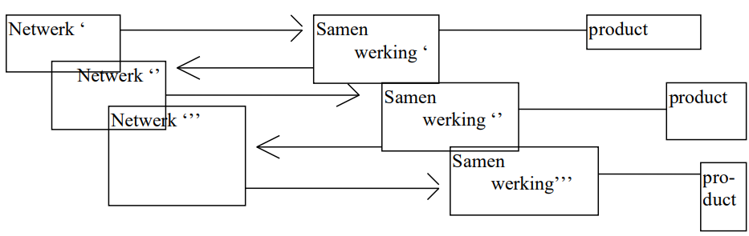
De regio: de optimale schaalgrootte voor effectieve netwerken. Naarmate de Europese eenwording voortschrijdt wordt het cruciale belang van de regio zichtbaar. De schaalgrootte van de regio heeft enkele belangrijke voordelen: • De overzichtelijkheid van de beslissingen en beslispartners: men ziet daadwerkelijk de gevolgen van acties. • De fysieke nabijheid: partners kunnen snel wederzijds vertrouwen winnen • De noodzaak tot het zoeken naar win-win situaties aangezien iedereen belang heeft bij een synergie en goede verstandhouding in de eigen leef- en werkomgeving ook op de langere termijn. Deze schaalvoordelen gelden in het bijzonder binnen de domeinen van arbeidsmarkt en opleiding waar niet alleen ondernemingen en instanties maar ook de werkende, werkzoekende en lerende individuen tot actie en initiatief worden uitgedaagd. We zien dan ook dat juist hier regionale netwerken een steeds grotere rol gaan spelen: Aan beide zijden van de grens bestaat een veelheid aan regionale netwerken waarin actoren binnen economie, arbeidsmarkt en opleiding met elkaar in een geïnstitutionaliseerde of stabiele vorm van uitwisseling samenwerken. Voorbeelden hiervan zijn in het Nederlandse grensgebied de Stichting Werk en Vakmanschap en de Technocentra i.o. in het Duitse grensgebied het project Regionale Berufsbildungs- Informationssysteme (ReBIS). Wetenschappers bestuderen deze regionale initiatieven en herkennen daarin rationele patronen en nieuwe niet - bureaucratische vormen van samenwerking met als trefwoord: de lerende regio.1) Enkele belangrijke kenmerken van deze vormen van organisatie van de relevante actoren binnen een domein zijn:
- het potentieel (kennis, talent, strategische kansen) van alle actoren wordt gestimuleerd
- samenwerking gebeurt op basis van gezamenlijke verantwoordelijkheid en door een organisatiemodel dat begint aan de basis (bottom up)
- organisatie vindt daar plaats waar een directe behoefte bestaat. Deze gedachte staat haaks op de traditionele wijze van organiseren volgens technocratische principes waarbij veel energie wordt besteed aan het centraal organiseren van een alomvattende matrix van regels, procedures en informatiekanalen. Geheel anders is de groeivorm van ”lerende netwerken”;
hierbij worden uitsluitend die delen van het netwerk waarbinnen interactie en uitwisseling gewenst is gestimuleerd om bouwstenen binnen de kennisinfrastructuur te ontwikkelen. Daarbij is het evenwel van cruciaal belang, dat vast gehouden wordt aan een gemeenschappelijke strategie van informatiebeheer. De noodzaak van kennisbeheer De ontwikkeling van de internet-technologie heeft ons geleerd dat de versnelling van de beschikbaar van kennis ook leidt tot de accumulatie van de totale kennis die zelfs kan leiden tot een blokkade door overaanbod. Binnen de domeinen arbeidsmarkt en opleiding is een dusdanige hoeveelheid gegevensbestanden beschikbaar dat zonder een doordachte informatie-beheersing toegankelijkheid en benutting op de diverse gebruikersniveaus nauwelijks nog mogelijk is. Meer dat ooit is kennisbeheer een factor van belang. Een lerend systeem in de Euregio Rijn Waal Het concept van lerende regio’s is juist voor de euregio een uitdaging. De Euregio Rijn Waal kan als ”lerende Euregio” een voorbeeldfunctie krijgen. Grensoverschrijdende samenwerking op het gebied van arbeidsmarkt en opleiding zijn onmogelijk zonder effectieve kennisuitwisseling. Recent onderzoek naar grensoverschrijdende arbeidsmobiliteit onder bewoners van de Euregio Rijn Waal laat zien dat het vooral van de durf tot initiatief van het individu en de individuele onderneming afhangt of de voordelen van de potentiële euregionale arbeidsmarkt worden benut. Méér kennis van de euregionale arbeidsmarkt is daarbij bijna steeds aanleiding tot méér grensoverschrijdende activiteit. 2) Die beschikbaarheid van kennis binnen de euregio wordt bemoeilijkt door verschillen in nationale en regionale kennisstructuren en systemen die in de loop van de jaren zijn geëvolueerd. Een functioneel euregionaal kennisnetwerk zal een geheel nieuwe informatie-infrastructuur moeten ontwikkelen die geen afspiegeling kan zijn van de bestaande kennisnetwerken aan beide zijden van de grens. Kenmerkend voor deze informatie - infrastructuur is dat:
- een gemeenschappelijke expertise wordt ontwikkeld over alle relevante kennissystemen in de euregio op het gebied van arbeidsmarkt en opleiding.
- bij de actoren die zich verantwoordelijk voelen voor het netwerk vaardigheden worden ontwikkeld om het netwerk te gebruiken én het aan veranderende omstandigheden en eisen aan te passen,
- er een geschikte systematiek wordt ontwikkeld waarmee stap voor stap kleine thematische eenheden worden opgebouwd die aansluiten bij de behoefte van categorieën gebruikers.
Opbouw van het Euregionaal kennisnetwerk
De opbouw van een euregionaal kennisnetwerk gebeurt door het evalueren en documenteren van recente en actuele samenwerkingsinitiatieven en het stimuleren van nieuwe initiatieven van grensoverschrijdende samenwerking. Kern van het project is dat werkend aan concrete uitwisseling en samenwerking een optimale formule wordt gevonden voor de opbouw en bestendiging van een euregionaal kennisnetwerk:
1) dat past bij de behoeften van de gebruikers in de euregio
2) dat zorgt dat ervaringen en contacten niet steeds opnieuw moeten worden opgebouwd of hersteld 3) waar actoren snel de juiste partners kunnen identificeren en benaderen
4) dat een toegankelijke zoekstructuur kent
5) waarbinnen kan worden doorverwezen en doorgekoppeld naar bestaande databases en documentaties.
6) waarvan de waarde door de betrokken actoren wordt ingezien hetgeen tot uitdrukking dient te komen door een gemeenschappelijke inspanning om het ontstane netwerk te onderhouden en te actualiseren. Centrale kenmerken van het netwerk moeten zijn: flexibiliteit en duurzaamheid.
Relevante branches en sectoren binnen de Euregio Rijn Waal
De ontwikkeling van het euregionale netwerk richt zich op die branches of sectoren waar grensoverschrijdende samenwerking plaats vindt of dit door de betrokken actoren op grond van economische en arbeidsmarktmotieven wenselijk wordt geacht. Voor een deel zijn deze sectoren en branches op dit moment reeds in beeld:
• In 1995 en 1996 werden in de Euregio twee conferenties (op 13 november 1995 in Duisburg en 19 januari 1996 in Kleef) georganiseerd gericht op kennismaking en uitwisseling tussen de actoren in de metaalnijverheid en de Electrotechniek. Er bleek bij bedrijven, scholen en belangenorganisaties een grote belangstelling te bestaan voor structurele uitwisseling en samenwerking binnen de Euregio Rijn Waal. In het kader van dit project zal dit contacten - netwerk Metaal en Elektro dan ook zeker worden gereactiveerd.
• Intussen is duidelijk dat in de Procestechniek en Laboratoriumtechniek grote belangstelling bestaat voor structurele samenwerking. Dit komt tot uitdrukking in een separate aanvraag in het kader van Interreg in deze Euregio die o.a. gericht op het in kaart brengen van economische activiteit en opleidingsfaciliteiten in het grensgebied.
• Uit het onderzoek naar arbeidsmobiliteit in de Euregio ”Kansen over de grens”1999 2), blijkt dat Transport en logistiek een sector is, waar op dit moment veel arbeidsmigratie plaats vindt.
• Branches waar in het recente verleden uitwisseling en samenwerking over de grens plaats vond en
waarvan de ervaringen in het kader van dit project zullen worden geëvalueerd en gesystematiseerd zijn:
• Horeca
• Handel
• Gezondheidszorg
Het is evenwel heel goed mogelijk dat uitwisseling en samenwerking in andere branches zal worden gestimuleerd op grond van de op dat moment bestaande behoeften.
Projectactiviteiten gericht op netwerkvorming
Het euregionale kennisnetwerk wordt opgebouwd door het initiëren en
documenteren van de volgende activiteiten in nader te bepalen sectoren en
branches:
• Workshops voor vertegenwoordigers van opleidingsinstellingen, bedrijven en
brancheorganisaties gericht op voorlichting en informatie-uitwisseling over
branchespecifieke ontwikkelingen aan beide zijden van de grens.
• Exemplarische uitwisseling van leerlingen en docenten, gericht kennismaking
met opleiding en bedrijven binnen de branche in het buurland.
• Exemplarisch ontwikkelen van begeleidend materiaal voor
uitwisselingsactiviteiten gebaseerd op ervaringen die in de afgelopen periode
in euregionaal verband zijn ontwikkeld.
• Aanleggen van een toegankelijke vergelijkende documentatie over
opleidingssystemen en -structuren, met gebruikmaking van bestaande
databases van partners binnen de euregio voor nader te bepalen branches en
sectoren.
• Systematisering van ervaringen die in de eigen Euregio zijn op gedaan met:
- Erkenning van diploma’s en certificaten
- Bi- diplomering
- Benutting van opleidingsvoorzieningen over de grens.
Bij deze systematisering wordt gebruik gemaakt van de verkenningen die in de afgelopen jaren zijn uitgevoerd 3)
• Stimuleren van initiatieven tot gemeenschappelijke opleidingsactiviteiten in euregio -verband.
• Opzetten van een euregionaal informatienetwerk waarin omvattende informatie over meerdere branches kan worden afgeroepen met betrekking tot:
- opleidingsvoorzieningen en opleidingsaanbod
- economische bedrijvigheid
- vergelijkbaarheid van certificaten c.q. opleidingen
- branchespecifieke activiteiten en manifestaties
- stage- leerplaatsen en banenmarkt.
- adviserende en dienstverlenende instanties
Projectpartners
Het initiatief tot dit project werd genomen door:
• Industrie und Handelskammer Duisburg
• Regionaal Opleidingencentrum Nijmegen en Omstreken
• ITS Nijmegen
• Lambert Teerling, training en advies voor beroepsopleidingen
In de periode april t/m juni 1999 wordt deze groep uitgebreid met relevante actoren in de Euregio. Het gaat hierbij o.a. om de volgende potentiële actoren in de Euregio Rijn Waal:
- de regionale afdelingen van overkoepelende organisaties van de sociale partners
- de instanties voor arbeidsbemiddeling
- de instellingen voor beroepsonderwijs en educatie
- de kamers van koophandel, industrie en ambacht

Specifiek voor de betrokken sectoren en branches:

- Landelijke organen beroepsonderwijs
- units of sectoren van betrokken ROC’s en Berufsschulen
- Regionale afdelingen van brancheorganisaties
In de komende maanden zal een informatieronde worden georganiseerd gericht op vertegenwoordigers van deze organisaties en instanties. Ter afsluiting van de voorbereiding van deze projectaanvraag zal op initiatief van de IHK Duisburg op 11 juni te Kleef een workshop worden georganiseerd met als titel: ” Mobilitätsfördernde Ausbildungsmaßnahmen in der Euregio”. Ter afsluiting van deze workshop zal een overzicht met de deelnemende organisaties en een voorlopige stuurgroep bekend gemaakt worden. Dan zal ook duidelijk zijn tot welke sectoren en branches zich de netwerkvorming in de periode 1999 - 2001 uit zal strekken.

Projectstructuur
Gedurende de projectperiode worden de projectactiviteiten gecoördineerd door een Nederlands Duits projectmanagement. Dit projectmanagement legt verantwoording af aan een stuurgroep. Stuurgroep en projectmanagement dragen zorg dat medio 2001 een ondersteuningsstructuur in het leven is geroepen die de continuïteit van het netwerk (onderhoud en innovatie) zal bewaken.
Het projectmanagement bestaat uit senior-medewerkers van de volgende instituten:

- Instituut voor Toegepaste Sociale Wetenschappen: Themagroep Beroepsonderwijs en arbeid.
- Gerhard Mercator Universität Duisburg.
- Lambert Teerling, training en advies voor beroepsopleidingen
De partners die het projectmanagement vormen hebben complementaire expertise op gebied van: beleidsgericht onderzoek op gebied van onderwijs en arbeidsmarkt, deskundigheid op het gebied van lerende systemen, ervaringen met projectmanagement in Nederlands- Duitse samenwerkingsprojecten en deskundigheid bij het begeleiden van innovatieprocessen in het beroepsonderwijs. In het recente verleden werkten ze samen in euregionaal verband.
De stuurgroep zal worden samengesteld uit vier vertegenwoordigers van de deelnemende organisaties, waaronder in ieder geval een vertegenwoordiger van de penvoerende organisatie en van de Euregio Rijn-Waal. Het projectmanagement heeft de dagelijkse leiding van het project en rapporteert aan de stuurgroep

Begroting
In deze begroting zijn alleen de kosten opgenomen die te maken hebben met de directe uitvoering. Veel kosten die gemaakt worden voor feitelijke uitwisselingsactiviteiten zullen door de belanghebbenden uit andere middelen worden betaald.
Personele Kosten
Directe uitvoering door vertegenwoordigers van deelnemende organisaties
420 uur (uurtarief ECU 55,-) ECE 23.100,-
Ontwikkelen database binnen Website Euregio
Rijn - Waal: ECU 9.075,-
Materiële kosten voor het organiseren
van 3 seminars en ECU 12.700,-
een afrondende conferentie
Drukkosten(uitnodigingen en publicaties) ECU 4.600,-
Externe personele kosten (uurtarief ECU 85,-)
Organisatie seminars en conferentie (224 uur) ECU 19.040,-
Extern projectmanagement (534 uur) ECU 45.400,-
Totaal: ECU 113.915,-
Financiering:
Projectsubsidie Interreg: ECU 76.295,- (67%)
Co-financiering ROC Nijmegen ECU 14.520,- (13%)
Inbreng overige partners gekapitaliseerd in ECU 23.100,- (20%)
werkdagen medewerkers (zie boven)

Kontaktadressen:
Drs L.Teerling, Training en advies voor beroepsopleidingen,
Graafseweg 274
6532 ZV Nijmegen
tel 0031243886160
fax 0031243886164 E
mail: lambert.teerling@wxs.nl
Dr J.Frietman
Instituut voor Toegepaste Sociale Wetenschappen
Postbus 9048
6500 KJ Nijmegen
tel 003123653527
fax 003124365599
Email: j.frietman@its.kun.nl

Noten:
1) zie: Lernende Regionen und regionale Gestaltung beruflicher Qualifizierungspotentiale im deutsch-niederländischen Vergleich.
Konzept, Oktober 1998
Teil 1: Prof Dr Günter Kutscha, Die lernende Region als Strategie ”regionalisierter Strukturpolitik”.
Teil 2 : Prof Dr Ben Hövels, Ordnungspolitische Rahmenbedingungen, institutioneller Raum und Akteure: die Niederlande.
2) Kansen over de grens: arbeidsmobiliteit in de Euregio Rijn Waal en de euregio rijn-maas-noord. J.Frietman, G.Busse ITS/SFS 1999
3) zie: Lernen aus der Bidiplomierung, Colo december 1998

Bijlage 3
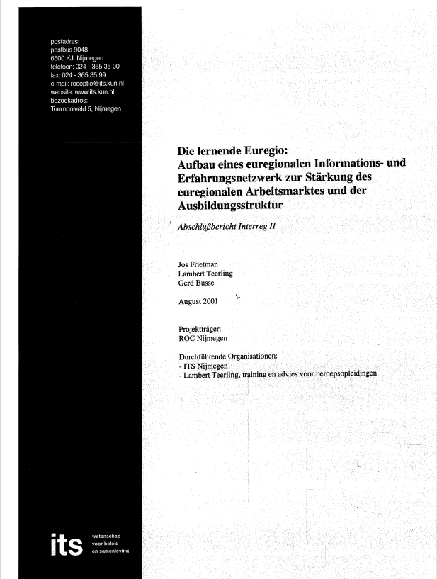
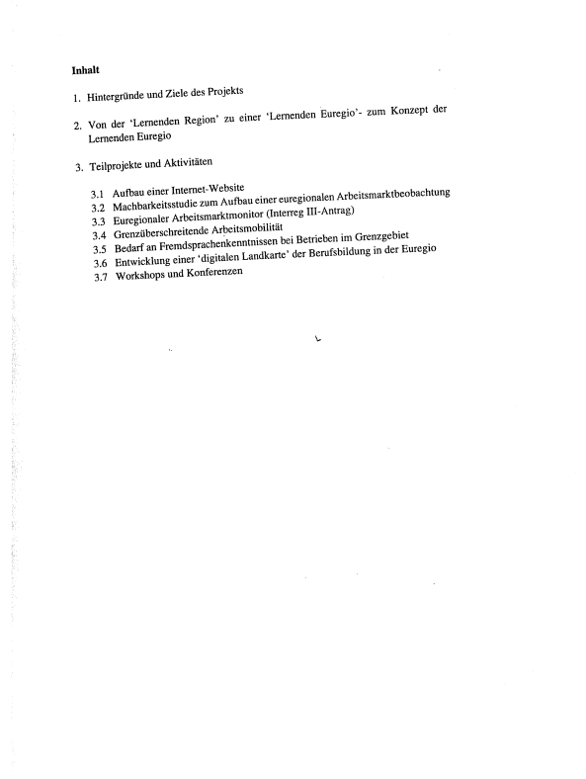
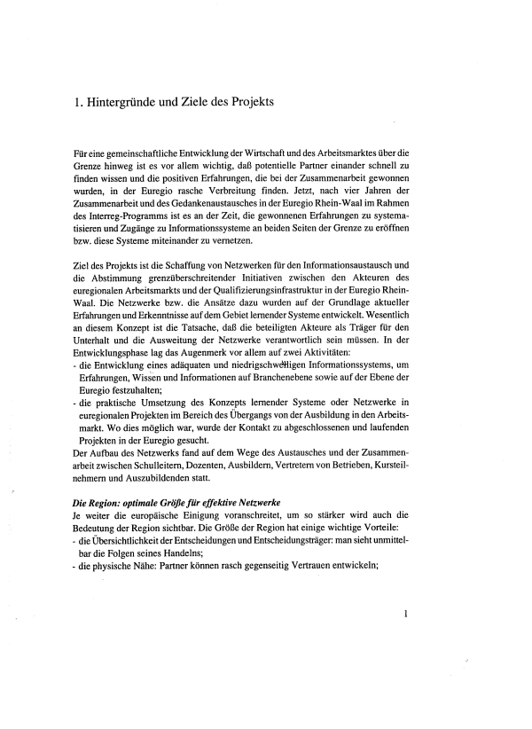
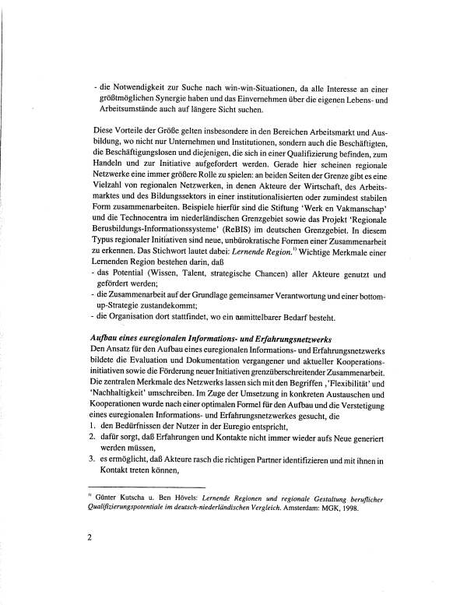
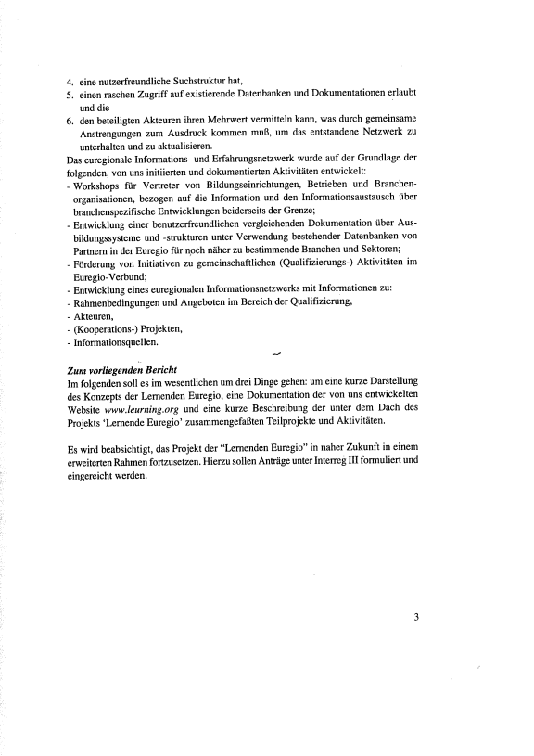
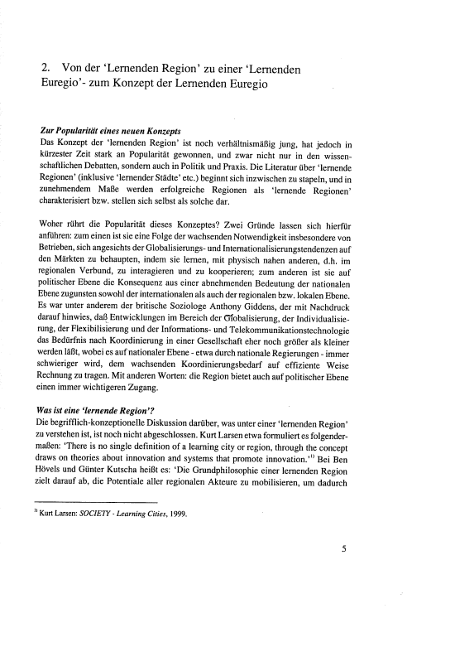
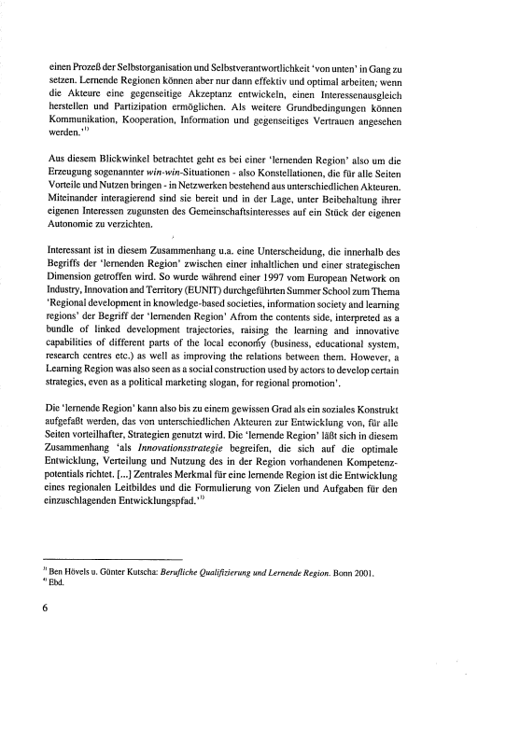
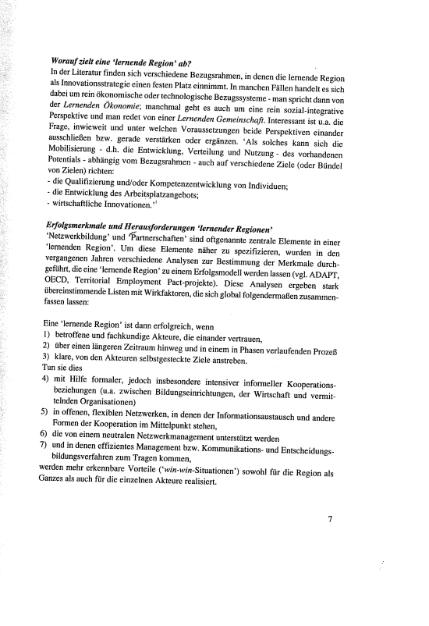
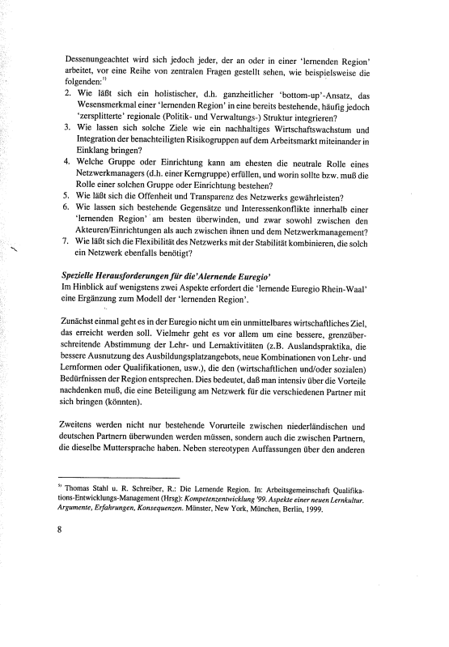
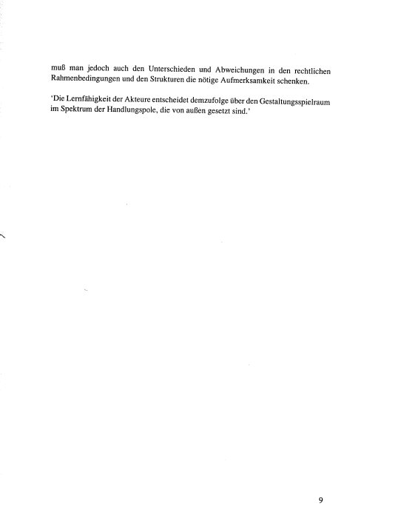
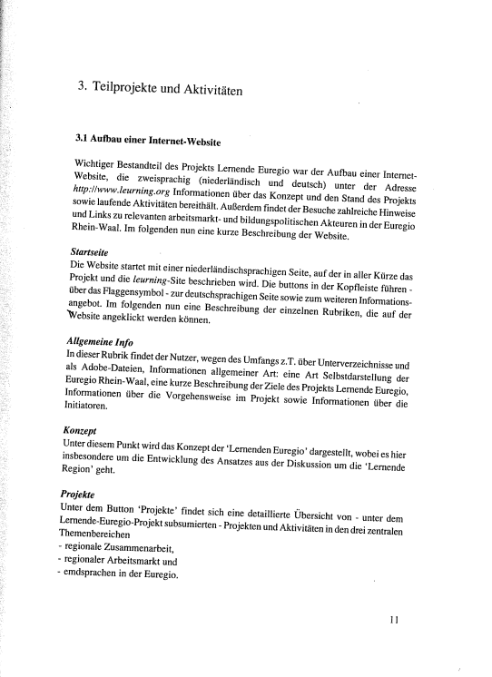
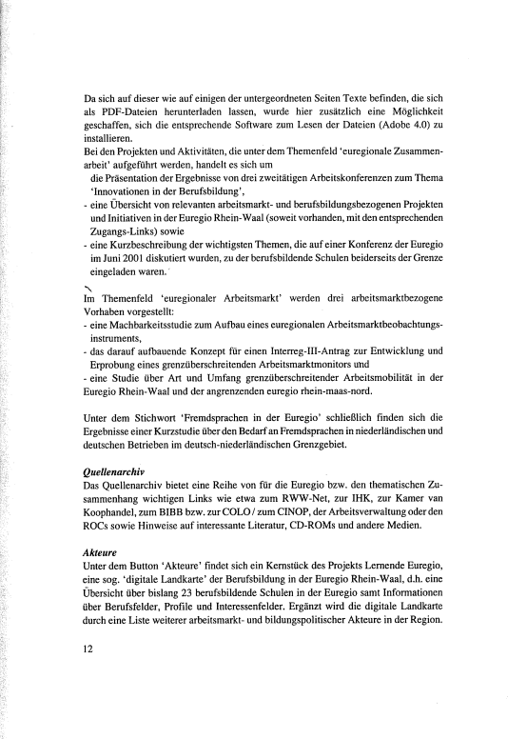
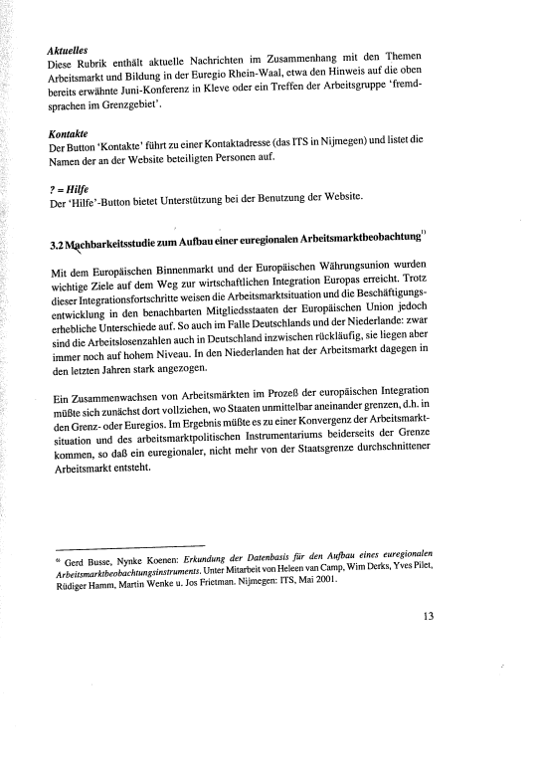
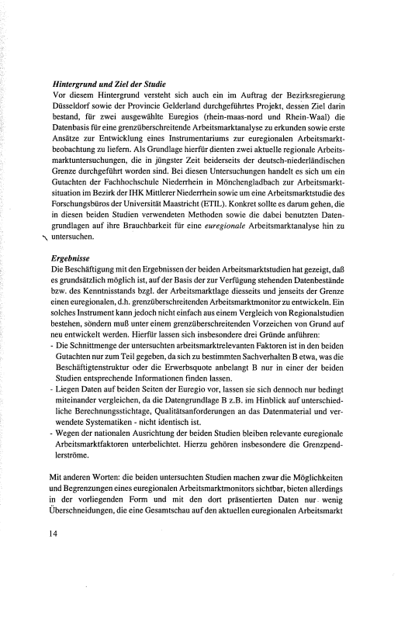
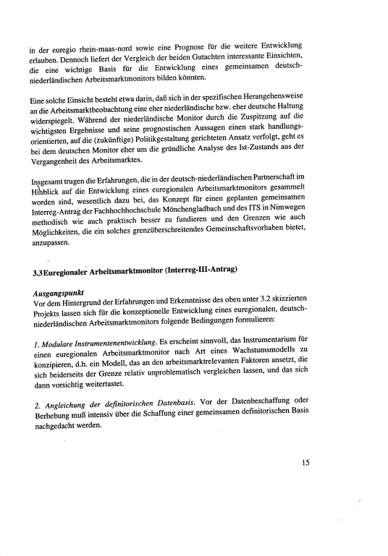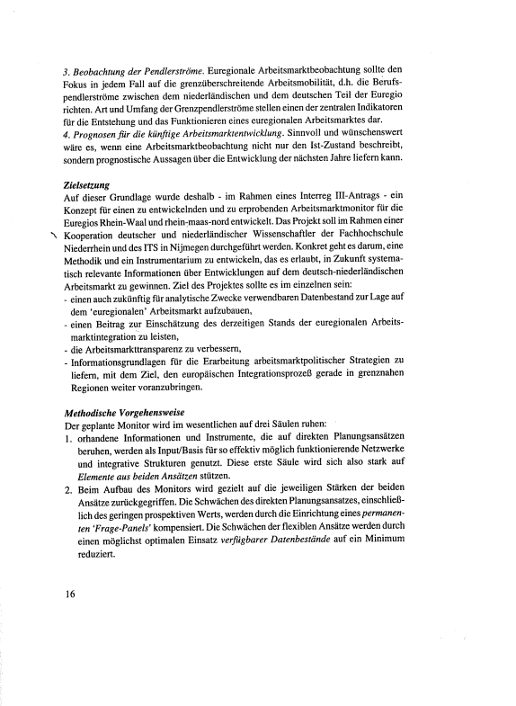
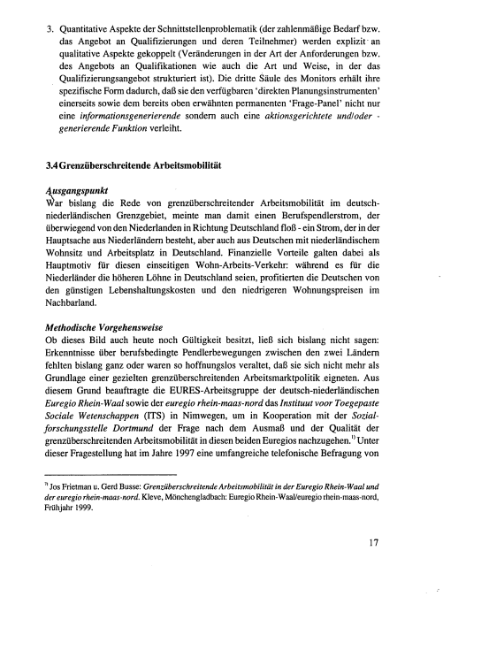
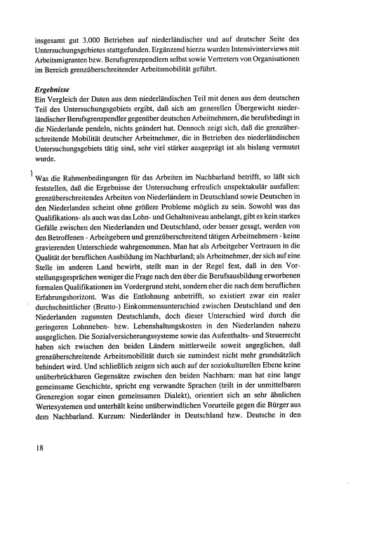
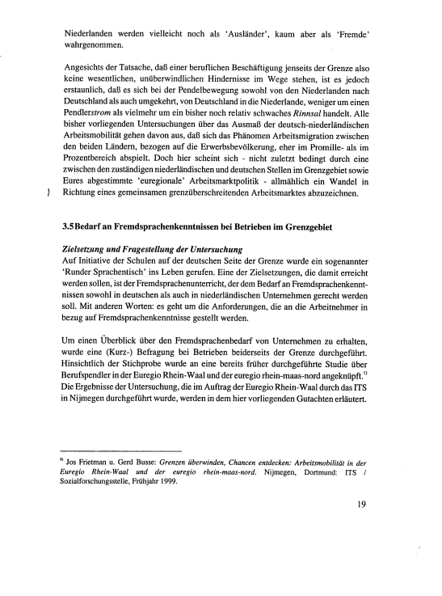
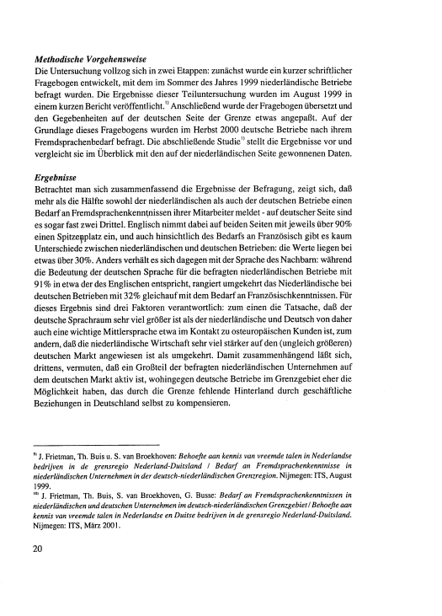
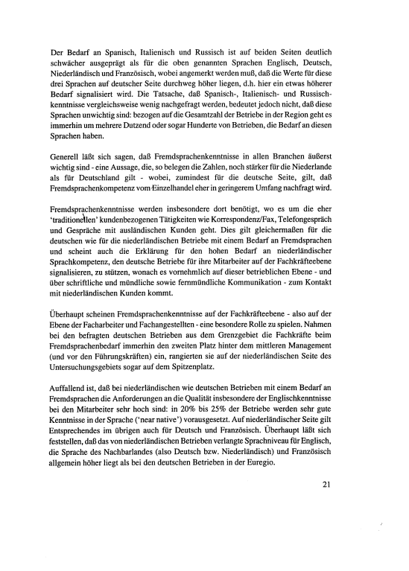
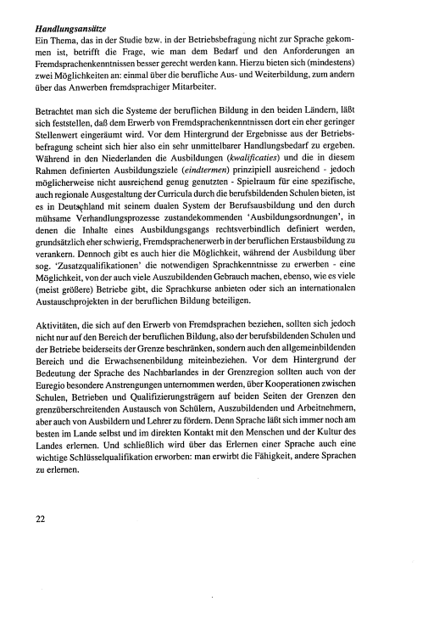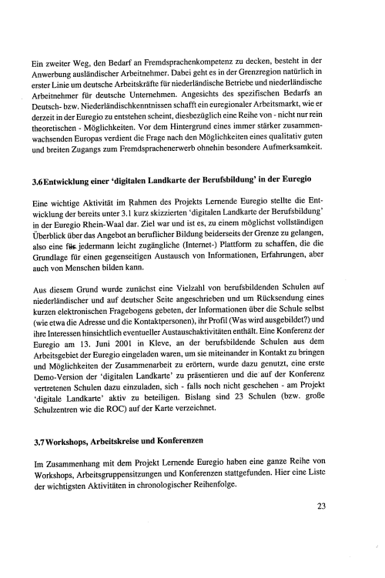
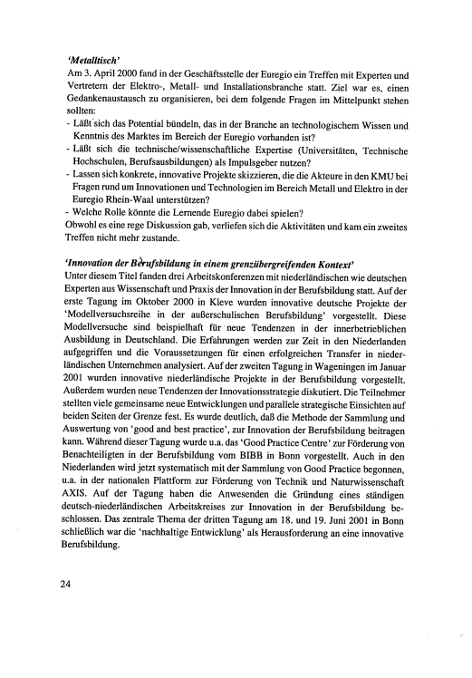
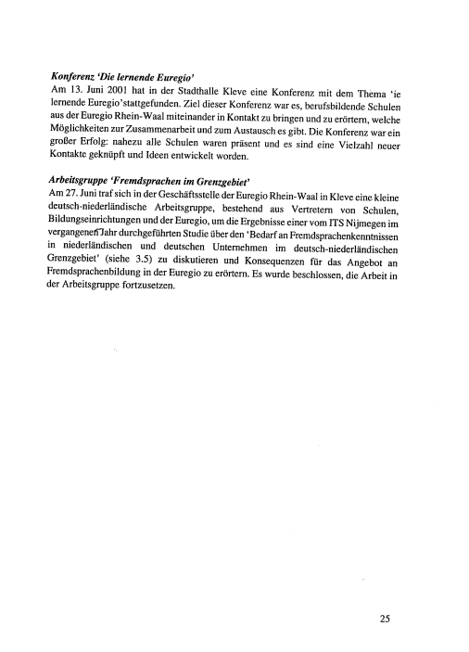

Bijlage 4
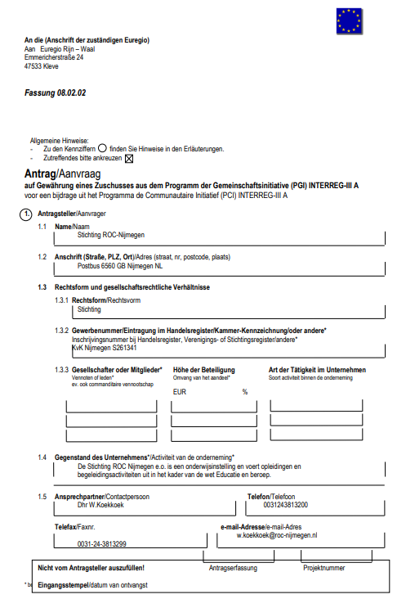

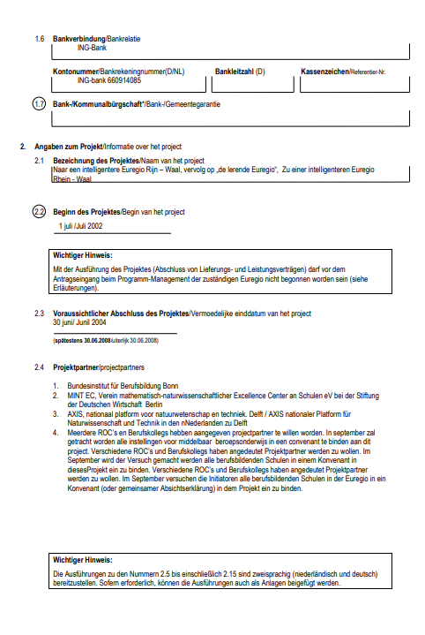
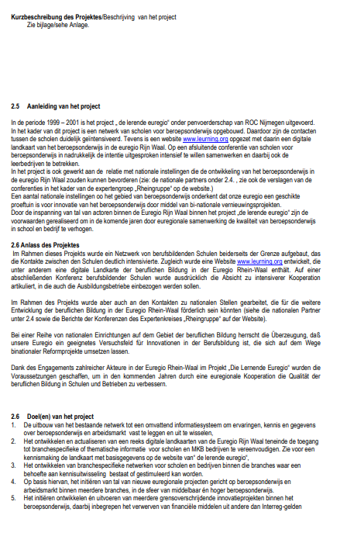
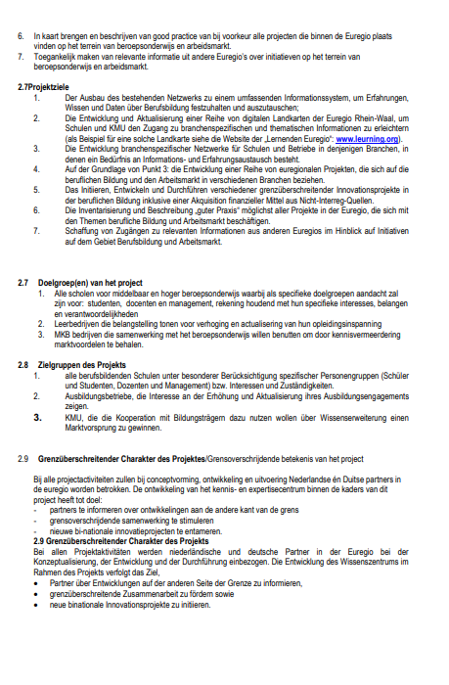
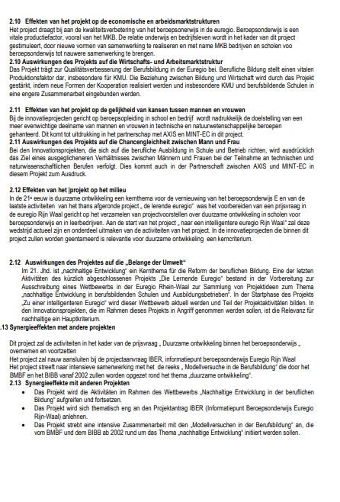
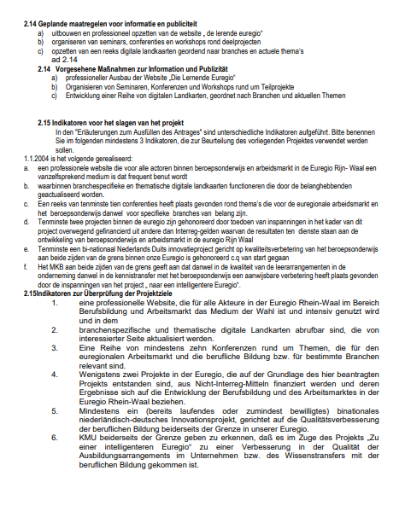
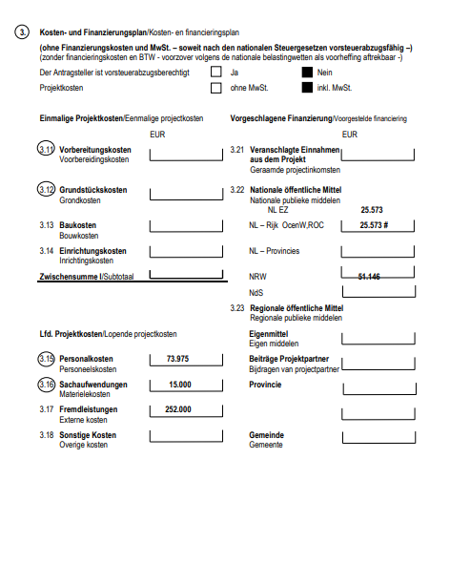
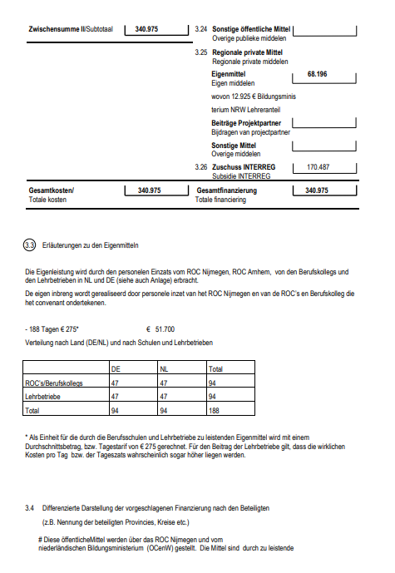
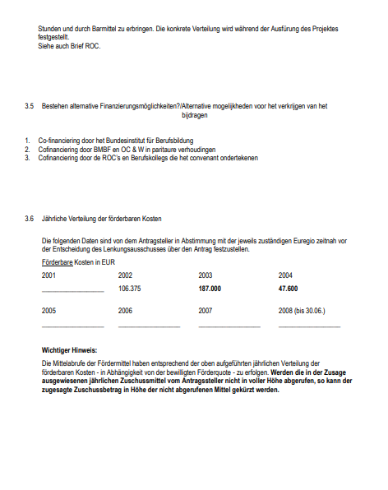
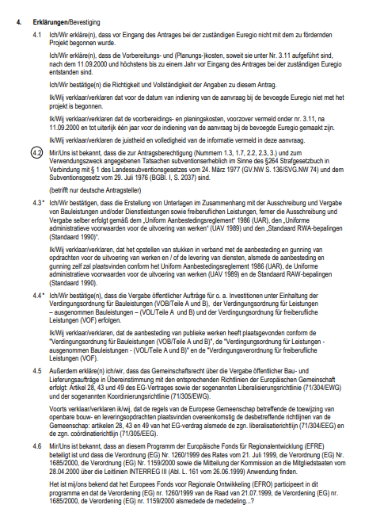
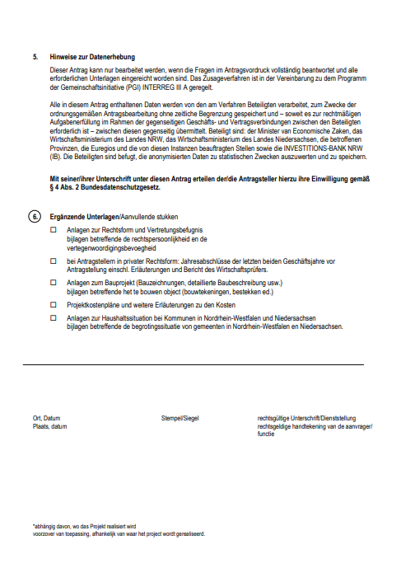
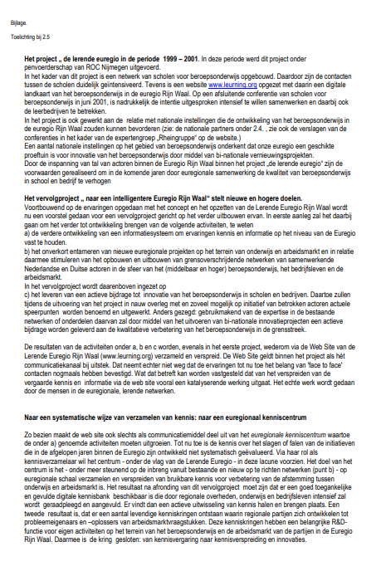
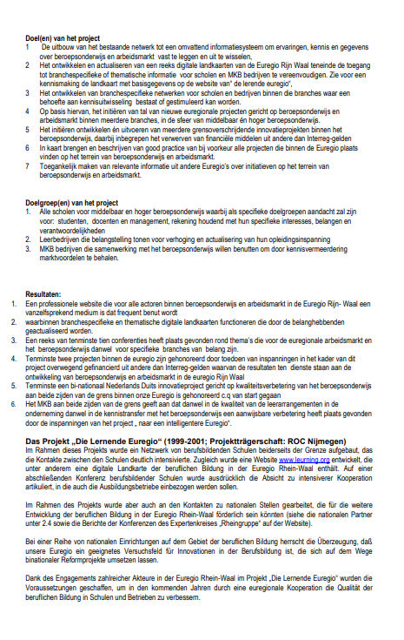
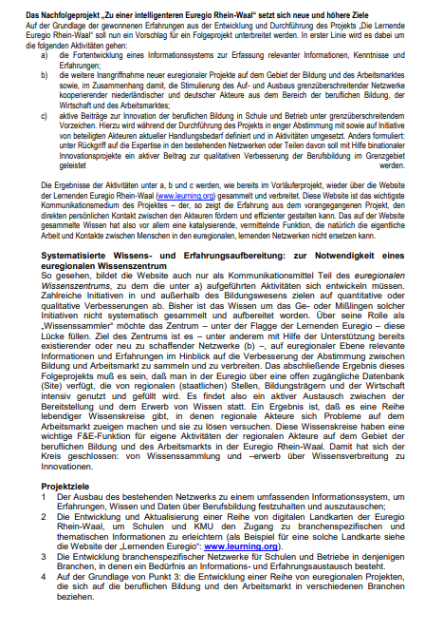
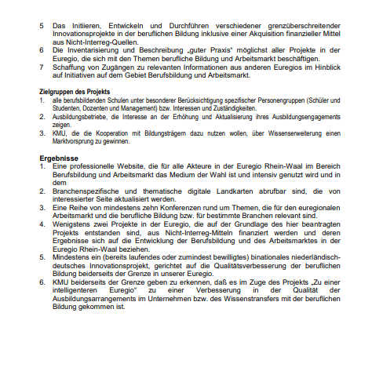
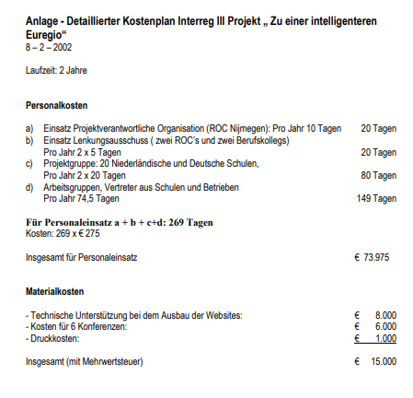
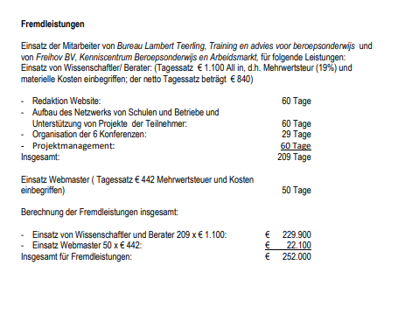

Bijlage 5
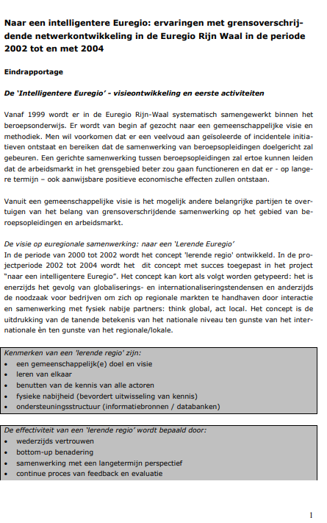
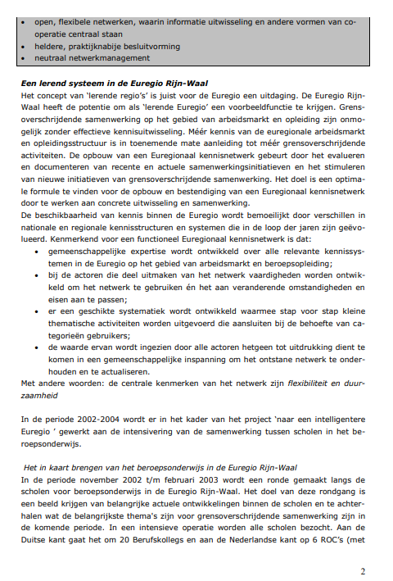
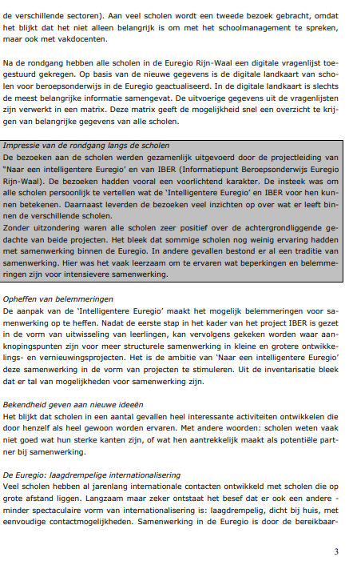
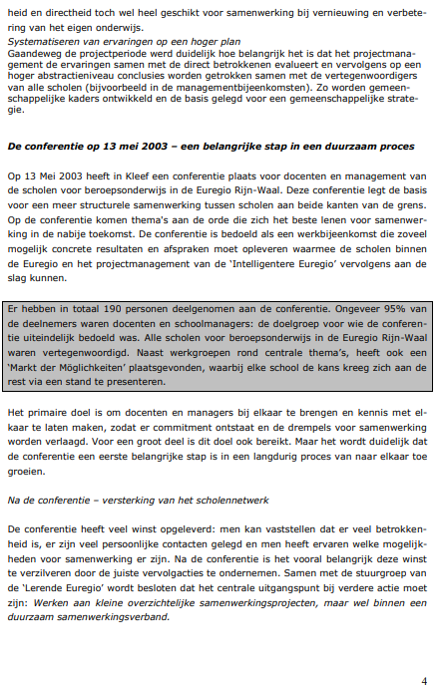
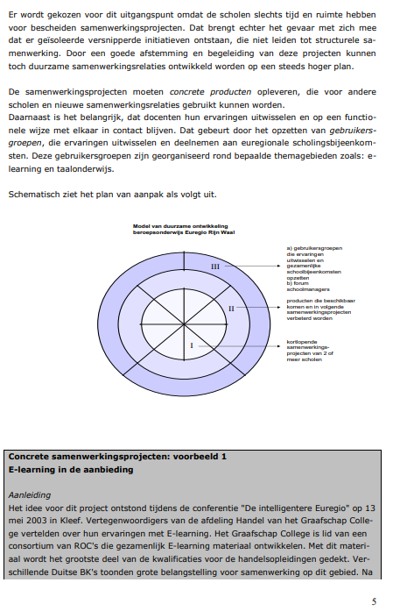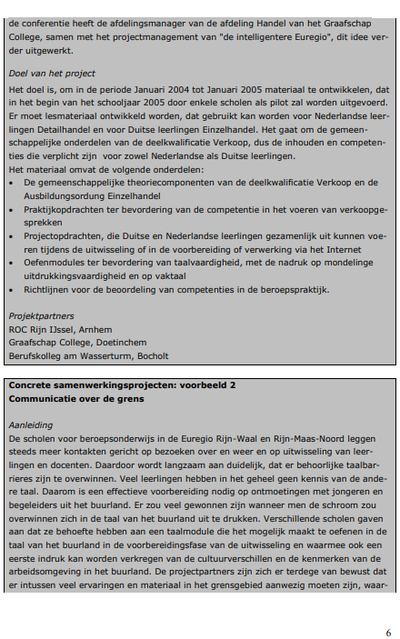
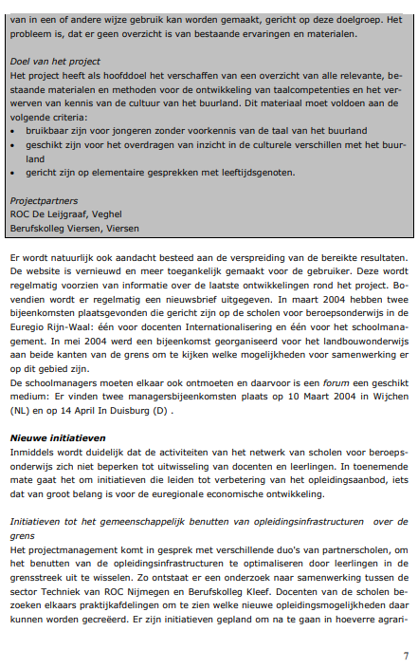
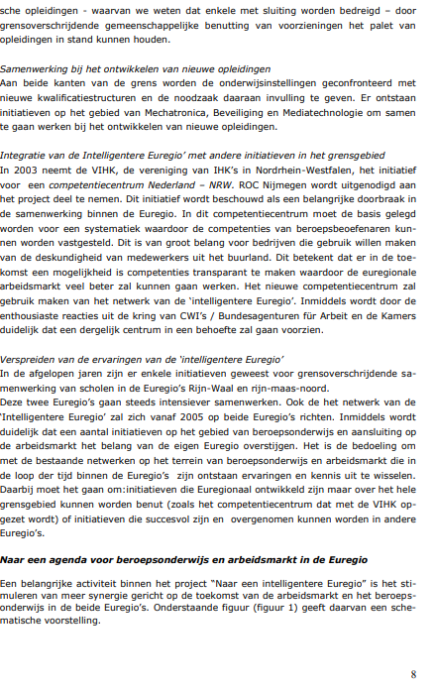
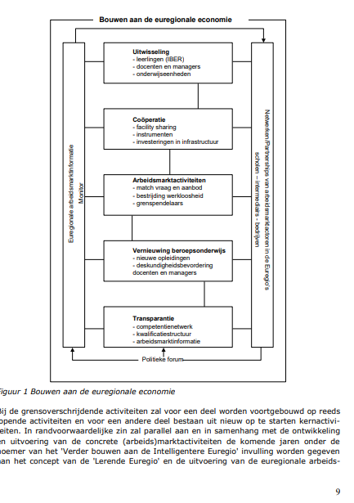
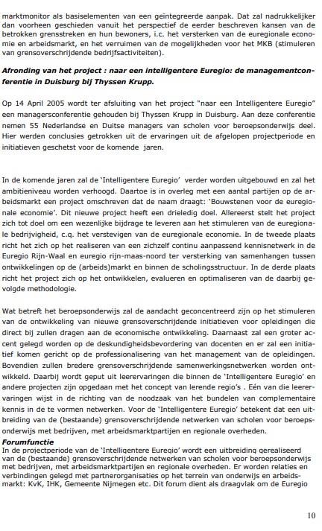
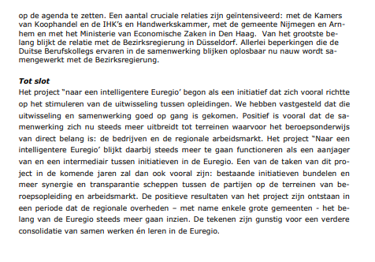

Bijlage 6
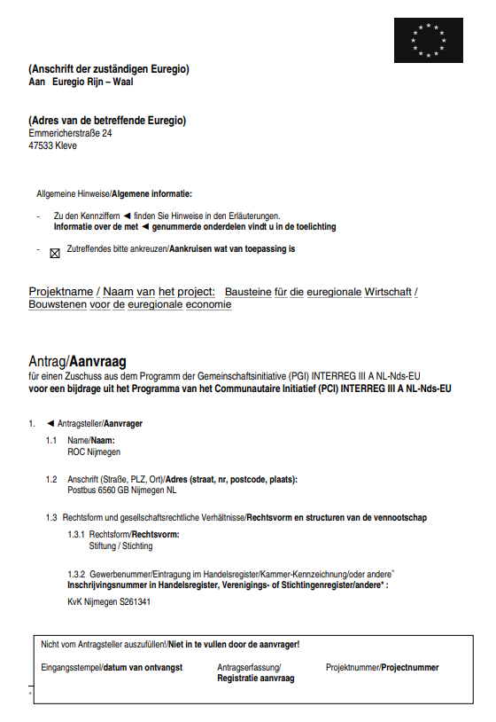
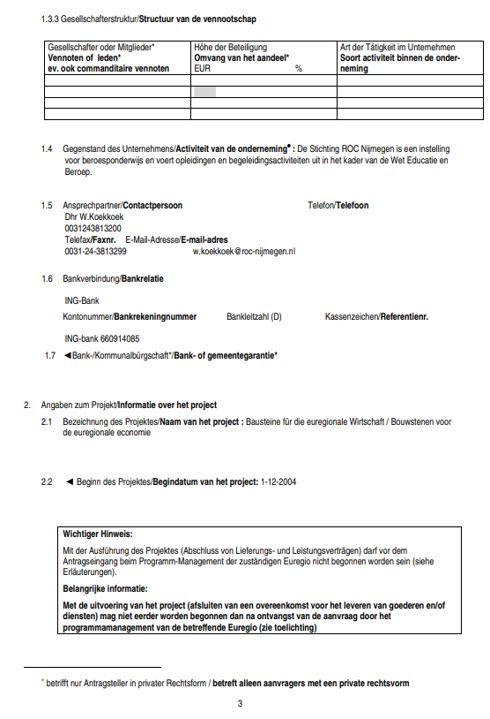
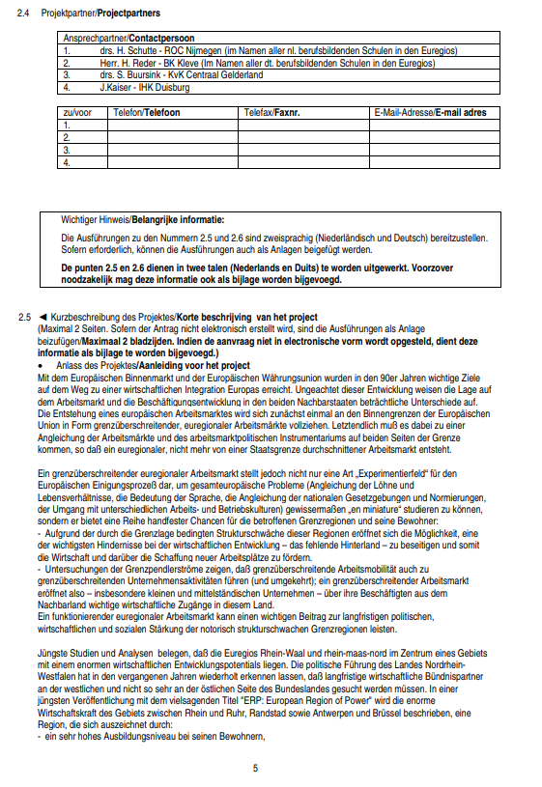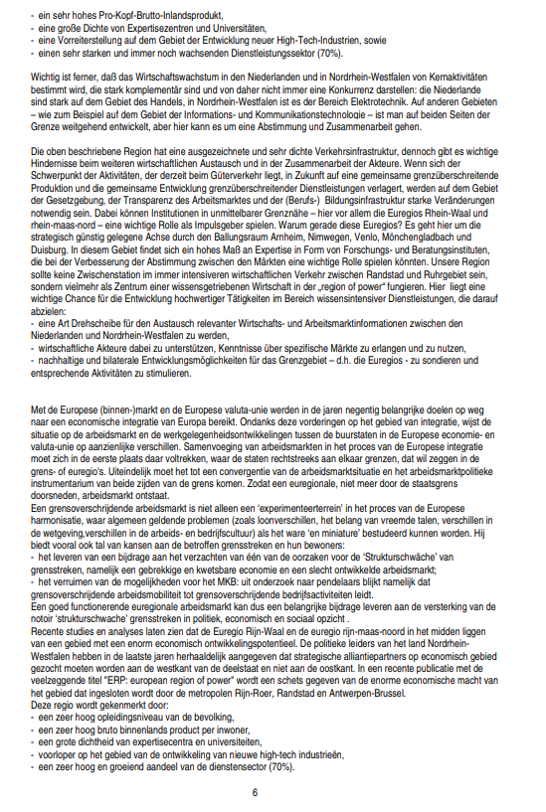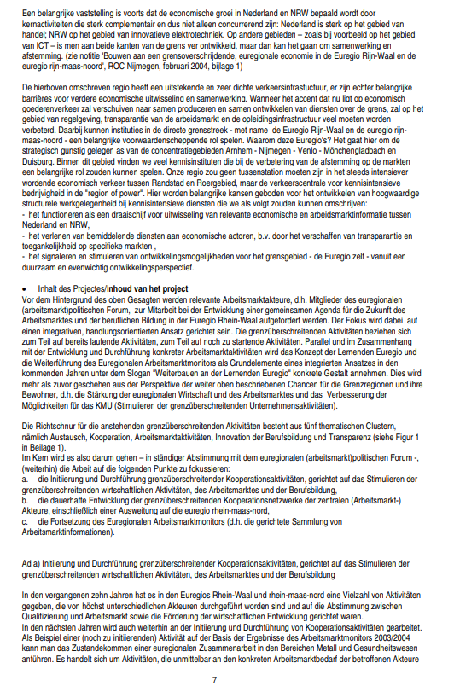
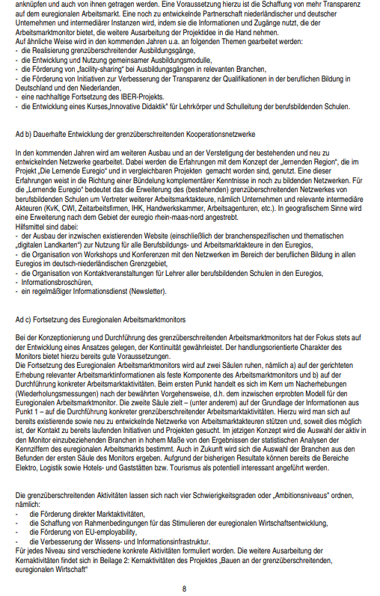
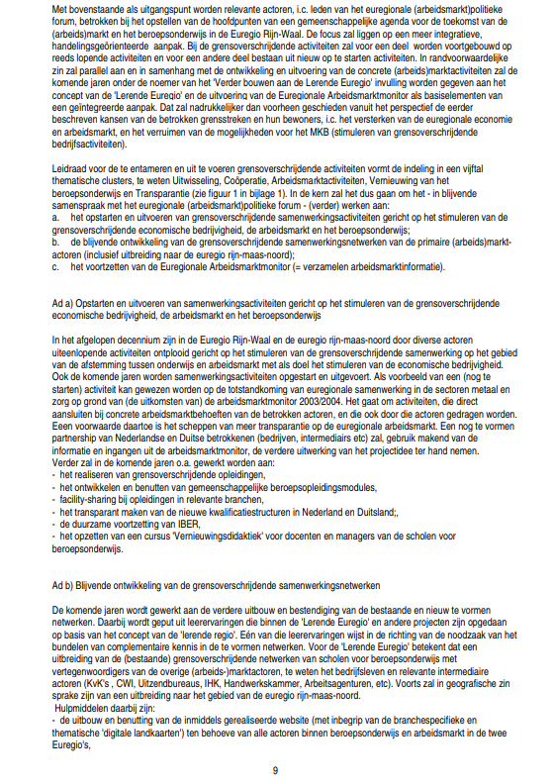
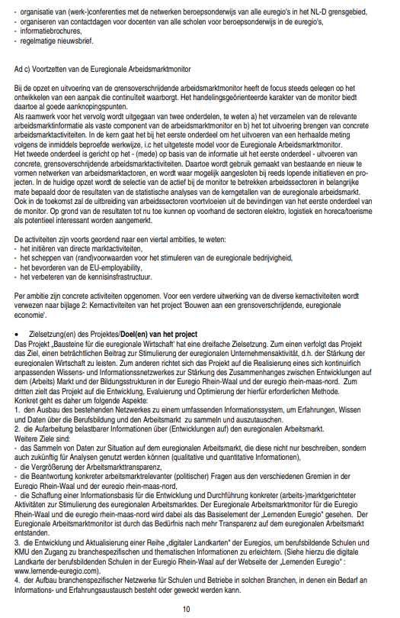
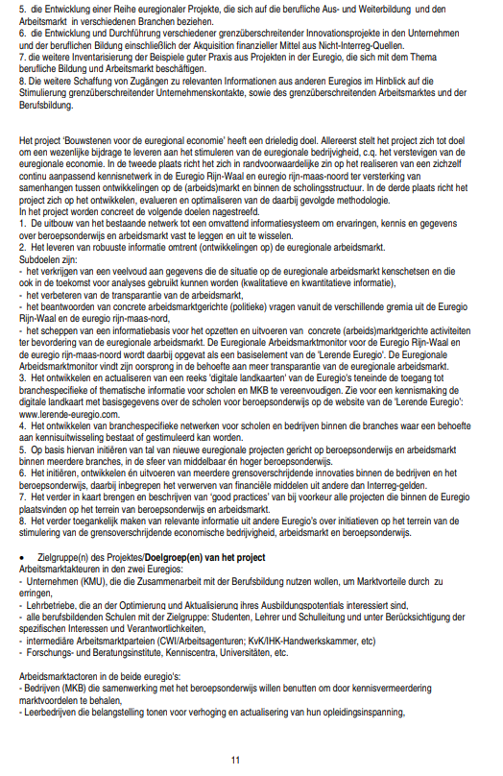
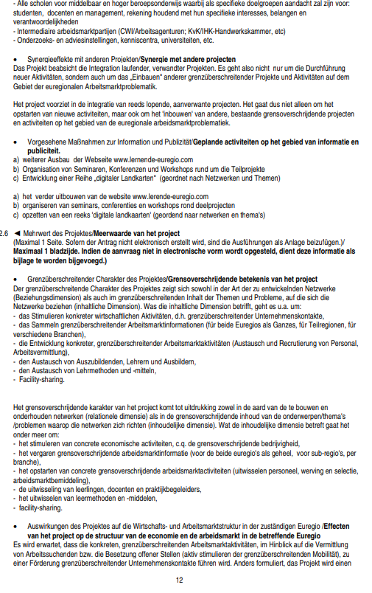
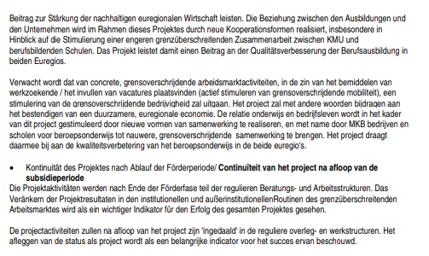
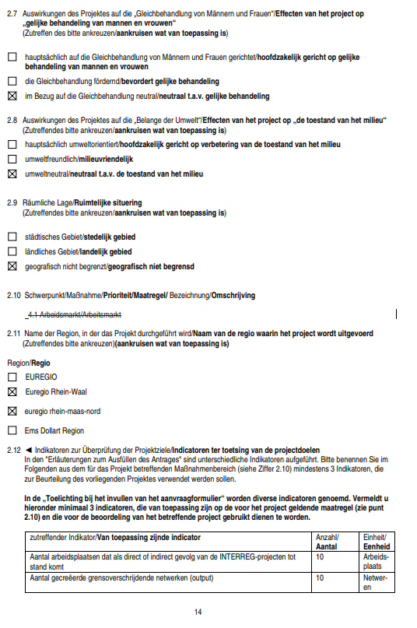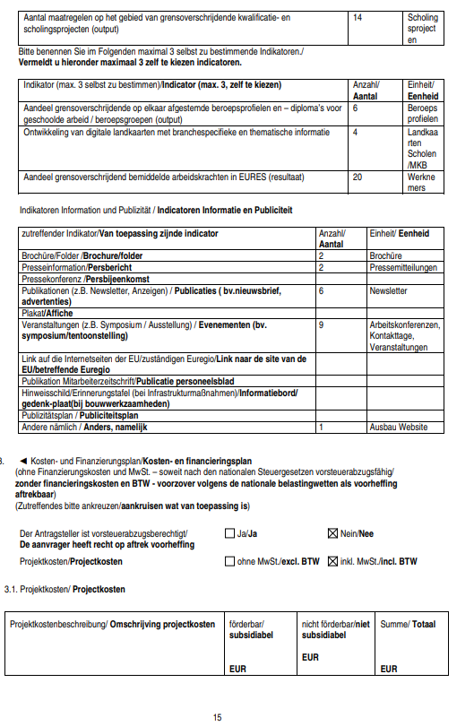
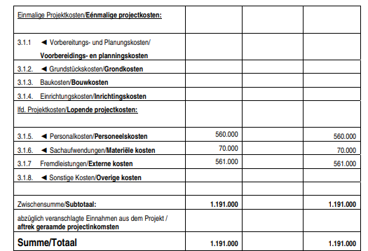
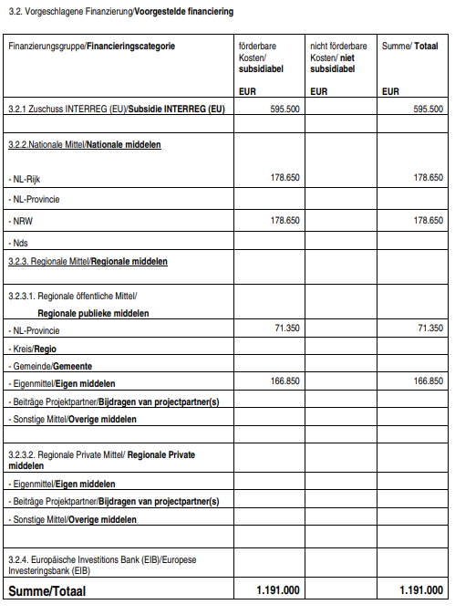
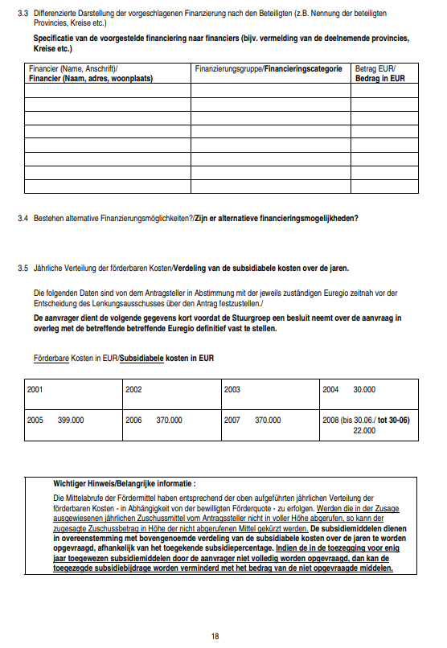
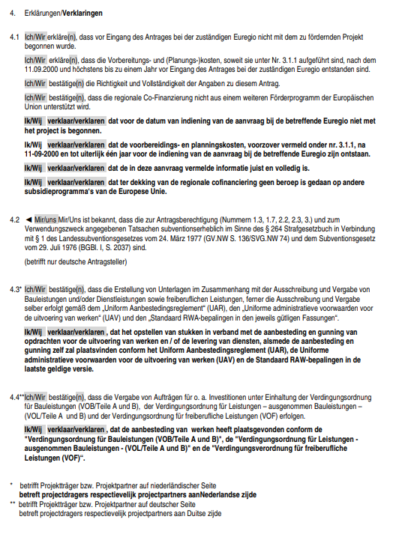
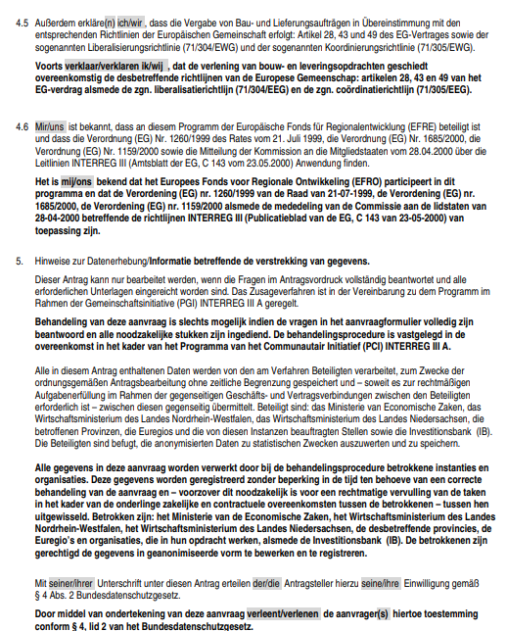
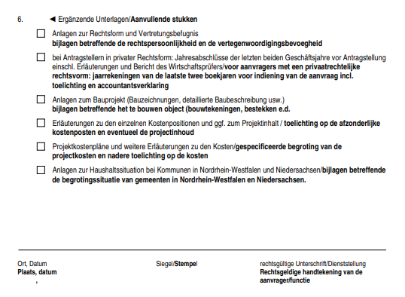
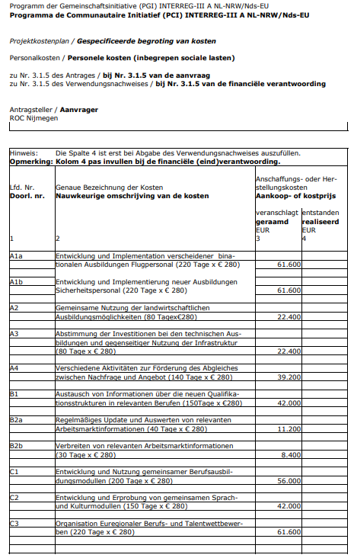
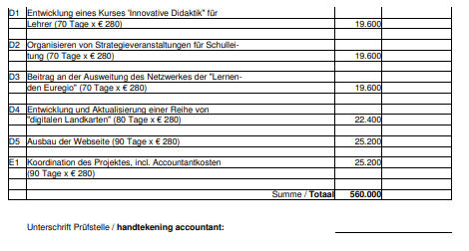
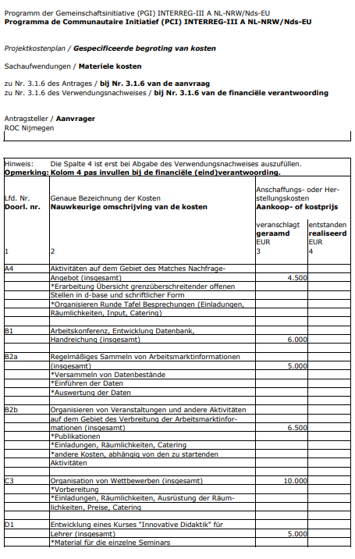
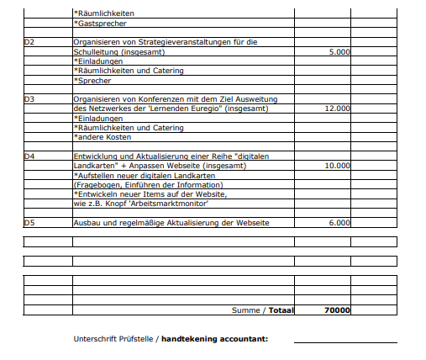
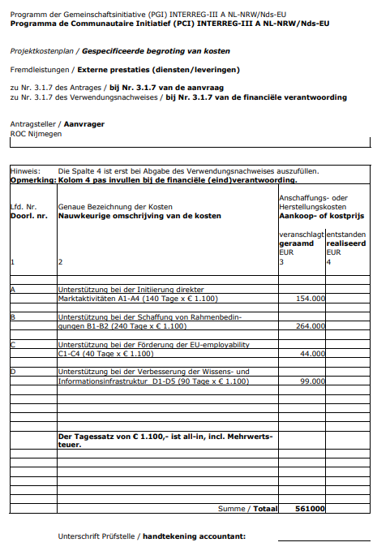
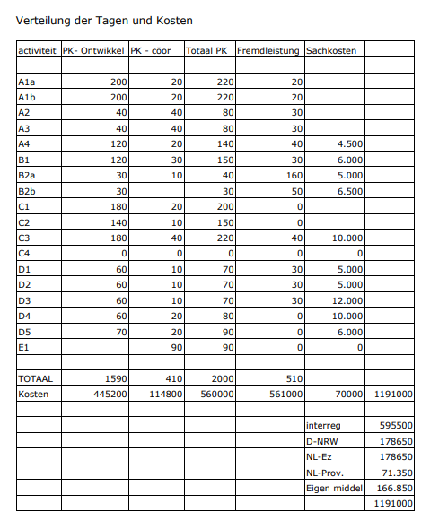
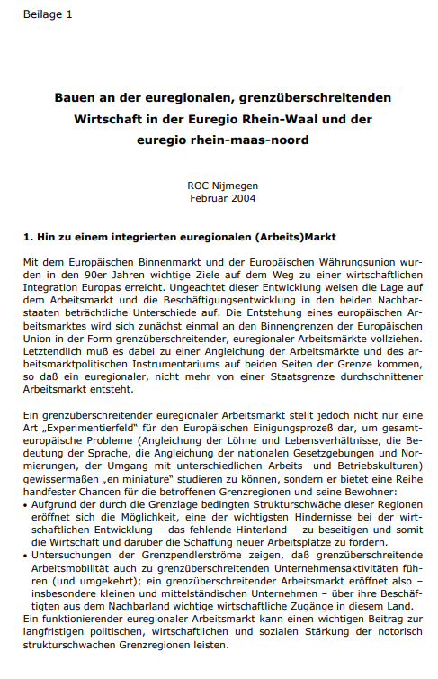
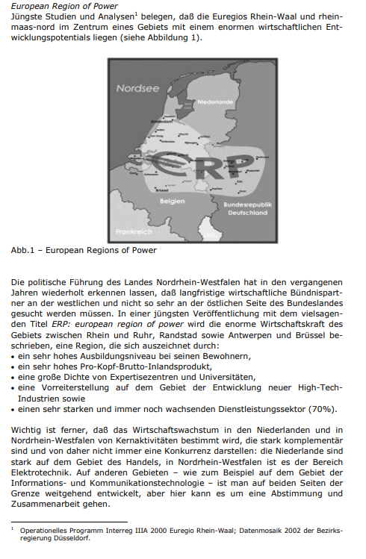
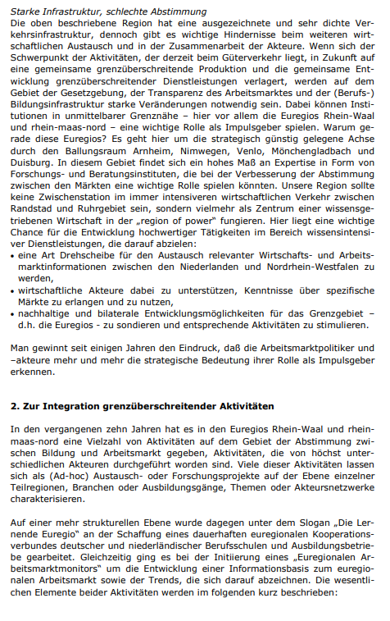
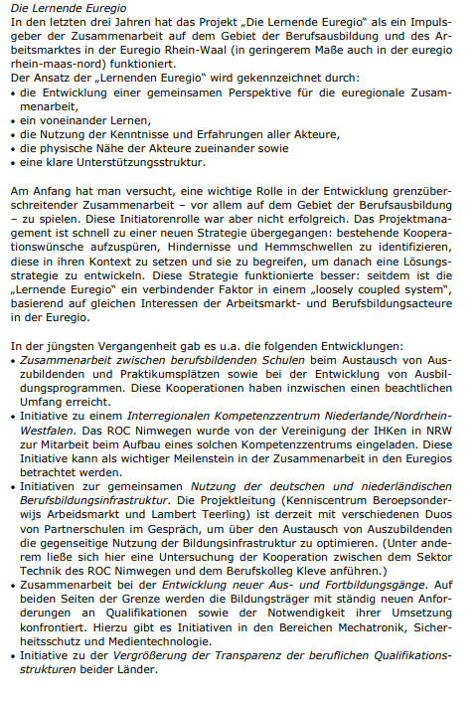
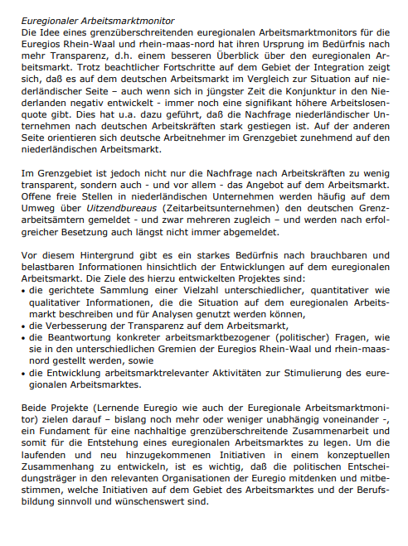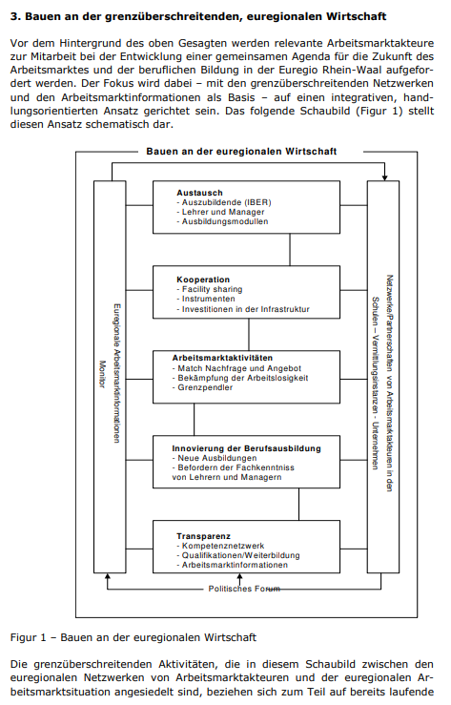
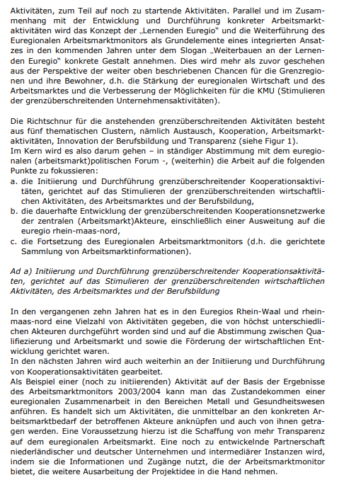
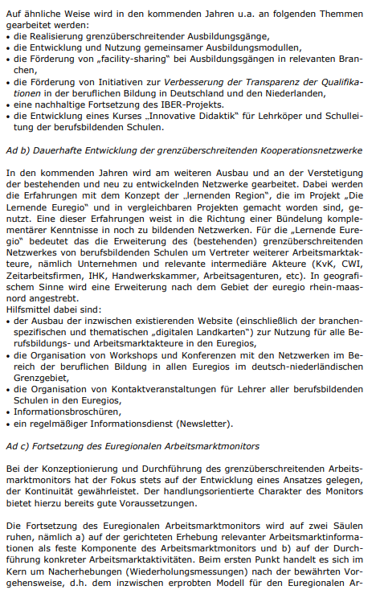
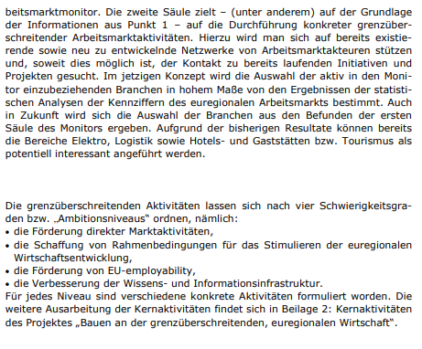
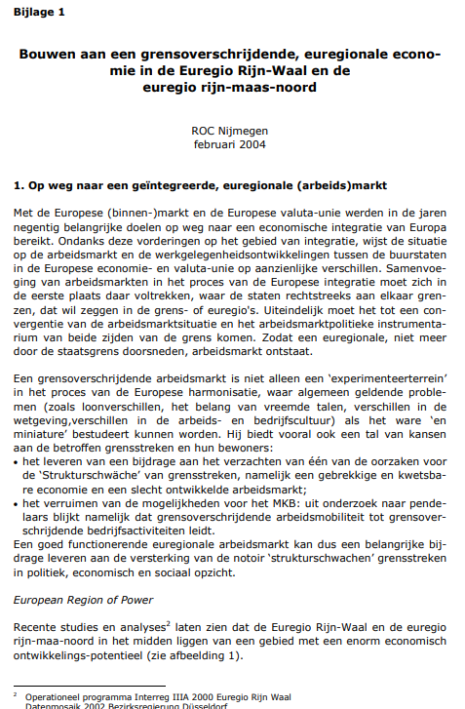
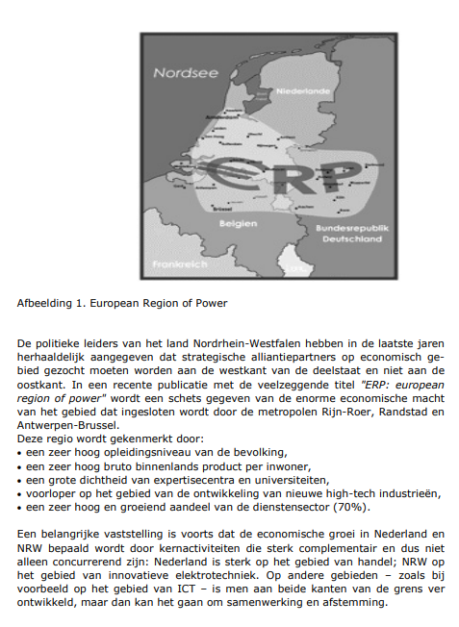
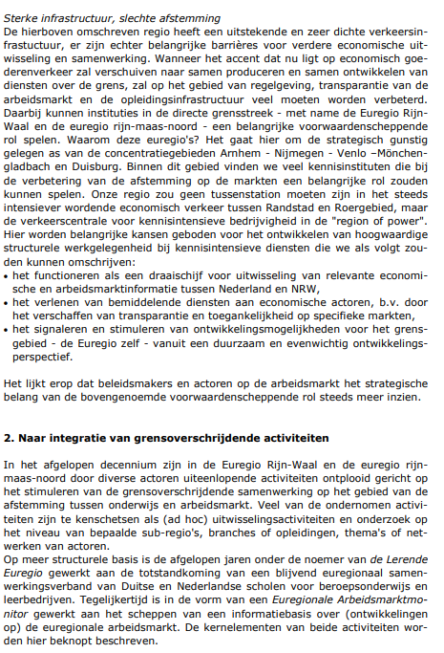
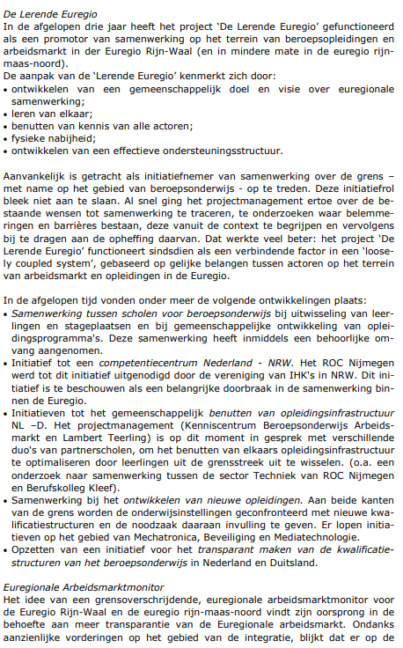
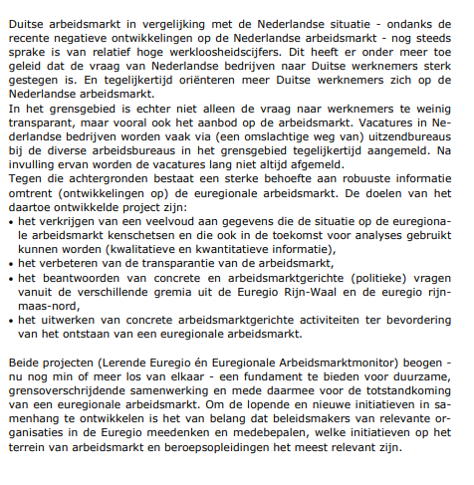
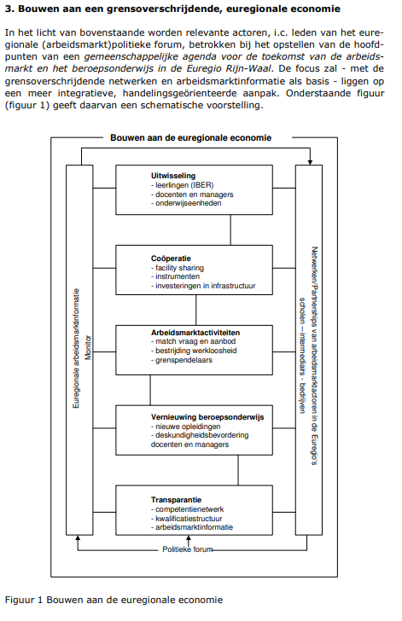
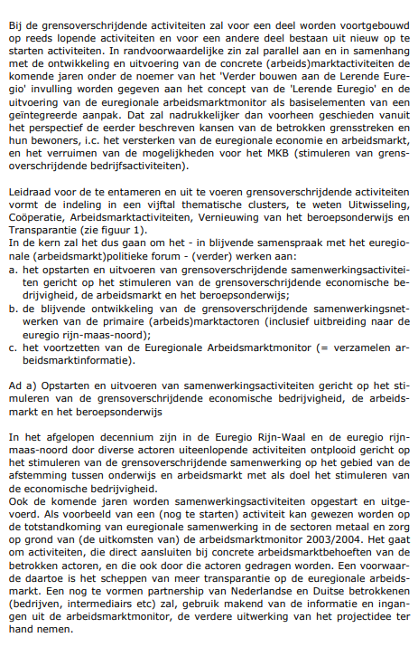
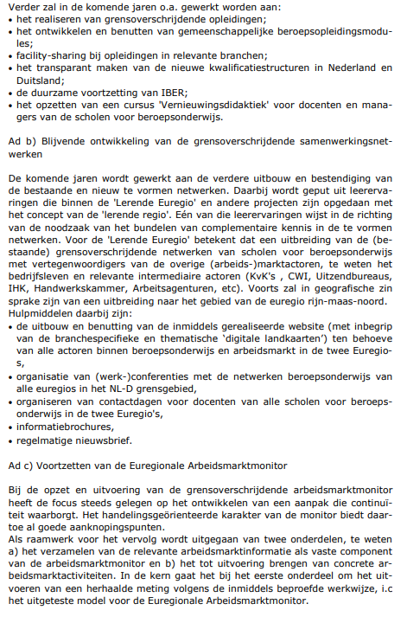
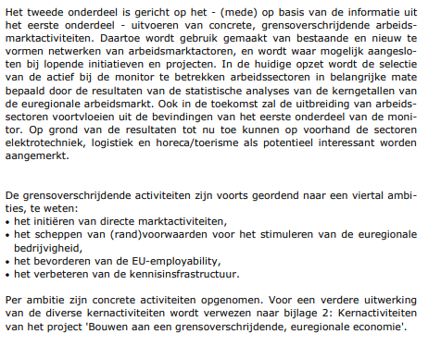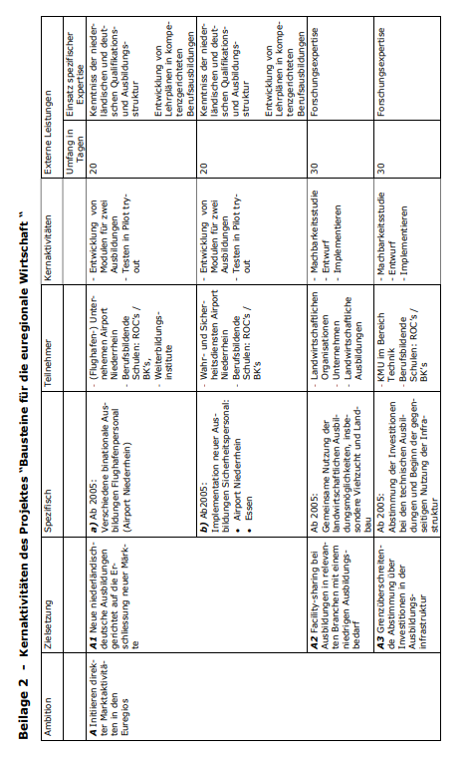
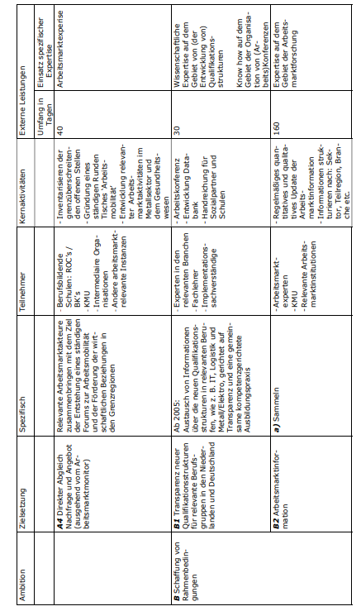
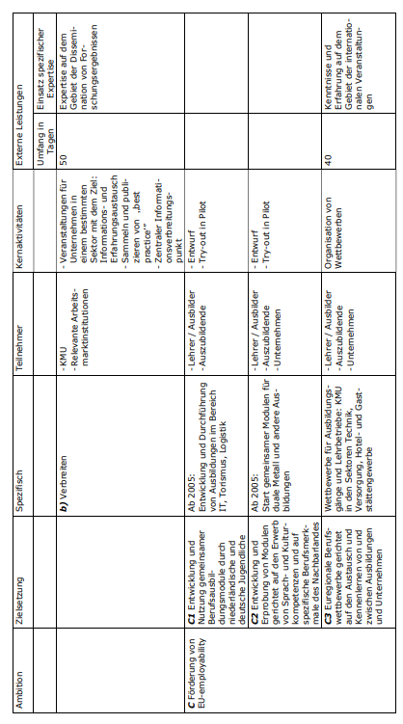
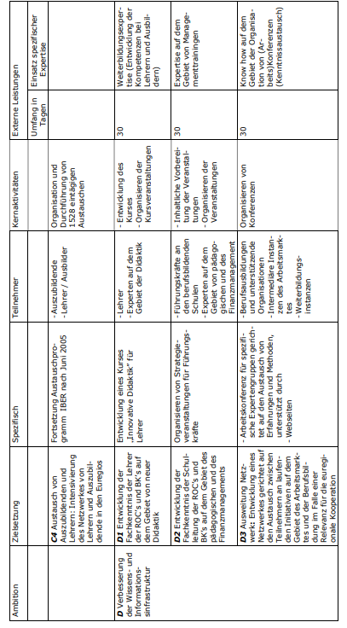
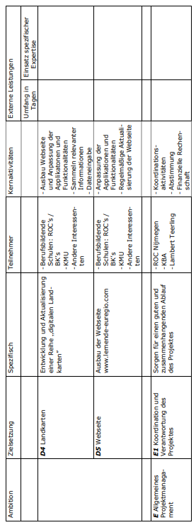
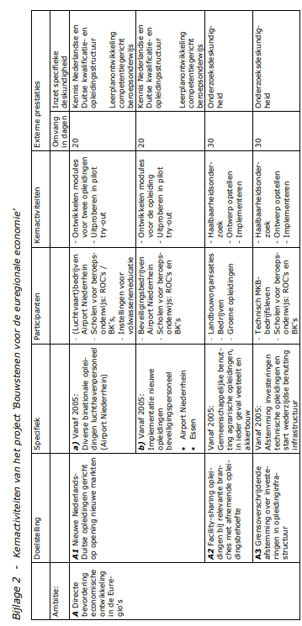
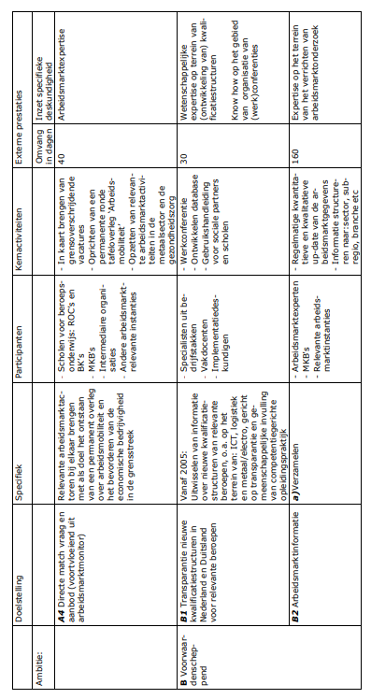
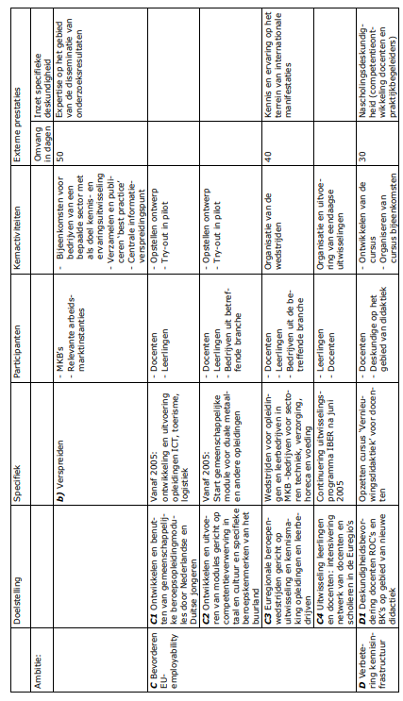

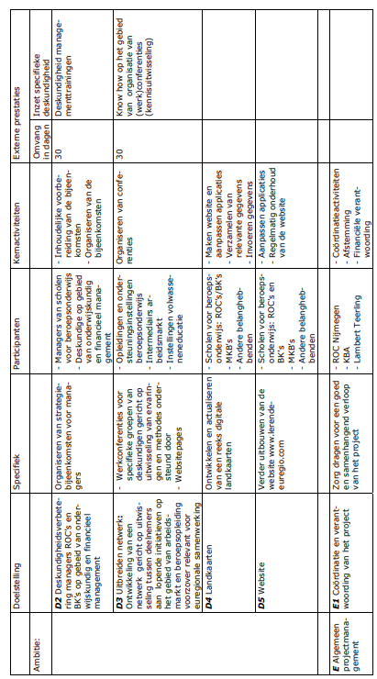

Bijlage 7
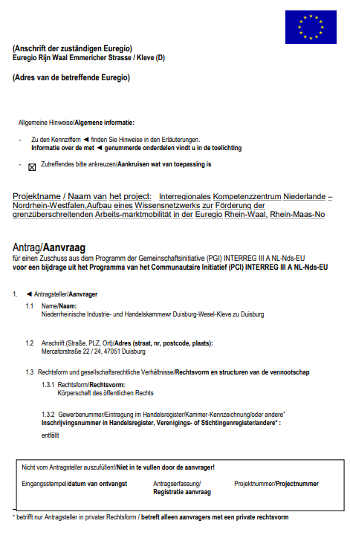
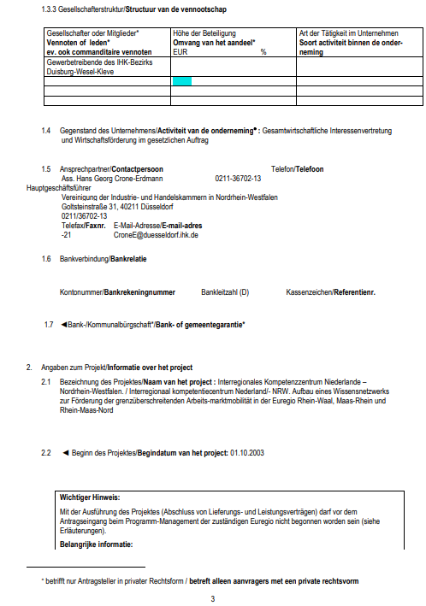
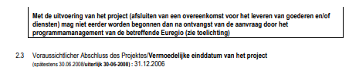
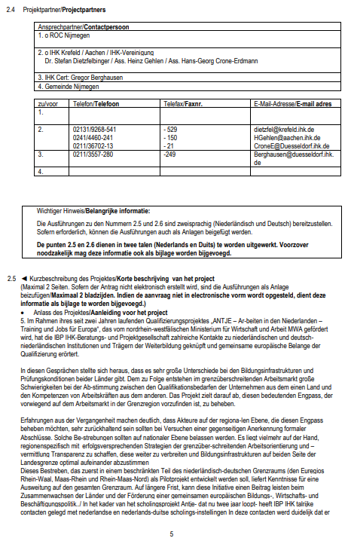
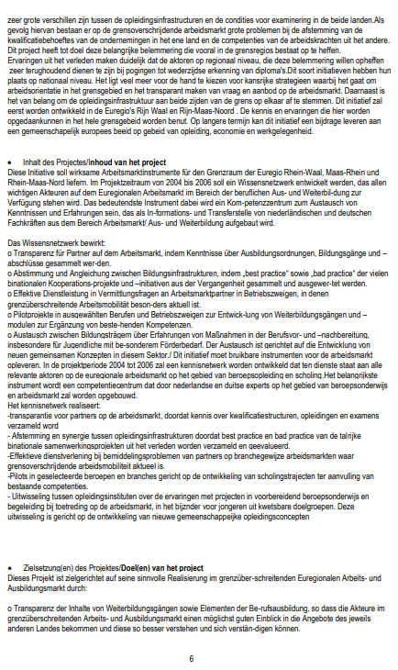
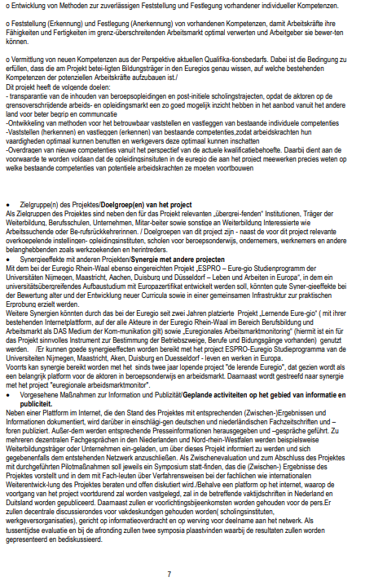
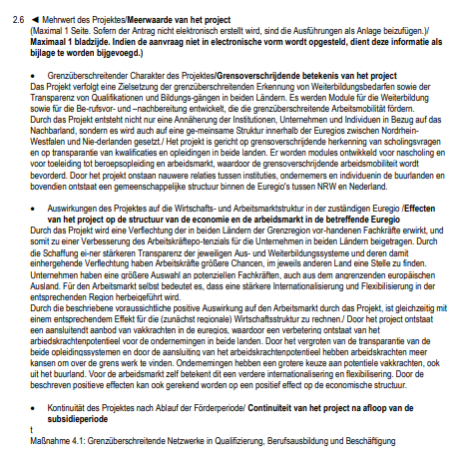
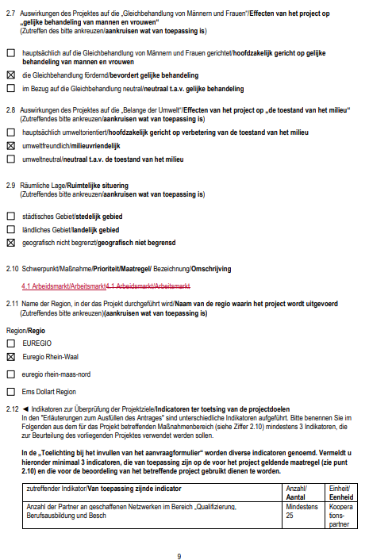
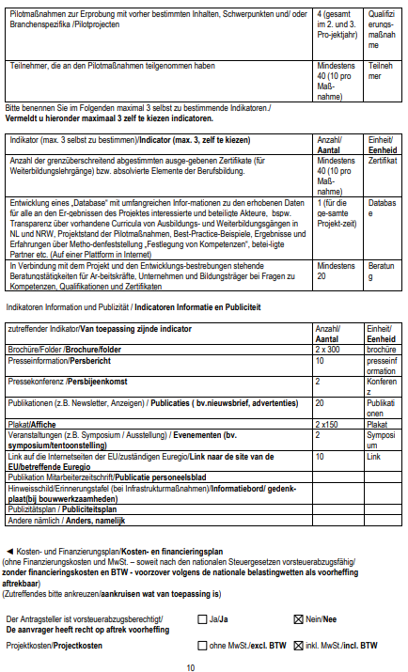

Bijlage 8
